درون سینه جز دود نفس نیست | بجز دست تو ما را دسترس نیست
دگر افسانۀ غم با که گوئیم؟ | که اندر سینه‌ها غیر از تو کس نیست

﴿بِأَيِّ ذَنۢبٖ قُتِلَتۡ ٩﴾

آخرین فریاد
مسجد شهید شده
شیخ فیض محمد مشهد

نوشته:
مولوی موسی کرمپور (ابوعامر)
امام جمعه و جماعات مسجد شهید شدۀ
شیخ فیض محمد مشهد

عنوان کتاب: | آخرین فریاد مسجد شهید شده شیخ فیض محمد مشهد
مولف: | مولوی موسی کرمپور (ابوعامر)
موضوع: | آداب و رسوم اسلامی - مساجد و خطبه‌ها
نوبت انتشار: | اول (دیجیتال)
تاریخ انتشار: | بهمن (دلو) 1398شمسی، ربیع الآخر 1441 هجری
منبع: | سایت عقیدهwww.aqeedeh.com
این کتاب از سایت کتابخانۀ عقیده دانلود شده است.
www.aqeedeh.com
ایمیل: | book@aqeedeh.com
سایت‌های مجموعۀ موحدین
www.mowahedin.com  www.videofarsi.com  www.zekr.tv  www.mowahed.com |  |  | www.aqeedeh.com  www.islamtxt.com  www.shabnam.cc  www.sadaislam.com
contact@mowahedin.com

بسم الله الرحمن الرحیم

فهرست مطالب
فهرست مطالب ‌أ
مقدمۀ ناشر 1
تقدیم 15
غمنامه 16
فصل 1 23
فصل 2: قبل از انقلاب و موقعیت اهل سنت 24
فصل 3: اهل سنت و پیروزی انقلاب اسلامی 25
فصل 4: مجلس خبرگان و تدوین قانون اساسی 26
فصل 5: تشکیل احزاب سیاسی در اوایل انقلاب و جایگاه اهل سنت 28
فصل 6: شوراهای شهری و موقعیت اهل سنت 29
فصل 7: اولین حیلۀ حکومت در نفوذ به صفوف اهل سنت 30
شناسایی افراد موثر 30
فصل 8: تعدُد حوزه‌های علمیه اهل سنت و تفرقه 32
فصل 9: تقسیم بندی علمای اهل سنت و روش‌های برخورد 34
فصل 10: روش‌های بدنام کردن علمای اهل سنت 38
فصل 11: مجلس شورای به اصطلاح اسلامی و اهل سنت 40
فصل 12: روش‌های شیعه‌آموزی و تغییر مذهب در مناطق اهل سنت 42
فصل 13: بر روستاهای اهل سنت چه می‌گذرد؟ 44
فصل 14: دار التقریب بین المذاهب و تغییر فقه اهل سنت 45
فصل 15: تفکیک مناطق اهل سنت و قطع نمودن هرگونه رابطه بین اهل سنت، چه در درون ایران و چه در خارج 47
فصل 16: روش‌های تبلیغاتی در رادیو و تلویزیون علیه اهل سنت 48
فصل 17: قضایای مسجد شهید شده شیخ فیض محمد در مشهد 52
فصل 18: قضیۀ مغازۀ غلام رضا نام چه بود؟ 58
فصل 19: دوران شعارنویسی و سنگ پرانی 62
فصل 20: آخرین حیله علیه مسجد و سپس شهادت مسجد 65
فصل 21: چگونگی تخریب مسجد 71
فصل 22: توطئه‌ی گسترده و خطرناک علیه مردم پس از تخریب مسجد 74
فصل 23: باز هم علماء سپر بلا و چماق حکومت 74
فصل 24: پیامدهای تخریب مسجد 76
تخريب علماء، تخريب مذهب، و تخريب امت 76
فصل 25: راستی گناه مسجد شیخ فیض چه بود و چرا تخریب شد؟ 78
فصل 26: قضیۀ رفتن من به پاکستان و اتهامات وارده 82
فصل 27: مسایل دادن زمین بجای مسجد شیخ فیض 87
فصل 28: آخرین حیله در ختم خاطره مسجد 91
فصل 29: چه باید کرد؟ 93
فصل 30: سخنی کوتاه به امت اسلام و سران دول اسلامی 95
فصل 31: وصیتنامه 98
درثاء مسجد 101
خطاب به مسلمین عالم 102

مقدمۀ ناشر
آخ کشتنم! خرابم کردند! ویرانم کردند! شکنجه‌ام دادند! آتشم زدند! نابودم کردند! وا اسلاماه! گناه من چیست؟! من که مسجدم، خانۀ خدایم، من که عبادتگاهم، تقصیر من چیست؟ به چه گناهی در و دیوارم را خراب می‌کنید؟ چرا نمی‌گذارید بندگان خدا در چهار دیواری من به عبادت الله یکتا و متعال بپردازند؟ دیروز اگر هندوهای گاوپرست و جاهل و متعصب در هندوستان مرا خراب کردند گله‌ای نداشتم زیرا آن‌ها کافر بودند، اما شما که ادعای مسلمانی دارید! شما چرا؟ شما که مدعی اسلام ناب محمدی هستید! کدام اسلام ناب با مسجد دشمنی کرده و مسجد و عبادتگاه را به خاک و خون کشیده است؟! مگر شما نمی‌دانید که خداوند متعال در کلام محبوبش چه فرموده است: ﴿إِنَّمَا يَعۡمُرُ مَسَٰجِدَ ٱللَّهِ مَنۡ ءَامَنَ بِٱللَّهِ وَٱلۡيَوۡمِ ٱلۡأٓخِرِ﴾ [التوبة: 18].
«مساجد خدا را تنها کسى آباد مى‏کند که ایمان به خدا و روز قیامت آورده است».
پس آیا کسانی که مساجد را خراب می‌کنند به خدا و روز آخرت ایمان دارند؟ و در جای دیگر می‌فرماید: ﴿وَمَنۡ أَظۡلَمُ مِمَّن مَّنَعَ مَسَٰجِدَ ٱللَّهِ أَن يُذۡكَرَ فِيهَا ٱسۡمُهُۥ وَسَعَىٰ فِي خَرَابِهَآ﴾ [البقرة: 114].
«و کیست ظالم‌تر از آن که مانع پرستش و عبادت و ذکر خدا در مساجد می‌شود و سعی می‌کند که آن را ویران کند؟!».
پس از کسی که در تضعیف و تخریب مسجد سعی و تلاش دارد کسی ظالم‌تر نیست، تعجب من از این است کسانی که امروز خود را پیرو و عاشق اهل بیت پیامبرص معرفی می‌کنند و حکومتشان را حکومت اهل بیت و امام زمان! می‌خوانند چگونه به خودشان جرأت می‌دهند که مرا تخریب کنند! و یا درم را قفل بزنند! یا از ساخت و توسعه من جلوگیری کنند! عجبا! این چه معمایی است؟! آیا اهل بیت پیامبرص مسجد خراب می‌کردند؟ مسجد قفل می‌زدند؟ آیا امام زمان چنین دستوری صادر کرده؟ اگر این‌طور نیست پس شما چگونه این جسارت را می‌کنید؟! و چگونه تعظیم و حرمت مرا پاس نمی‌دارید؟! مگر نخوانده و نشنیده‌اید که پیامبر اکرم اسلامص درباره من چه فرموده‌اند؟!
حال ممکن است توجیه دیگری داشته باشید، شاید بگویید من مسجد ضرار هستم! به همین علت لازم می‌بینید که با من برخورد خصمانه داشته باشید! خیر این‌طور نیست، مسجد ضرار به مسجدی اطلاق می‌شود که بانیانش همانند منافقین مدینه قصد ضربه زدن به اسلام را داشته باشند، آیا به نظر شما نمازگزاران مسجد شیخ فیض محمد مشهد منافق بودند و مسجدشان مسجد ضرار بود؟ آیا مسجد مکی زاهدان مسجد ضرار بود و نمازگزارانش منافق بودند؟! آیا مسجد جامع لنگه و مسجد صالح آباد و مسجد بجنورد و مسجد قباء تربت جام و مسجد امام شافعی آبادان و ده‌ها مسجدی که بدست شما تخریب شده یا گر چه در و دیوارش باقی است اما از لحاظ معنوی تخریبش کرده‌اید یا از ساخت و توسعه آن جلوگیری کرده اید، همۀ این‌ها مسجد ضرار! و بانیان و نمازگزاران و علماء و دانشمندانی که در ساخت و اداره آن‌ها نقش داشته‌اند همه منافق بوده‌اند؟ آیا اکنون مسجد شیراز مسجد ضرار است و بانیان و نمازگزاران آن منافقند؟! آیا به همین دلیل قفلش زدید؟! و آیا حیلۀ تبدیل به احسن که به کار بردید به همین دلیل بود که پارک عمومی احسن و بهتر از مسجد است؟! مگر از خدا نمی‌ترسید؟! از عذاب و قهر الهی حذر نمی‌کنید؟! آیا می‌دانید که دشمنی با خانه خدا دشمنی با خود خداست؟! آیا می‌دانید از لحاظ ارزش، حیثیت، مقام، منزلت و جایگاه، بین بزرگ‌ترین مسجد که مسجدالحرام در مکه مکرمه باشد و کوچک‌ترین مسجد در هر جای دنیا، هیچ فرقی نمی‌کند؟! فقط فضیلت سه مسجد استثناء شده که سفر به قصد عبادت به این سه مسجد جایز است و به سایر مساجد جایز نیست که این سه مسجد عبارتند از: مسجدالحرام، مسجدالنبی و مسجدالأقصی. بنابراین آیا می‌دانید که خراب کردن کوچک‌ترین مسجدی در هر گوشه جهان که باشد مصادف با خراب کردن کعبه است؟. آیه: ﴿أَلَمۡ تَرَ كَيۡفَ فَعَلَ رَبُّكَ بِأَصۡحَٰبِ ٱلۡفِيلِ ١﴾ [الفیل: 1].
کعبه اولین مسجد و خانه‌ای است که جهت عبادت ساخته شده است، همانطور که خداوند می‌فرماید:
﴿إِنَّ أَوَّلَ بَيۡتٖ وُضِعَ لِلنَّاسِ لَلَّذِي بِبَكَّةَ مُبَارَكٗا وَهُدٗى لِّلۡعَٰلَمِينَ ٩٦﴾ [آل‌عمران: 96].
پس با این وضع شما چگونه به خود اجازه می‌دهید که دستان خود را به خون بندگان مخلص الله متعال رنگین کنید و مسجد و عبادت خانه را نابود و ویران گردانید، آیا می‌دانید که عمر شما نیز به سر خواهد رسید و تاریخ و آیندگان همانندی که شما درباره دیگران قضاوت کردید دربارۀ شما قضاوت خواهند کرد؟ آیا فکر می‌کنید حافظه تاریخ ضعیف است و به همین سادگی حوادث و جریانات را فراموش می‌کند؟! آیا گمان می‌کنید که مسجد شیخ فیض مشهد از خاطره‌ها محو و فراموش شده است؟! آیا فکر می‌کنید کسانی که در آن مسجد نماز خوانده و عبادت کرده و تلاوت و دعا و ذکر و اعتکاف انجام داده و در برابر پروردگارشان اشک عبودیت و بندگی ریخته‌اند و داستان‌های ظلم و ستم شما را از داخل آن مسجد به پروردگارشان شکایت کرده‌اند فراموش شدنی هستند؟!.
آیا فکر می‌کنید پیرمردان و پیرزنانی که مظلومیت اسلام و مسلمانان اهل سنت ایران را نیمه شب از آن مسجد به آسمان مخابره می‌کردند، این خاطره‌ها را فراموش کرده‌اند؟! آیا گمان می‌کنید کودکان و نوجوانان اهل سنت که به مناسبت‌های مختلف در آن مسجد جمع می‌شدند و قرآن تلاوت و حفظ می‌کردند و سرود می‌خواندند و پای منبر مولوی کرمپور اشک می‌ریختند، آن خاطره‌ها را فراموش کرده‌اند؟! آیا فکر می‌کنید نمازهای جمعه و عیدی که در آن مسجد (که اکنون تبدیل به احسن! یعنی پارک کرده‌اید) برگزار می‌شد از خاطره‌ها فراموش شده است؟! آیا فکر می‌کنید کسانی که در آن مسجد به مناسبت‌های مختلف جمع می‌شدند و اکنون وقتی از آنجا عبور می‌کنند جز یک پارک خالی چیز دیگری در آنجا نمی‌بینند، گلوهایشان بغض نمی‌کند؟! و اگر هر کدام آن‌ها دست به دعا بردارند، برای شما چه دعایی خواهند کرد؟! دعای عزت و سربلندی؟! طول عمر؟! البته من به عنوان مسجد یعنی یک مخلوق جامد فهم و فراست و دانش و بینش شما را ندارم و از شما شناختی هم ندارم و نمی‌دانم که آیا شما از دعای بد و دعای مظلوم می‌ترسید یا خیر؟! اما این را می‌دانم که مسلمانان با الهام از کتاب و سنت سخت به این امر معتقدند و از دعای مظلومان می‌ترسند و بقیه را نیز می‌ترسانند، حتما شنیده‌اید که می‌گویند:
بترس از آه مظلومان که هنگام دعا کردن |  | به اجابت از در حق بهر استقبال می‌آید
در حدیث هم رسول اکرمص می‌فرمایند: «اتَّقِ دَعْوَةَ الْمَظْلُومِ، فَإِنَّهُ لَيْسَ بَيْنَه وَبَيْنَ اللَّهِ حِجَاب».
«از دعای مظلوم بترس که بین او و بین خداوند هیچ پرده و حائلی وجود ندارد».
﴿وَقَالَ رَبُّكُمُ ٱدۡعُونِيٓ أَسۡتَجِبۡ لَكُمۡ﴾ [غافر: 60].
«مرا بخوانید، دعای شما را اجابت می‌کنم!».
شاید شماها ندیده و یا نشنیده باشید و یا خیرخواهان شما نگذاشته باشند که ببینید و بشنوید، اما من گواهی می‌دهم شبی که اطراف مرا محاصره کردید و بلدوزرها و کمپرسی‌ها شروع به کار کردند و آه و نالۀ من به آسمان هفتم و عرش پروردگار می‌رسید، هنگامی که می‌نالیدم و داد و فریاد می‌کشیدم، و هنگامی که در و پنجره و دیوار و سقف مرا فرو می‌ریختند و بار می‌کردند، هنگامی که کتابخانه‌ام با صدها جلد قرآن و کتاب به داخل دستشویی‌ها فرو ریخت!، آخ چه لحظات سختی بود، چه خاطره تلخ و فراموش نشدنی بود! که هزاران خاطره شیرین را از بین برد، در آن شب آه و فغان و ناله من فرشتگان آسمان را به گریه انداخت و شنیدم که فرشتگان آسمان فریاد می‌کشیدند و ناله می‌کردند و از خداوند اجازه می‌خواستند که به حساب دشمنان خانه خدا برسند، اما پروردگار مهربان، خیلی رحیم و بردبار است هر کاری کردند اجازه بگیرند، خداوند اجازه نداد، آن شب زمین اجازه خواست، آسمان اجازه خواست، باد و طوفان و حتی حیوانات درنده اجازه خواستند که از من حمایت کنند. اما خداوند اجازه نداد و گفت عجله نکنید من غافل نیستم: ﴿وَلَا تَحۡسَبَنَّ ٱللَّهَ غَٰفِلًا عَمَّا يَعۡمَلُ ٱلظَّٰلِمُونَۚ إِنَّمَا يُؤَخِّرُهُمۡ لِيَوۡمٖ تَشۡخَصُ فِيهِ ٱلۡأَبۡصَٰرُ ٤٢﴾ [ابراهیم: 42].
«گمان مبر که خدا، از آنچه ظالمان انجام مى‏دهند، غافل است! (نه، بلکه کیفر) آن‌ها را براى روزى تاخیر انداخته است که چشم‌ها در آن (به خاطر ترس و وحشت) از حرکت بازمى‏ایستد».
من خودم سرفرصت حسابشان خواهم رسید، ﴿إِنَّ بَطۡشَ رَبِّكَ لَشَدِيدٌ ١٢﴾ [البروج: 12].
«گرفتن قهرآمیز و مجازات پروردگارت به یقین بسیار شدید است».
خیال نکنید می‌توانند پنهان از من کاری کنند: ﴿إِنَّ رَبَّكَ لَبِٱلۡمِرۡصَادِ ١٤﴾ [الفجر: 14].
«به یقین پروردگار تو در کمینگاه (ستمگران) است».
من که عجله‌ای نداشتم، درد و رنج و ستمی که بر من وارد شده بود قابل تحمل بود زیرا مطمئن بودم و هستم که إن شاء الله خداوند همانطور که فرموده است به وعده‌اش وفا خواهد کرد و خداوند راست می‌گوید. ﴿وَمَنۡ أَصۡدَقُ مِنَ ٱللَّهِ حَدِيثٗا﴾ [النساء: 87].
«و کیست که از خداوند، راستگوتر باشد؟».
﴿وَمَنۡ أَصۡدَقُ مِنَ ٱللَّهِ قِيلٗا﴾ [النساء: 122].
«و کیست که در گفتار و وعده‌هایش، از خدا صادقتر باشد؟!».
من از خودم ناراحت نبودم، ناراحتی من برای نمازگزاران، دوستان و هوادارانم بود. زن و مرد و پیر و جوان و کوچک و بزرگ و حتی کسانی که به دیدنم نمی‌آمدند و نماز هم نمی‌خواندند به شدت مرا دوست داشتند. به هر حال آن شب گذشت و آنچه نباید اتفاق می‌افتاد، اتفاق افتاد و مرا تبدیل به احسن! کردند. یعنی از من یک پارک بالغ عمر رسیده، ساختند!! وقتی فردا دوستانم به دیدنم آمدند تا نماز صبح را ادا کنند و با من تجدید پیمان کنند مرا نشناختند، چون از من چیزی باقی نمانده بود، اما آه و ناله و جیغ و فغانم چنان بلند بود که همه را به گریه انداخت باور نمی‌کردم اینقدر دوست و هوادار داشته باشم و اینقدر در دل مردم عزیز باشم اگر خداوند به آن‌ها صبر و هوش و تدبیر نمی‌داد ممکن بود دست به اقداماتی بزنند که در نهایت به نفع اسلام نبود، علمای مدبر و باهوش صحنه را کنترل کردند، آه و نالۀ مردم چنان خروشان بود که کاش می‌توانستم آن صحنه را ترسیم کنم، از شمال تا جنوب و از شرق تا غرب کشور ایران گریه و ناله طنین افکنده بود. مبالغه نمی‌کنم اگر بگویم که مردم برای بچه‌هایشان اینقدر گریه و ناله نکرده بودند که برای من اشک ریختند. کاش می‌توانستم ترسیم کنم، خبر شهادت من همچون برق سراسر کشور را فرا گرفت، در زاهدان مردم به خیابان‌ها آمدند بلافاصله مسجد مکی و اطراف آن پر شد. علمای باهوش اهل سنت که می‌دانستند چه ترفندی در انتظار مردم است سعی کردند مردم را آرام کنند و الحمدلله آرام هم کردند. حوالی ساعت 12 ظهر بود که قرار بود علمای بزرگوار برای مردم سخنرانی کنند که ناگهان نیروهای مسلح که بیشتر با لباس شخصی بودند، در داخل مسجد شروع به تیر اندازی کردند. هلیکوپتر هم از بالا مناره مرا هدف قرار داد و بخش عمده‌ای از مناره‌ام سقوط کرد، به‌سوی مولانا عبدالحمید که در دفتر کارشان نشسته بودند مستقیما به قصد شهادت ایشان تیراندازی شد، اما خداوند نخواست. مسجد مکی از داخل تا امروز هم آثار تیرها را در خودش محفوظ نگه داشته است، پیرامون تعداد شهدا و زخمی‌های مسجد اخبار و گزارش‌ها، ضد و نقیض است. اما آنچه مسلم است تعدادی از طلبه و قاریان قرآن و بعضی نمازگزاران شهید و عده‌ای دیگر زخمی و عده زیادی هم دستگیر شدند. در و دیوار و فرش من پر از خون بود. به هر حال خیلی صبر کردم و به لطف خداوند توانستم به دوستان و هوادارانم بقبولانم که بهانه دست دشمن ندهند، در هندوستان هم خیلی درد و غم و رنج دیده بودم، اما از دست مسلمانانی که مدعی اسلام ناب و دوستی اهل بیت هستند!! سابقه نداشت، فقط جریان مسجد جامع لنگه شاید اولین موردی بود که بعد از انقلاب اسلامی اتفاق می‌افتاد. البته در زمان طاغوت مسجد گوهرشاد مشهد نیز در تاریخ ثبت است اما آن‌ها طاغوت بودند و به مسجد اهمیت نمی‌دادند، اما در زمان حکومت اسلامی مدعی دوستی آل بیت که اصلا انتظار نداشتم، زیاد به من لطمه زده‌اند، زیاد اذیتم کرده‌اند، شکنجه‌ام داده‌اند، من فکر می‌کنم اگر در جریان شهادتم در مشهد با درایت وآگاهی عمل نمی‌شد، به احتمال زیاد در خیابان‌ها سیل خون جاری می‌شد! اما خداوند این‌طور نخواست، این پیشینۀ پر درد و رنج من بود و اما آخرین غم مرا هم بشنوید، همین دو سه روز پیش یعنی اول ماه مبارک رمضان امسال (1427 ﻫ.ق مهر ماه 1385 ﻫ.ش) بود که برادران دلسوز اسلام! به شیراز تشریف آوردند و در مسجد قدیم شهر را قفل زدند و به اهل سنت ابلاغ کردند که اگر دوست دارید از مسجد جدید بهره‌برداری کنید این مسجد قفل خواهد شد! البته نقل قول‌هایی هم شده که گویا آقای ناصر مکارم شیرازی گفته‌اند که اگر این مسجد افتتاح شود من کفن خواهم پوشید و در وسط شهر شیراز خواهم ایستاد، اگر ایشان همت و شجاعت کفن پوشیدن را داشته باشند ما مطمئنیم که حتی از نظر خود ایشان بهترین جای کفن پوشیدن مرز دولت صهیونیست است و نه رو در روی اهل سنت شیراز؟! مگر چه شده که ایشان کفن بپوشند؟! مگر قرار است در مسجد شیراز بت پرستیده شود! یا خدای نکرده به اسلام و مقدسات اسلامی توهین شود؟! اهل سنت که در اعتقاداتشان سب و شتم و نفرین ندارند، پس نماز خواندن یا در خطبه‌ای از خلفای راشدین ن نام بردن، خاطر مبارک ایشان را پریشان می‌کند که کفن بپوشند؟! هر وقت اسلام در خطر بود اهل سنت هم دوشادوش ایشان کفن خواهند پوشید و بلکه هزینه کفن ایشان را هم خود اهل سنت پرداخت خواهند کرد زیرا که قرار است در این کشور شیعه و سنی با هم مثل برادر زندگی کنند البته این شعاریست که در ابتدا آقای خمینی آن را اعلام کردند، نیتها را خداوند بهتر می‌داند، بلکه ایشان تا جایی پیش رفت که فتوا داد نماز خواندن پشت سر اهل سنت مانند نماز خواندن پشت سر پیامبرص است، به راستی اگر چنین است پس چرا افتتاح یک مسجد آن هم توسط کسانی که نماز خواندن پشت سر آنان به منزله نماز پشت سر پیامبرص است، خاطر مبارک عده‌ای را مکدر و اوقات شریفشان را تلخ می‌کند که کفن بپوشند؟!.
یک پرسش سال‌هاست که ذهن اهل سنت ایران و جهان و خیلی از شیعیان را مشغول کرده و هنوز هم این پرسش باقی است، و آن اینکه منظور از وحدت و تقریبی که علمای حاکم شیعه شعارش را می‌دهند، چیست؟ چه می‌خواهند؟ کدام وحدت و کدام تقریب منظور نظر آنهاست؟ حقیقت این است که جز خود آن‌ها کسی نمی‌تواند دریابد که منظورشان چیست، اما قرینه‌هایی وجود دارد که ممکن است انسان را به واقعیت نزدیک کند، چند پرسش ضمنی نیز در ذیل این پرسش به طور طبیعی مطرح می‌شود تا این پرسش را روشن‌تر و آشکارتر بیان کند.
اگر منظور از وحدت و تقریب واقعا و حقیقتا متحد شدن و به یکدیگر نزدیک شدن است، پس چرا اهل سنت در تمام مسائل کشور بیگانه و غیر قابل اعتماد شناخته می‌شوند و با گذشت حدود سه دهه از آغاز انقلاب تاکنون هنوز هم مانند گذشته بیگانه هستند؟
- اگر واقعا وحدت و تقریب معروف آن چنان که از لفظ و ظاهر این دو کلمه دانسته می‌شود مقصود هست، چرا تاکنون برای تحقق این نوع وحدت زمینه‌سازی نشده، بلکه برعکس همواره کارشکنی صورت گرفته است؟
- اگر واقعا مقصود و هدف این پروژه، وحدت و تقریب است، چرا زمام ابتکار و اداره آن انحصارا در دست یک طرف است و چرا به طور مساوی زمینه را برای بحث و بررسی مسائل مورد نزاع و اختلاف مساعد نمی‌کنند و به صاحب نظران طرف مقابل اجازۀ مشارکت آزاد را نمی‌دهند؟!.
- اگر راست می‌گویند و واقعا وحدت و تقریب حقیقی می‌خواهند چرا همواره در تمام زمینه‌ها تبعیض حاکم است و طرف مقابل حتی از امکانات علنی دولت و بودجه رسمی کشور حق استفاده عادلانه را ندارد؟
- اگر راست می‌گویند و دلشان برای اسلام می‌سوزد و دوست دارند که وحدت وجود داشته باشد چرا همواره در مسائل مذهبی و عقیدتی و بلکه در مسائل شخصی! و خانوادگی! آنان دخالت می‌کنند و هر کس را هر طور که خواستند عزل و نصب می‌کنند؟
- چرا طرف مقابل را همواره دشمن معرفی می‌کنند و چرا اجازه نمی‌دهند که مردم یک کشور با هم ارتباط داشته باشند و برای سفر از یک استان به استان دیگر احتیاج به روادید نداشته باشند؟. (مثل سفر مولانا عبدالحمید به خراسان و سفر مولانا احمد نارویی به کردستان و غیره که مانع شدند و همواره مانع می‌شوند).
- چرا تمام کشور را صحنۀ تبلیغات خودشان کرده‌اند و اجازه نمی‌دهند که به دروغ‌ها، تهمت‌ها، شایعه پراکنی‌ها و مغلطه‌های افراد مغرض و ضد وحدت و تقریب پاسخ علمی و منطقی داده شود و آنگاه مردم خودشان قضاوت کنند؟!.
- چرا در حل و فصل مسائل و مشکلاتی که آنان آن را مشکل می‌پندارند متوسل به زور می‌شوند و اجازه نمی‌دهند که قانون حاکم باشد و همه در مقابل قانون آن هم قانونی که خود آقایان آن را تصویب کرده‌اند، برابر باشند؟!.
- مثلا در همین موضوع مورد بحث در این کتاب، تخریب مسجد شیخ فیض، کشتار مسجد مکی زاهدان، کشتار مسجد جامع لنگه، غصب مسجد 17شهریور مشهد و تخریب دیگر مساجد مشهد بویژه مسجد رضائیه مشهد که پس از خریداری زمین‌های اطراف مسجد توسط نمازگزاران و برنامۀ توسعۀ مسجد و اجازۀ رسمی، اکنون جلو توسعه آن را گرفته‌اند، مساجد دیگری که مثلا به آن‌ها اشاره شد و در نهایت مسجد شیراز، چرا در این موارد به زور و چماق متوسل می‌شوند؟ اگر مسجد شیراز و هر مسجد دیگری واقعا مشکل دارد چرا از راه قانونی اقدام نمی‌کنند و مشکل را حل نمی‌کنند این اقدامات ایشان در کجای قاموس وحدت و تقریب می‌گنجد؟
- جهت روشن شدن مسأله برای خوانندگان لازم است توضیح داده شود که مسجد قدیمی شیراز همان مسجد دکتر علی مظفریان است که آقای دکتر خانه و مطب خودشان را وقف مسجد کرده بودند، داستان شهادت دکتر مظفریان یکی از صدها داستان غم انگیزی است که دادگاه‌های تفتیش عقاید در پرتو حکومت عدل الهی! و اسلام ناب محمدی! ایشان را به جرم ارتداد! آری مرتد شدن یعنی سنی شدن پس از متهم کردنش به چندین تهمت ناروای دیگر (به قول آیت الله برقعی که می‌گفت لایتچسپک) محکوم به مرگ کردند. ولا حول ولا قوة إلا بالله.
این سزای کسی است که درس خوانده و تحصیل کرده و با عقل و دانش و منطق و استدلال مذهبی را که با فطرت انسانی بیشتر سازگاری دارد انتخاب و تصمیمش را اتخاذ و اعلان کرده و به سلک مذهب و عقیده‌ای در آمده که طبق فتوای آیت الله خمینی نماز خواندن پشت سر پیروانش مانند نماز خواندن پشت سر پیامبرص است!.
داعیان وحدت و تقریب بیش از پنجاه سال است که گوش جهانیان بویژه مصریان و ایرانیان را کر کرده‌اند که وا اسلاماه! بدون وحدت و تقریب اسلام در خطر است، صهیونیست جهانخوار و شیطان بزرگ و پدر پیر استعمار دارد اسلام را با تفرقه از بین می‌برند، ای مسلمانان! «نه شیعه، نه سنی رهبر فقط خمینی!». «هر کس بر ضد سنی سخن بگوید پیش از آنکه دشمن سنی باشد دشمن شیعه است!». بنابراین داعیان وحدت و تقریب و دلسوزان مصلحت اسلام و مسلمین و دشمنان صهیونیسم و آمریکا! بنابر مصلحت اسلام چنین تشخیص داده‌اند که دکتر علی مظفریان که با مطالعه و تشخیص خود، عقیده‌اش را انتخاب کرده است سزایش مرگ است! این مرتدها باید کشته شوند تا کس دیگری جرأت چنین جسارتی نداشته باشد! حجت الإسلام دکتر مرتضی رادمهر نیز به همین دلیل چهارده ماه در اوین محبوس ماند و سه بار تیر خورد و در نهایت زهر داده شد و جام شهادت نوشید.
برگردیم به موضوع وحدت و تقریب، در رابطه با این پرسش اگر منظور و مقصودشان واقعا وحدت و تقریب است چرا علمای طرف مقابل را تصفیه می‌کنند و یا با تحقیر با آنان برخورد می‌کنند؟ گر چه بعضی‌ها شایسته این تحقیر هستند و حقشان است که تحقیر شوند چون دانش و بینش و شخصیت یک عالم اهل سنت را دارا نیستند. این‌ها حزب باد و مصلحتند، در گذشته نیز دیدیم که همان ساواکی سابق شد درباری امام جماعت و جمعه امروز و همین درباری‌ها که امروز مخلص ولایت فقیه هستند و بیست و چهار ساعت دست بر سینه ایستاده‌اند و آنقدر پوست کلفتند که هر اهانتی را به معتقداتشان در راه حصول یک عزت کاذب و نان حرام تحمل می‌کنند. فردا خواهید دید که هر کس به قول خودشان خر شود این‌ها پالان خواهند بود.
صحبت ما از علمای واقعی اهل سنت است که الحمد لله در هر جا فراوانند و علم و تقوا و شجاعت و فراستشان در حدی هست که عقیده و شخصیت خودشان را حفظ کنند، به این علماء و شخصیت‌های علمی اهل سنت توهین کردن به کل جامعه اهل سنت توهین کردن است، اگر آقایان وحدت و تقریب واقعی می‌خواهند باید به علمای اهل سنت احترام بگذارند و با هدایای مسخره‌شان (یک دست ملامین یا یک پتو یا یک چادر زنانه و غیره) آنان را توهین و تحقیر نکنند.
- اگر وحدت و تقریب واقعی می‌خواهند کتاب‌های تبلیغاتی شان را جمع کنند، و از نمایش فیلم‌ها و سریال‌های توهین آمیز و دل آزار جلوگیری کنند.
- اگر واقعا خواستار حل مسائل مورد اختلاف هستند به طرف مقابل استقلال کامل بدهند و از طریق مناظرات علنی در صدا و سیما حقانیت خودشان را برای همه ملت بویژه اهل سنت ثابت کنند!.
- اگر راست می‌گویند برای پاسخ به کتاب‌هایی که پخش می‌کنند اجازه دهند طرف مقابل پاسخ دهد تا حقایق مشخص شود و هر کس خواست راه خودش را آگاهانه انتخاب کند، این روش و روش قبلی دقیقا مطابق خواسته و دستور قرآن کریم است: ﴿فَبَشِّرۡ عِبَادِ ١٧ ٱلَّذِينَ يَسۡتَمِعُونَ ٱلۡقَوۡلَ فَيَتَّبِعُونَ أَحۡسَنَهُۥٓ﴾ [الزمر: 17-18].
«پس بندگان مرا بشارت ده!. همان کسانى که سخنان را مى‏شنوند و از نیکوترین آن‌ها پیروى مى‏کنند».
اگر به آنچه پیرامون وحدت و تقریب و در ذیل پرسش مطرح شد به دقت نگریسته شود عمدۀ دغدغۀ اهل سنت و همه پرسش‌هایی است که ذهن هر جوان سنی را به خود مشغول داشته تا ببینیم که قضاوت چگونه خواهد بود و آیا آقایان خواستار واقعی وحدت و تقریب هستند یا نه؟!.
آنچه عرض شد قرائنی است که ماهیت پرسش را نشان می‌دهد، پاسخ این پرسش نزد خود آقایان محفوظ است و کس دیگری نمی‌داند! آنچه هر شهروند اهل سنت و بعضی شیعیان نیز می‌دانند این است که اقدامات انجام شده طی حدود سه دهه گذشته نه تنها با روحیه وحدت سازگاری ندارد بلکه با الفبای تقریب هم در تناقض است، البته ما این را قبول داریم که بعضی از آقایان در هدف خود جدی هستند و کاملا به آن اخلاص و محبت دارند، به همین دلیل از هیچگونه فداکاری در راه تحقق بخشیدن به آن دریغ نمی‌کنند، حتی اگر به قیمت خراب کردن خانۀ خدا تمام شود؟!. دیروز مسجد شیخ فیض مشهد و مسجد مکی زاهدان و مسجد جامع لنگه و امروز مسجد شیراز و شاید فردا نوبت مسجد دیگری باشد.
ما امیدواریم که آقایان و دلسوزان اسلام نگذارند بیش از این من بعنوان مرکز عبادت الله متعال مورد رنج و غم و حمله و تخریب قرار گیریم، خدایا! مرا در سراسر جهان حفظ کن و پیروان و نمازگزاران مرا بیش و بیشتر گردان.
آمين يا رب العالـمين
مدیر مکتب جامعه اهل سنت ایران در لندن
25/11/2006م

تقدیم
تقدیم به پیشگاه شهدای مظلوم اهل سنت بی‌پناه ایران و بخصوص شهدایی که در واقعه شهادت مسجد مظلوم شیخ فیض و تخریب بی‌رحمانه مسجد مکی در زاهدان، جان‌های شیرین خود را از دست دادند، روحشان شاد و راهشان مستدام باد.

غمنامه
زمانیکه مولانا محی الدین بلوچستانی و مولانا نظر محمد دیدگاه -حفظهما الله- هجرت نمودند، و من به دیدار مولانا صاحب محی الدین جهت بیعت با ایشان رفتم، ایشان از من خواستند که قبل از دفاع از اهل سنت ایران، ابهامات علیه خودم را از خویش دور کنم، و از اینکه مدت‌ها تحت هر شرائطی با عوامل رژیم ارتباط داشتم، از گذشته‌ها اظهار ندامت و از ملت شریفم تقاضای بخشش نمایم، بناءاً این غمنامه (توبه‌نامه) را نوشته و همان زمان (سال 75) منتشر نمودم که شاید بدست برخی از مسلمین نرسیده، اینک در ابتداء رساله هذا مجدداً به نشر می‌رسد.

بسم الله الرحمن الرحیم
الحمد لله الذي لا يخفى عليه شيء في الأرض ولا في السماء وهو السميع العليم. قال تعالى: ﴿إِلَّا ٱلَّذِينَ تَابُواْ وَأَصۡلَحُواْ وَبَيَّنُواْ فَأُوْلَٰٓئِكَ أَتُوبُ عَلَيۡهِمۡ وَأَنَا ٱلتَّوَّابُ ٱلرَّحِيمُ ١٦٠﴾ [البقرة: 160]. قال النبيص: «التَّائِبُ مِنَ الذَّنْبِ كَمَنْ لاَ ذَنْبَ لَهُ».
ملت مظلوم و بی دفاع اهل سنت، پدران، مادران، خواهران مسلمانم!.
السلام عليكم ورحمة الله وبركاته
عزت، سرافرازی و آزادی همه شما عزیزان را از درگاه ایزد منان خواسته و خواهانم، اینجانب مولوی موسی کرمپور، امام جمعه و جماعات مسجد شهید شده شیخ فیض مشهد، می‌خواهم برای اولین بار پرده از حقائق و اسراری بردارم که تا کنون توان بیان آن‌ها را نداشتم.
خداوندا! خودت می‌دانى که هرگز راضی به خیانت نسبت به جامعه‌ام نبوده و نخواهم بود، اما در آن حالتی که جز توکسی از دردم خبر نداشت چه می‌کردم؟
پروردگارا! تو شاهدی که اکنون برایم گوشه‌گیری وزندگی بی‌درد سر امکان پذیر است، اما چه کنم که وجدان و ایمانم مرا آرام نمی‌گذارد.
بار الها! شاهد باش که رسوایی این دنیا را با جان و دل خریدم تا در میدان حشر، نزد تو و مرشد بزرگم، رسول اللهص، شرمنده و سر افکنده نباشم.
برادران و خواهران مسلمانم، شاید باور نکنید آنچه بر من گذشت، زبان را یارای گفتن نیست و قلم را توان نوشتن، تفصیلش در این چند سطر نمی‌گنجد، شاید کسی سؤال کند که چرا این همه بدبختی‌ها را تحمل می‌کردی و به کسی چیزی نمی‌گفتی؟ در جواب باید عرض کنم که اولین تهدید دژخیمان اطلاعات این بود که نباید کسی چیزی بداند، اما با این حال چندین بار افراد مورد اعتماد را در جریان امر قرار دادم، متأسفانه به علت اختناق حاکم کسی نمی‌توانست یاری‌ام کند، لذا روز بروز بر مشکلاتم افزوده می‌شد. و در ثانی گاهی این مزدوران خون آشام اعمال و حرکاتی را مرتکب می‌شدند که انسان از بیان آن شرم دارد.
شاید بپرسید که چرا تن به این همه ذلت می‌دادی؟
باید اعتراف کنم که دشمن حیله‌گر با برنامه‌ریزی‌های قبلی توانسته بود با بهره‌برداری سوء از من، به نکات ضعفی دست یابد که خود به خود محکوم به مرگ گردم، گویی رژیم از سال 1360 که برای اولین بار (در دوران طلبه‌ای) در تربت جام مرا از منبر پایین آورد وروانه زندان نمود سرمایه‌گذاری خود را روی من شروع کرده بود، حتی در پاکستان هم دست از سرم بر نداشته، جاسوس ماهری را در لباس یک آواره عراقی در مدرسه‌ای که در آن درس می‌خواندم فرستاده بودند و با اعتمادی که به وی کرده بودم مقدمه‌ای برای بدبختی‌ها و رنج‌های بعدی‌ام شد.
قسم به خدا از سال 1364 که از پاکستان بازگشتم تا سال 1368 که مسؤلیت امامت و خطابت مسجد شیخ فیض مشهد بنابر پیشنهاد علماء و اصرار حاجی قاضی تربت جام به من واگذار شد، و تا سال 1372 که مسجد مذکور شهید گردید (إنا لله وإنا إليه راجعون) اطلاعات هفته‌ای چند بار مرا احضار کرده، چشم‌هایم را می‌بستند، و چون سگ‌های هار بر سرم می‌ریختند، شکنجه‌هایی به من می‌چشاندند که بمجرد یادآوری آن تمام وجودم می‌لرزد.
تفصیل تمام این وقایع تلخ و قضایای مسجد شهید را در رساله‌ای تحت عنوان (آخرین فریاد مسجد شهید شده شیخ فیض) نوشته‌ام که متأسفانه به علت بعضی مصالح و پاره‌ای مشکلات نتوانستم آن را منتشر کنم، از شما سروران عزیز استدعا دارم اولاً مرا در این امر مهم (بخصوص با ارسال اسناد مدارک مربوطه) یاری نمائید، تا برای همه ملل دنیا بیش از پیش ماهیت این حکومت ضد بشری و مظلومیت ملت شریف ایران بویژه اهل سنت هویدا گردد.
و ثانیاً رساله مذکور و این غمنامه را در اختیار برادران شیعه خود نیز قرار دهید، تا بدانند که بنام اهل بیت چه جنایت‌هایی انجام می‌گیرد، مطمئنم که هیچ شیعه با وجدانی راضی به این بدنامی نخواهد بود و تحمل چنین لکه ننگی را به دامن مکتب اهل بیت نخواهد داشت.
بد نیست بدانید که حکومت ظلم و جور، تروریست‌های خود را در این اواخر به افغانستان اعزام داشته تا مرا از سر راهش بردارد، مبادا چهره کثیفش رسوا شود اما تا اکنون به لطف خداوند به این هدف شومش نرسیده مسئولین محترم هرات به موقع از این امر مطلع شده وتوطئه را خنثی نمودند، با این وجود خدا می‌داند که از حکومت تروریستی ایران ذره‌ای هراس ندارم و این آرزوی دیرینه من است که به درجه رفیع شهادت نایل آیم، و در حالی که در خونم غوطه‌ور گردم لبخند زنان بگویم: «فزت ورب الكعبة» زیرا حد اقل به این امر یقین دارم که در میان آن همه ظلم و فشار، تمام تلاش‌های خود را در جهت بیداری و وحدت ملت بزرگوارم بکار بستم اینکه خدمتی انجام داده‌ام یا نه، مفید بوده‌ام یا مضر، قضاوتش با شما مردم مسلمان است.
و اما در باره شهادت مسجد سوگند یاد می‌کنم که با همه فشارها وشکنجه‌هایی که بر من اعمال می‌شد هرگز حاضر نشدم نامه تخریب مسجد را امضاء کنم چنان‌چه حاکمان نیرنگ باز ادعائی دارند، در این زمینه مدارکی ازمن ارائه دهند، گرچه در آن شرایط حساس و خطیر در ایران، با زبان نمی‌توانستم دردهایم را اظهار نمایم، اما قطرات اشکم بر منبر گواه و باز گوکننده درد و المی بود که از داخل مرا می‌سوزاند.
مطلب دیگر اینکه تصمیم گرفتم داستان غم‌انگیز جور و جفایی که سال‌ها بر ملت شریف و عزیز اهل سنت گذشته و مرا نیز تحت الشعاع قرار داده بیان نمایم و به همه تقصیرات و گناهانی که تا کنون دانسته یا ندانسته نسبت به جامعه و برخی از برادران مسلمانم روا داشته‌ام اعتراف نموده و از پیشگاه خداوند متعال باز از مردم مسلمان شریف خویش تقاضای عفو و بخشش نمایم.
علماء بزرگوار، طلاب و دانشجویان رنج دیده و غیور، و سروران گرامی‌ام اعم از مرد و زن، پیر و جوان! آگاه باشید که مظلوم بودم و مظلوم هستم. پروردگارا! آنچه بر سر من آمد بر سر هیچ انسانی در عالم نآید.
از همه شما می‌خواهم که پیام مظلومیت مرا به بقیه مسلمانان برسانید معاذ الله نمی‌گویم که معصوم بودم، در چنان شرائط دشوار و خطیر، و در زیر فشارها و شکنجه‌های رژیم سفاک، خدا گواه است که توان روحی را از من پس گرفتند تا جایی که ممکن بود حتی به پدرم خیانت نمایم. لذا اگر به هر یک از شما برادران و خواهران گرامی خیانت کرده‌ام عاجزانه تقاضای عفو و بخشش دارم و از خداوند منان می‌خواهم که مرا توفیق جبران نصیب فرماید، تا با همکاری و رهنمائی شما مسلمانان دلسوز متعهد (بخصوص ارسال اسناد مدارک مربوطه) بتوانم حکومت ظلم و ستم را به دادگاه‌های بین المللی بکشانم، و آن روز دور نیست. إن شاء الله.
شاید دشمن مکار بخاطر جلوگیری از رسوائی خویش دست به اقدامات جنون آمیز و وحشیانه‌ای بزند تا به اصطلاح، اعاده حیثیت کند و با ارائه یکسری مدارک ساخته و پرداخته، و بعضی که واقعاً تحت فشار و ارعاب از من گرفتند، برادران و خواهران مسلمانم را علیه من مظلوم تحریک نمایند به شما قول شرف و وجدان می‌دهم که إن شاء الله هر اقدام بعدی دشمن زبون بی‌پاسخ نخواهد ماند این حق مسلم هر انسان آزاد و مسلمان است چه دشمن بخواهد چه نخواهد اما بعنوان توصیه به کلیه کسانی که تا کنون آلت دست حیله‌گران و مکاران نظام گردیده‌اند، بویژه آقایان علماء اعم از شیعه و سنی سران طوائف و غیره، عرض می‌کنم که دشمن از شما بهره برداری‌های ظالمانه و خائنانه‌ای نموده، و بعضی را وادار به خیانت‌هایی کرده که از آن شرمنده‌اند.
لذا از شما می‌خواهم که از پیشگاه پروردگا ر و ملت خود تقاضای عفو بخشش نمائید، زیرا خداوند بخشنده و مهربان است، و بیش از این دست به دست دشمنان دین و وطن و ناموس ندهید، که ندامت فردا سودی ندارد و رسوایی امروز بهتر از عذاب آخرت است، درهای مغفرت و رحمت بی‌کران خداوند بسوی همه شما باز است خداوند بزرگ را سپاسگزارم که به من توفیق داد تا توبه امروز را بر رسوایی آخرت ترجیح دهم ﴿وَأَمَّا بِنِعۡمَةِ رَبِّكَ فَحَدِّثۡ ١١﴾ [الضحی: 11].
«و نعمت‌های پروردگارت را بازگو کن».
بدون شک این از بزرگ‌ترین نعمت‌هایی است که پروردگار نصیبم کرده است. خدایا! همه کسانی را که تا کنون مرتکب چنین اشتباهاتی شده‌اند از این نعمت بزرگ محروم نگردان! آمین.
مولوی موسی کرمپور (رحمه الله رحمت واسعه).
امام مسجد شهید شده شیخ فیض مشهد.
اکنون مهاجر در هرات افغانستان.
و سر انجام ایشان توسط عوامل پست و مجرم دولت ضد اسلامی ایران ترور شد و به مقام رفیع شهادت نائل آمدند.
امیدواریم خداوند کریم ایشان را با نبی اکرمص و صحابه ابرار و اهل بیت اخیار محشور فرماید.

فصل 1
الحمد لله رب العالـمين، ولا عدوان إلا على الظالـمين، والصلاة والسلام على قائد الـمسلمين الذي بعث ليكون رحمة للعالـمين، سيدنا محمد صلى الله عليه وسلم وعلى آله وصحبه أجمعين، آمين يا رب العالـمين. أما بعد:
مطالبی که در حضور شما قرار دارد، نامه نیست بلکه قاصد درد و الم ملتی بیست میلیونی است که از صحفه هستی در حال محو شدن و نابود گشتن است و هیچ کسی متاسفانه در عالم اسلام صدایش را نمی‌شنوند، قاصد گریه‌های در حلقوم خاموش شده‌ای است که جز خداوند رازدان کسی قدر و اندازه آن را نمی‌داند فریاد من از سرزمین امام مسلم امام ابن ماجه، امام غزالی، علامه شهرستانی مولانا عبدالرحمن جامی، ابونصر فارابی، ابوریحان بیرونی، شمس الائمه سرخسی، احمد جامی، زین الدین ابوبکر تایبادی، ابو الوفای بوژگانی، حافظ و سعدی شیرازی، عطار و خیام نیشابوری، و شمس تبریزی و... هزاران فیلسوف، محدث، مورخ، شاعر، ادیب، و منجم است که اکنون همفکران مذهبی آنان در سیاهترین دوران، بدتر از قرون وسطی در حال فنا شدن هستند، من از سرزمین ایران با شما سخن می‌گویم، سرزمینی که حکومتش با عربده‌های اسلام خواهی گوش عالم را کر نموده است و حکومت‌های اسلامی را متهم به چنین و چنان می‌کند:
از برون طعنه زند بر با یزید |  | از دورنش ننگ می‌دارد یزید
من از سرزمینی با شما سخن می‌گویم، که حکومتش آتش جنگ و نفاق را در عالم اسلام شعله‌ور نموده، و خود همانند اصحاب الاخدود نظاره‌اگر آتشی هستند که افروخته‌اند، و از سوختن مؤمنین لذت می‌برند، من از ملتی با شما سخن می‌گویم که گرچه به تعداد بیست میلیون نفرند، اما همچون گوسفندانی بی‌شبان، گرفتار چنگ و دندان حکومت گرگ صفت و درنده‌ای شده‌اند که با بی‌رحمی تمام آن‌ها را قلع و قمع می‌کند، هیچ ملجا و مأوایی در عالم اسباب ندارند، زیرا تمام بزرگان دینی‌شان اعدام، تبعید، زندانی و آواره شدند که در ادامه مطلب توضیح خواهم داد.
لذا از شما برادران و خوهران مسلمان و همه امت اسلامی می‌خواهم که این مطالب را بدقت مورد بررسی قرار دهید.

فصل 2: قبل از انقلاب و موقعیت اهل سنت
بعد از حمله مغول‌ها اهل سنت دیگر نتواستند در ایران دارای حکومت و اقتدار شوند، لذا بخش کوچکی هم که از اهل سنت باقی ماندند، برای فرار از مسئولیت‌ها و مصائب، عزلت و انزوا را اختیار نمودند و بیشتر به مسائل درونی می‌پرداختند، تا اینکه صفوی‌ها آمدند و نابودی اهل سنت را در دستور کار خویش قرار دادند، به طوریکه از تمام ایران اهل سنت را پاکسازی و نابود کردند که فقط در مرزهای ایران باقی ماندند آن‌هم بخاطر توفیق نیافتن صفوی‌ها.
و بعد از صفوی‌ها، اهل سنت کم کم از صحنه سیاست ایران کنار گذاشته شدند و جبراً از مسائل مذهبی و فرهنگی و اجتماعی و سیاسی دور نگه داشته شدند و بزرگ‌ترین علمای اهل سنت در حد بسیار ناچیزی معلومات دینی داشتند به طوریکه اکثریت مسائل خرافی بنام دین مورد قبول علما و مردم اهل سنت قرار گرفته بود و از مسائل و قضایای سیاسی کاملاً بیگانه بودند.

فصل 3: اهل سنت و پیروزی انقلاب اسلامی
با توجه به مسائل فوق زمانیکه در ایران انقلاب بوجود آمد اهل سنت دو دسته بودند:
1- طبقه تحصیل کرده با سوادیکه در سراسر ایران پراکنده بودند، این طبقه حامی انقلاب بودند که از بزرگان این تفکر علامه شهید احمد مفتی زاده بود و در تمام مناطق اهل سنت پراکنده بودند.
2- طبقه دوم عامه مردم و بعضی از علماء حوزه‌ای بودند که کلا مخالف انقلاب بودند این مخالفت یا بخاطر نفرت از شیعه و یا بخاطر ایمان به اولی امر بودن شاه بود (و این طبقه آن‌چنان از حقائق درون ایران بی‌خبر بودند که حتی ماه‌ها پس از فرار شاه و هم در روز 21 بهمن 1357 در خیابان‌ها بنفع شاه تظاهرات دادند) در روز 22 بهمن 1357 انقلاب به پیروزی رسید و وضعیت دگرگون شد. طبقه با سواد در درون دستگاه‌ها استخدام شدند مخصوصاً در کمیته‌های انقلاب، و طبقه دوم اعم از علماء شیعه و سنی شرمنده از شاه دوستی از ترس از خانه‌ها بیرون نمی‌شدند، که در همان اوائل انقلاب تعدادی از علما و بزرگان را زندانی نمودند، مثلا در تربت جام که یکی از شهرهای شمال شرقی خراسان است و همه با نام این شهر آشنا هستند- بخاطر داشتن دانشمندانی چون مولانا عبدالرحمن جامی و علامه شهرستانی و....- عده‌ای از افراد اهل سنت زندانی شدند.
این بازداشت‌ها با اعتراض شدید مردم رو برو شد و در تربت جام و مشهد مدت یک هفته عده زیادی جمع شدند و اعتصاب غذا کردند. حکومت بعضی را با تعهد عدم فعالیت سیاسی، آزاد کرد اما اکثر مردمی که جزء طرفداران شاه به حساب آمده بودند عده زیادی از آن‌ها اعدام شدند.
به همین منوال تمام کسانیکه احتمال خطر از سوی آن‌ها داشتند را نابود کردند. علماء اهل سنت هم از ترس خفقان حاکم نمی‌توانستند چیزی بگویند، به همین ترتیب کشتار و بی‌رحمی ادامه داشت و تا کنون ادامه دارد که در ادامه به بیان آن‌ها خواهیم پرداخت. اما طبقه با سواد ما که حامی انقلاب بودند و در ابتدا باستخدام در کمیته‌های انقلاب در آمده بودند هنوز یکماه نگذشته بود که تبعیضات و فشارهای مذهبی آنان را وادار به کناره‌گیری نمود.

فصل 4: مجلس خبرگان و تدوین قانون اساسی
مجلس خبرگان که مسئولیتش وضع قانون اساسی بود تشکیل شد که در آن مجلس از برزگان اهل سنت مولانا عبدالعزیز ملا زاده: و یکی دیگر از علمای اهل سنت حضور داشتند، در آن قانون بعضی از موادش این بود که:
1- مذهب رسمی ایران شیعه اثنا عشری است.
2- رئیس جمهور باید شیعه باشد.
3- ولایت فقیه باید حکومت کند ( البته ولایت فقیه در فقه جدید شیعه وجود دارد و در گذشته تحت این نام هرگز ثبت نشده است) فقط می‌گویم که عامل تمام بدبختی‌ها و خفقان حاکم بر ایران همین بدعت خبیثه ولایت فقیه است و تمام ملت ایران به این امر معترف و مطلع هستند.
ولایت فقیه بمعنی حاکمیت مطلق و تام الاختیار حتی در ارکان شریعت، یعنی ولی فقیه حق دارد مال شخصی افراد را عند اللزوم بدون اجازه صاحب مال تصاحب کند، هرحلالی را عند المصلحه حرام و هر حرامی را حلال کند و هرگونه مخالفت با ولایت فقیه را نیز کفر می‌دانند (یعنی ادعاهای برتر از فرعون و نمرود و... همان ادعای خدائی با شیوه‌های زیرکانه).
اهل سنت و بعضی از علماء و روشنفکران شیعه نیز به چنین خرافاتی و چنان تبعیضاتی باور نداشتند لذا بناچار باید راه مخالفت را پیش می‌گرفتند، گرچه مولانا عبدالعزیز/ رهبر فقید و شجاع اهل سنت، بمجرد تصویب هریک از اصول مذکور فریاد اعتراض بلند کردند و حتی بخاطر اعتراض مجلس را ترک نمودند، و بعضی از علماء تشیع امثال طالقانی هم علناً در مجلس خبرگان فریاد اعتراض بلند کردند که، «این قانون اسلامی نیست بلکه قانون نفاق است». این صداها درمیان صداهای متعصبین جاه‌طلب گم شد لذا روزیکه جهت تایید قانون اساس رأی‌گیری شد، اهل سنت در تمام مناطق و حتی جماعتی از شیعه‌ها مثل همان آیت الله طالقانی، دکتر بازرگان و... این رأی‌گیری را تحریم کردند و هرگز شرکت نکردند، لذا از همان روزها شعاری در ایران در جماعت‌ها بر زبا‌ن‌ها گفته شد که دشنام مستقیم به اهل سنت بود (مرگ بر ضد ولایت فقیه) چون شیعه مخالف ولایت فقیه کم هستند لذا دشنام متوجه اهل سنت بود، در هر صورت آن‌ها کاری را که می‌خواستند بکنند می‌کردند و می‌کنند بدون توجه به اهل سنت، حتی علامه شهید مفتی زاده/ در حسینیه ارشاد در تهران در انظار مردم و جمعی عظیم از دانشگاهیان قانون اساسی را به باد انتقاد گرفت و فریاد اعتراض اهل سنت را بگوش مسئولین و دانشگاهیان ایران رسانید.

فصل 5: تشکیل احزاب سیاسی در اوایل انقلاب و جایگاه اهل سنت
پس از پیروزی انقلاب فضای سیاسی در کشور باز شده بود و طبیعتا احزاب و سازمان‌های سیاسی و ایدئولوژی زیادی بوجود آمد که قدرتمندترین آن‌ها دو جبهه بود و دیگران مراحل بعد را داشتند:
1- حزب جمهوری اسلامی. 2- مجاهدین خلق. و در مراحل بعد در میان چپ‌گرایان حزب توده، «حزب کومله» و....
اهل سنت دارای هیچگونه تشکیلات سیاسی نبود بجز انجمن‌های اسلامی در تربت جام و خواف و تایباد و همینگونه انجمن‌هائی در دیگر مناطق اهل سنت که کلا همفکران علامه شهید مفتی زاده بودند که این‌ها اندیشه تربیت فکری و فرهنگی و عدم تضاد خشونت بار با حکومت را داشنتد و بودند، شخصیت‌هائی هم بودند که دستور جهاد دادند مثل شیخ عزالدین حسینی.
تا اینکه فعالیت احزاب در ایران ممنوع شد و شبانه طرفداران حزب جمهوری اسلامی به دفاتر مجاهدین خلق و دیگر احزاب حمله کردند، همچنین دفاتر انجمن‌های اسلامی اهل سنت را نیز تهدید کردند تا مجبور به بستن شدند. دستگیری احزاب چپی آغاز شد اما به جوانان اهل سنت جز چند مورد کاری نداشتند تا از سرکوبی دیگران فارغ شوند تا اینکه درسال 1360 علامه مفتی زاده/ و بقیه علماء اهل سنت بفکر بوجود آوردن تشکیلات سیاسی برای اهل سنت شدند که نامه‌هایی به تمام مناطق اهل سنت از جمله به اینجانب فرستاده شد و اکثریت علماء و دانشمندان در آن جلسه شرکت کردند. شورای شمس فقط توانست دو جلسه برگزار کند، و سپس علامه مفتی زاده/ قائد شورا با جمع کثیری از علما و روشنفکران و حتی خواهران دستگیر و زندانی و مورد ضرب و شتم و شکنجه دژخیمان قرار گرفتند، تا اینکه پس از ده سال آن فیلسوف بزرگوار به شهادت رسید. از جمله خود من نیز در تربت جام در حالیکه هنوز نوجوان بودم در سال 1360 زندانی شدم، انجمن تعطیل و اعضاء انجمن اکثرا بازداشت و سپس با قید ضمانت آزاد شدند و عده‌ای هم از ایران گریختند و هنوز هم در کشورهای غربی هستند.
و بدینگونه حکومت از هرگونه تشکیلاتی که بتواند اهل سنت را جمع کند جلوگیری نمود و همه افرادیکه امکان داشت تاثیر مثبت بر اهل سنت داشته باشند را زندانی و اعدام کردند که نمونه‌ها را در بخش دیگری توضیح خواهم داد. جالب بود که هر گونه اعتراضی را بنام اینکه ما در حال جنگ هستیم سرکوب می‌کردند و حتی افراد مجهول الهویه‌ای را لباس روحانی اهل سنت می‌پوشاندند و در مناطق اهل سنت می‌بردند تا از مزایای جمهوری به اصطلاح اسلامی بگویند و این حیله‌ها ادامه داشت و تاکنون هم دارد.

فصل 6: شوراهای شهری و موقعیت اهل سنت
گرچه مفهوم و طبیعت ولایت فقیه ضد هر شورائی است، اما بخاطر اینکه چهره دیکتاتوری خود را پنهان کنند، در شهرها بفکر شوراهای شهری افتادند که افراد منتخب و دارای رای اکثریت، مسئولیت‌های بزرگ شهر را عهده‌دار شوند و در تربت جام تقریبا دوازده نفر خود را کاندید کردند که هفت نفر از اهل سنت و پنچ نفر از اهل تشیع بودند.
و چون هشتاد و پنج درصد مردم تربت جام اهل سنت بودند و هستند، لذا اهل سنت به پیروزی قاطع دست یافتند، ولی با جلسه‌ای که در پایان رای‌گیری در مهدیه تربت جام برگزار شد، با چین ابرو بزرگان اهل سنت را ترساندند تا دو نفر سنی و دو نفر شیعه برنده اعلان شود، و شهرداری تربت جام به یکی از فرزندان اهل سنت رسید. وی فقط دو ماه شهردار بود و بالاخره با فشارهای مذهبی استعفا داد یکماه هم برادری دیگر شهردار بود که او هم کنار زده شد و سپس شخصی را که می‌گفتند سنی بوده و شیعه شده به عنوان شهردار انتخاب کردند، که آن هم پس از یکسال در حال زنا کردن با زنی دستگیر شد که رسوائیش عالم را فرا گرفت، اما حکومت حتی او را از کار برکنار نکرد و حتی از محل هم تغییرش ندادند، کم کم همان شوراهای آن‌چنانی به انتخابات ضد سنی تبدیل شد و هنوز هم ادامه دارد.

فصل 7: اولین حیلۀ حکومت در نفوذ به صفوف اهل سنت

شناسایی افراد موثر
در سال 1358حکومت، هیئت‌هایی را تحت ریاست موسوی تبریزی که قبل از انقلاب به تربت جام تبعید شده بود به مدارس اهل سنت فرستاد و این در حالی بود که در ترکمن صحارای ایران جنگ مذهبی بود و در کردستان هم شیخ عزالدین حسینی اعلان جهاد کرده بود و جنگ مسلحانه ادامه داشت و هیئت‌های مذکور مبالغی را بعنوان کمک به مدارس اهل سنت دادند که تا آن زمان فقط در خراسان 3 مدرسه دینی وجود داشت یکی در تربت جام بنام مدرسه احمدیه، در تاییاد مدرسه مولانا ابوبکر تایبادی، در خواف مدرسه احناف خواف. در تربت جام عده‌ای از طلبه‌ها به این پول‌ها اعتراض کردند که مسئول اعتراضات در مدرسه احمدیه خودم بودم اما اعتراض ما بجائی نرسید. من برای بار دوم بازداشت شدم که با اعتراض و اعتصاب طلاب بعد از پنچ شب آزاد شدم. لازم به ذکر است که همراه با کمک‌های مالی که به مدارس دادند برای هر مدرسه چند جلد کتاب نهج البلاغه هم دادند که تدریس شود.
ظاهرا برای حکومت تدریس نهج البلاغه خیلی اهمیت نداشت یعنی چنین وانمود می‌کردند. مسئولین حوزه‌ها هم پول‌ها را با کتا‌ب‌ها دریافت کردند.
لیست اسامی کلیه طلبه‌ها و مدرسین و روحانی‌های روستاها را که در هر ماه مبلغ پانصد تومان به آن‌ها هم داده می‌شد را به حکومت تسلیم کردند. خودم و دوستانم که تعداد تقریبا 25 نفر بودیم آن پول را تحریم کردیم و بخدا قسم هرگز نگرفتیم، گرچه مسئول مدرسه بنام ما می‌گرفت و مصرف می‌کرد.
تا اینکه دفتر امور حوزه‌های علمی اهل سنت در مشهد بوجود آمد و هدف آن زیر سلطه در آوردن مدارس اهل سنت بود، کار این دفتر تدوین برنامه‌های درسی برای مدارس اهل سنت بود و اهدافی دیگر، لذا پس از مدتی حقوق را از مدارس قطع کردند یا تأخیر می‌کردند تا اینکه مسئولین مدارس به آن دفتر رجوع کنند و مسئولین دفتر می‌گفتند که چون دولت ما اسلامی است و مبادا وهابیت در مدارس نفوذ کند باید دولت نظارت بر متون درسی داشته باشد، در غیر اینصورت مدرسه رسمیت ندارد و طلبه‌هایش باید به خدمت سربازی بروند، بدینگونه هم ریاست مدارس را عهده‌دار شدند و هم نظام درسی را بدست گرفتند. طبیعتا کسانیکه نظام درسی می‌دادند امتحانات را نیز عهده‌دار شدند لذا امتحانات مدارس کلا بعهده همان دفتر بود، حتی ملاهای روستاها را هم برای شناسائی حدود معلومات‌شان مشمول امتحانات کردند برای پانصد تومان. و هر طلبه‌ای که کوچک‌ترین مخالفتی می‌کرد از طریق مسئولین مدارس از مدرسه اخراج می‌شد، یعنی خودشان از پشت صحنه کار می‌کردند و مخالفان خود را به وسیله خود اهل سنت دفع می‌کردند که از جمله خود من همراه همان 25 نفر همراهانم از مدرسه احمدیه اخراج شدیم، و اگر هم طلبه‌ای را رئیس مدرسه روی هر دلیلی نمی‌توانست از مدرسه بیرون کند دفتر حوزه‌های اهل سنت او را به سربازی می‌فرستاد بدینگونه حکومت بر کلیه علماء و طلبه‌های اهل سنت هم نظارت و هم سلطه پیدا کرد.

فصل 8: تعدُد حوزه‌های علمیه اهل سنت و تفرقه
عده‌ای از طلبه‌های اهل سنت برای تحصیل علوم به پاکستان می‌رفتند.
اولاً: نزدیکترین و مناسب‌ترین محل برای‌شان پاکستان بود.
ثانیاً: چون فقیرترین طبقات اجتماع بدنبال تحصیل علوم دینی می‌رفتند این‌ها روی دلائل قانونی مثل عدم خدمت سربازی و یا فقر توان رفتن قانونی به پاکستان را نداشتند لذا غیر قانونی می‌رفتند، و بمجرد برگشتن دو مشکل سر راه آن‌ها بود:
1- خروج غیر قانونی از مرز. 2- خدمت سربازی. و بعضی را هم متهم می‌کردند به همکاری با فلان شخص عرب یا درس خواندن در فلان مدرسه‌ای که پولش را عرب‌ها می‌دهند و... بدین وسیله تحت هزار نوع اتهام قرار داشتند.
آن‌هائی که در مدارس مربوط به عرب‌ها درس خوانده بودند به اتهام وهابیت بمجرد آمدن از پاکستان اعدام شدند. مثل شهید قدرت الله جعفری که در جامعه ابوبکر صدیقس در کراچی پاکستان درس خوانده بود. طبقه دیگری که در مدارس دیگر پاکستان درس خوانده بودند اگر حاضر به همکاری می‌شدند آزاد می‌شدند والا زندانی طویل المدت که هنوز هم گروهی زندانی هستند.
آن‌هائی هم که مدت زندانی آن‌ها تمام می‌شد بمجرد آزاد شدن مستقیما به خدمت سربازی فرستاده می‌شدند و آن‌هایی هم که از همه مشکلات می‌گذرند و با قول همکاری آزاد شده‌اند چون هم از طبقات فقیر هستند و هم در ابتداء زندگی، ازدواج و...بفکر تاسیس مدارس می‌افتند، این گونه مدارس را دولت تقویت می‌کرد مخصوصا با افکار متضادیکه بنیانگذاران این مدارس از سرزمین پاکستان سوغات آورده بودند: مثل «دیوبندی‌ها»، «مودودی‌ها»، «بریلوی‌ها» و....که کلیه این مدارس را در ابتدا تحت پوشش در آوردند و با کمک‌های ناچیزی مسئولین مدارس را خریدند. و انواع و اقسام مذاهب در جامعه بی‌سرپناه و بی‌رهبریت اهل سنت بوجود آمد، که هر یک از مسئولین این مدارس بعدها اهرم فشار بر اهل سنت و امضاء مسئولین آنجاها برای مسائل مختلف علیه اهل سنت مورد استفاده قرار گرفت، که در ادامه خواهیم دید چگونه حکومت به چنین هدف‌هائی رسید و بدینگونه تمرکز قدرت در اهل سنت را تقسیم نمودند و از بین بردند، این تعداد مدارس در خراسان بود، اما آنچه که در بلوچستان بوجود آمد بمراتب بیشتر بود، با این تفاوت که در بلوچستان الحمد لله رهبری سیاسی وجود داشت و اکثریت حوزه‌ها از نظر اعتقادی دیوبندی بودند گرچه از نظر سیاسی نقطه نظر مشترکی نداشته و ندارند و هیچکس از علماء بلوچستان در برابر شخصیت مولانا عبدالعزیز/ و مولانا عبدالحمید حفظه الله جرأت اظهار عقائد نفاق افگانه حکومت را نداشتند و ندارند.

فصل 9: تقسیم بندی علمای اهل سنت و روش‌های برخورد
پس از شناسای کامل هریک از افراد و علماء اهل سنت، روش‌های جدیدی برای فریب مردم آغاز شد: هفته وحدت. از یک طرف تمام رسانه‌های گروهی مثل رادیو و تلویزون و مجلات و حتی بلندگوهای مساجد، حسینیه‌ها، و مهدیه‌ها معتقدات اهل سنت را مورد حمله قرار می‌دادند، و از طرف دیگر بنام وحدت روحانیون و سخن رانان آنان بلندگوهای مساجد ما را نیز در اختیار گرفتند. گرچه در سال اول اعلان هفته وحدت، مراسم وحدت در مساجد آن‌ها نیز برگزار شد، اما عمدا از کسانی بنام اهل سنت برای سخنرانی استفاده شد، که آبروی اهل سنت را می‌بردند باعث حقارت اهل سنت می‌شدند. چند نمونه: یکی از عالم نمایان بنام عالم اهل سنت در هفته وحدت سال 1363 در تلویزون با او مصاحبه شد او از علماء گنبد بود، خبرنگار از او پرسید: شما در این هفته وحدت از جمهوری اسلامی چه توقعی دارید؟
گفت: خیلی وقت است که تقاضای تراکتور کردیم هنوز نداده‌اند، توقع دارم که هرچه زودتر بدهند. تصویر را قطع کرده و دو مرتبه و سه مرتبه نشان دادند.
مثال دوم: در مسجد جامع اهل تشیع در تایباد، یکی از علماء قدیمی اهل سنت را برای سخنرانی به منبر بردند او بدون مقدمه، گفت: «پرتوکن پرتوکن گپ شیعیه وسنی را پرتوکن خود را به ریسمان خدا لکتوکن». و از این نمونه‌ها بسیار است.
در جلسات بنام وحدت بخوبی می‌توانستند که نظرات علماء مخالف خویش را که خواهان وحدت و اقعی می‌شدند درک کنند و شناسائی کنند. در سال دوم وحدت هرگز مجلسی تحت این عنوان جز در مساجد اهل سنت که از آن‌ها فقط یکی دو نفر برای شعر خواندن و سخنرانی کردن می‌آمدند در مساجد شیعه این جلسات تشکیل نشد لذا پس از شناسایی علماء برخوردها با علماء اهل سنت به شدت آغاز شد البته باکسانیکه تا آن زمان هنوز صدد رصد تسلیم آن‌ها نشده بودند.
اولین کسی که بدین علت در بین کل علماء اهل سنت در خراسان دستگیر شد من بودم، در سال 1364 در مشهد، که در آن زمان امام جمعه و جماعات مسجد توحید در مهرآباد مشهد بودم که برای من قضیه‌ای به وجود آوردند که مجبور شدم تعهد دهم که دیگر فعالیت سیاسی نکنم، که آن قضیه را در ادامه بحث خواهم نوشت. همینطور مردم زیادی هم بخاطر زندانی شدن من اجتماع کرده بودند که پس از ازادی من بخانه‌های خود رفتند.
نفر دوم مولوی محی الدین بلوچستانی بود که تمام زندگی‌اش ماجرا و قصه‌های دارد که بعدا به آن خواهم پرداخت.
نفر سوم مولوی سید احمد حسینی از استای بود پنچ سال زندانی و مبلغ دویست هزار تومان جریمه نقدی شد و پس از سپری شدن زندان با روحیه‌ای ضعیف و جسمی بیمار آزاد شد و ده‌ها عالم دیگر. در خراسان و بلوچستان و کردستان و در منظقه‌ی هشتپر و طالش، آقای قریشی که پس از زندانی شدن و اتهامات بی‌جای زیاد هم مدرسه و هم مسجد الفاروق را در طالش بستند و خودش را نیز خلع لباس کردند اما [هزاران حیله‌ای که دشمن درباره خودم پیاده کرد من ندانسته گرفتار شدم].
زمانیکه من در سال1363 در پاکستان در شهر گوجرانواله در جامعه عربیه درس می‌خواندم، روزی شخصی آمد و گفت که از اهل سنت ایران از مناطق خوزستان است، گرچه کاملا باور نکردم، بعدا دیدم که اسامی علماء بزرگ اهل سنت در ایران را می‌داند و تا اندازه‌ای به مسائل آنان آشنا است و در هرصورت در آن مدرسه ماند، پس از چند مدتی ماندن در مدرسه بعداً بمن گفت که عراقی است و از فراریان ارتش عراق است، قبلا در اردوگاه ایران بوده و چون در ایران خیلی فشار مذهبی می‌دیده به پاکستان آمده من هم باورم شد تا زمانی که من در پاکستان بودم او هم بود، تا اینکه من به ایران آمدم او گفت من هم می‌خواهم بروم به ایران تا از آنجا به عراق بروم، چون دلگیر خانواده‌ام شده‌ام، من هم باور کردم گرچه بفهم خودم هوشیاری کردم و همراه او به کنسولگری ایران در لاهور رفتم تا از آن طریق به ایران برود.
کنسولگری گفت امکان ندارد که ما نامه بدهیم ولی همینطور آزاد برود خودش را به اردوگاه معرفی کند اشکالی پیش نمی‌آید، لذا با هم به ایران آمدیم تا مشهد همراه من بود در مشهد از هم جدا شدیم. تقریبا اوایل سال 1364 بود وقتیکه من بازداشت شدم و تعهد عدم فعالیت سیاسی دادم درست یک هفته بعد بود که همان شخص عراقی بخانه‌ام آمد، همراه مدارکی که قصد رفتن به عراق از مناطق کُردنشین را داشت و تقاضای کمک کرد من هم مبلغ پنج هزار تومان به او دادم و صبح زود هنگام نماز صبح او را بدرقه کردم که برود، پس از او و خواندن نماز صبح مأموران اطلاعات آمدند و مرا بردند و آنجا درباره مرد عراقی پرسیدند و از من خواستند که کتبا همه چیز را بنویسم ومن هم همه وقایع را نوشتم و پس از تمام شدن مطلب گفتند که او شب گذشته یکی از مأموران اطلاعات را کشته و فرار کرده شما به او پناه دادی و... لذا باید با ما همکاری کنی. در آن زمان که جنگ ایران و عراق بود چنین اتهامی که کتبا از من اعتراف به پناه دادن او داشتند چه سرانجامی داشت که در همان زمان با افراد زیادی از جمله مولوی عبدالملک ملازاده پسر مولوی عبدالعزیز اصل موضوع را درمیان گذاشتم که مولوی عبدالمک هم نظر داد که ناچار باید با آن‌ها همکاری کنید. البته بعدا شنیدم که همان عراقی به ملاقات عده زیادی از علماء اهل سنت نیز رفته بود، حتی نزد مولوی عبدالحمید در زاهدان، و جماعت دیگری را نیز بدبخت کرده بود از این قبیل حیله‌ها بر سر خیلی از علماء اهل سنت آورده بودند. یعنی کسی وجود ندارد که در دام چنین حیله‌های نیفتاده باشد و هزاران‌گونه حیله‌های دیگر که توان نوشتن نیست، لذا تمام علماء اهل سنت در موقعیتی هستند که جرأت هیچگونه اعتراض به فشارهای حکومت علیه اهل سنت را ندارند، و هر نامه‌ای را که نزدشان ببرند امضاء می‌کنند به ضرر هر کس هر چه که باشد مثلا علیه مولوی سید احمد حسینی همین علماء امضا کردند که وهابی است.
علیه مولوی محی الدین در صالح آباد گفتند که او وهابی است، علیه مولوی ابراهیم صفی زاده فارغ التحصیل جامعه اسلامیه در مدینه منوره همین‌ها امضاء کردند. یعنی علماء اهل سنت را با علماء اهل سنت کوبیدند که مولوی صفی زاده و مولوی محی الدین هر یک ماجراها دارند مولوی صفی زاده بفکر تشکیل مجمع بین المدارس شد و همه مسئولین مدارس تایید کردند اما روزی در داخل مدرسه علوم دینی که مولوی صفی زاده مدرس بودند در تایباد طلبه‌ها اوراق پاره شده قرآن را جمع‌آوری کردند و از مولوی صفی زاده پرسیدند که با این‌ها چه کنیم؟ گفت: در جایی دفن کنید. گفتند که چنین جایی نسیت ایشان هم گفتند: سوزانیده خاکسترها را در جای پاک دفن کنید. بعد از این کار، در همان روز مولوی صفی زاده به اتهام آتش زدن آیات قرآنی زندانی شد و همه‌ی مسئولین مدارس دینی کار او را تقبیح کردند، علیه او امضا کردند و بدین جرم مولوی صفی زاده را آوردند در تایباد و جلو چشم مردم و علماء شلاق زدند.
مولوی محی الدین را هم یک سال در زندان نگهداشتند، به طوریکه در همین یکسال تمام موهایش سفید شد، و پس از آزادی 7 سال به نجف آباد اصفهان تبعید شد وقتیکه هفت سال تبعیدی‌اش تمام شد باز هم اجازه برگشت به صالح آباد که در آنجا مدرسه دینی تاسیس کرده بود را ندادند.
علامه مفتی زاده هم باوزن 90 کیلو وارد زندان شده و با 35 کیلو وزن طوری آزاد شد که هفته بعد از آزادی وفات کرد.
کاکا ناصر سبحانی نیز که از دانشمندان بزرگ اهل سنت بود نیز اعدام شدند و این وضعیت همچنان ادامه دارد.

فصل 10: روش‌های بدنام کردن علمای اهل سنت
چون حکومت ایران از منفورترین حکومت‌ها نزد اهل سنت به حساب می‌آید به دلائل و علل زیاد، لذا هر کس که با افراد و دست اندرکاران این حکومت رابطه‌ای داشته باشد مردم او را دین فروش و خود فروش، مزدور و جاسوس می‌دانند، لذا هیچکس با رضایت خود با چنین حکومتی تماس نمی‌گیرد مگر عده معدودی که بی‌مایه ایمانی و دنیوی باشند. حکومت روش بسیار جالبی در بدنام کردن علماء اهل سنت دارد، اولین تعهدیکه پس از بازداشت افراد می‌گیرند این است که از هرآنچه که در اطلاعات می‌بیند و می‌شنود هرگز در هیچ جا و به هیچ کس نگوید. با جو بی‌اعتمادی که بوجود آورده‌اند هیچکس جرأت گفتن مطالب را در جائی ندارد، لذا هیچ کس از وقایع تلخ درون اطلاعات باخبر نمی‌شود مگر زمانیکه خودش برود و ببیند. از لحظه اول که بدنبال شخص می‌آیند خیلی محترمانه انسان را می‌برند در اطلاعات چندین نفر از صبح تا عصر با پیچیده‌ترین روش‌های شیطانی شخص را در حالت روانی قرار می‌دهند، و یا تنها یک سؤال را از صبح با اشکال مختلف می‌نویسند، مثلاً احمد را می‌شناسید؟ ج: بله.
س: از کی، چگونه آشنا شدید و....؟ مثلاً در پاسخ شخص می‌گوید که من با احمد رفتم به خیابان در فلان هتل نشستم چای خوردم.
س: با احمد چند چای خوردی؟ کدام یک از شما چای را در لیوانها می‌ریختید؟ چه نوع لیوانی بود؟ اگر در جواب دادن کمی مکث بکند شلاق حاضر است. (ضمناً بگویم که بمجرد وارد شدن عالمی به اطلاعات، اول لباسهای او را بیرون می‌کنند، یعنی لباس‌های روحانیت را)، پس از ساعاتی چند، لحن سخن عوض می‌شود که ما می‌دانستیم که شما آدم خوبی هستید و... یکی به دیگری می‌گوید که آقای مولوی را با ماشین تا منزل شان برسان، اگر بگوئید که لازم نیست با زهم سیلی حاضر است، با چشم بسته شخص را به ماشین سوار می‌کنند در وسط خیابان می‌گویند چشم‌هایش را بازکن، یعنی چشم بند را بردار، آنگاه شخص را می‌برد نزدیک خانه احمد به بهانه‌ای از ماشین پیاده می‌شود، همانجا به بهانه انتظار کسی قدم می‌زند سپس شخص را می‌برد در محله‌ای که زندگی می‌کند با احترام تمام خودش از ماشین پیاده می‌شود و با التماس دعا جلوی چشم افراد اهل سنت با شخص بگرمی خدا حافظی می‌کنند، روز بعد احمد را می‌برند می‌گویند که فلانی را می‌شناسید و همان قصه تکرار می‌شود، گرچه شخص متهم اول چیزی از هزاران موضوع بین خود و احمد را نگفته اما همان موضوع رفتن به هتل و چند چای نوشیدن و... کافی است که احمد را قانع کند که رفیقش تمام مسائل را گفته و با آن‌ها همکار بوده، شهادت اشخاص محل هم مزید بر علت می‌شود. بدینگونه حکومت بین تمام رجال مؤثر در جامعه بیست میلیونی اهل سنت در ایران نفاق و سوء تفاهم بوجود آورده، برای هیچ یک از رجال اهل سنت نیست مگر اینکه شماره تلفنی در اختیارش گذاشته‌اند تا در هر هفته یک بار با اطلاعات تماس بگیرند.
تلفن‌هایی که به من داده بودند: چند سال 825009 مشهد، بعداً 620011، بعداً 642092. یعنی همیشه در کنترول می‌باشد. و هر زمانیکه در مسیر اطلاعات بروید حتما علماء اهل سنت را در آن اطراف زیاد می‌بینید که حیران حقیر و سرگردان بگرد خود می‌چرخند و هر یک فکر می‌کند که دیگری با دستگاه همکار صمیمی است.

فصل 11: مجلس شورای به اصطلاح اسلامی و اهل سنت
پس از پیروزی انقلاب در ایران از مسائل جالب و شنیدنی مسئله مجلس شورای اسلامی بود، در مناطقی‌که اهل سنت در آن اکثریت قاطع داشتند جز یک مورد در شهر خواف که شخصی بنام صلاح الدین بیانی از اهل سنت وارد مجلس شد، دیگر در خراسان هرگز نماینده‌ای از اهل سنت به مجلس نرفت، مثلا در تربت جام در اولین انتخابات مجلس نماینده اهل سنت در تربت جام دکتر ابراهیم جامی الاحمدی بود برای کاندید، از شیعه‌ها شخصی بود بنام علی اکبر دهقان پس از پایان رای‌گیری دکتر ابراهیم برنده شد با وجودیکه بسیاری از صندوق‌های اخذ رای از مناطق اهل سنت هرگز شمارش نشد باز هم با بهانه‌تراشی، آراء بسیاری از مناطق اهل سنت را باطل اعلان کردند باز هم دهقان بعنوان نماینده تربت جام به مجلس رفت که در انفجار دفتر حزب جمهوری اسلامی کشته شد، بجای اینکه پس از او دکتر جامی به مجلس برود عزت الله دهقان که شیعه‌ای حجتی و از ترک‌های لرستان است به مجلس فرستاده شد. این شخص قبلا رئیس آموزش و پرورش در تربت جام بود، شخص مذکور بخاطر اعتقادات ضد سنی‌اش بارها و بارها خواهران دانش آموز ما در خیابان‌ها علیه او تظاهرات کردند اما هیچکس نه تنها صدایشان را نشنید بلکه اکثر معلم‌هایشان اخراج شدند مسئول تظاهرات که از خواهران انجمن توحیدی جوانان اهل سنت بود بازداشت شد، و پس از یک هفته که آزاد شد نمی‌دانم بر او چه گذشته بود که چند روز بعد سکته کرد و وفات نمود. همین دهقان بود که در صالح آباد تربت جام در روز افتتاح مدرسه تعلیم القرآن مولوی محی الدین بدون دعوت قبلی از مجلس شوری آمد و در انظار علماء زیادی از تمام مناطق اهل سنت شروع کرد به سخنرانی و ضمن کوبیدن معتقدات اهل سنت و علمای اهل سنت شروع کرد به دشنام دادن حکومت‌های اهل سنت. و عین همین عبارات را درباره عربستان سعودی و پاکستان و مصر بکار برد: جیش التیمیه خبیث عربستان و حکام مزدور وهابی آن، پاکستان را کثافتشان و ضیاء‌الحق را ظلام الباطل خواند و از حکومت‌های مصر تحت عنوان فراعنه مصر نام برد، که پس از پایان سخنرانی او مولوی نظر محمد دیده گاه سخنرانی کرد و درباه مقام و شخصیت علماء مورد حمله دهقان سخن گفت که درمیان سخنرانی او دهقان از جایش بلند شد، گفت: سنی‌های ما وهابی نیستند شما چرا تبلیغ وهابیت می‌کنید مولوی نظر محمد هم بلافاصله گفت: سنی‌های ما وهابی هستند به تو ربطی ندارد. جارو جنجال بلند شد و از آن روز مسئله‌ای بنام وهابیت را برایمان تراشیدند و این بهانه بدست حکومت ایران در منطقه افتاد که هریک از علماء را که می‌خواستند سرکوب کنند بنام وهابیت زندانی و شکنجه و تبعید می‌کردند، البته همانطور که قبلا گفتم با امضای عده‌ای از فرومایگان و خود فروختگان که مولوی محی الدین اولین قربانی این توطئه بود، و این اتفاق درسال 1362 در شهرستان صالح آباد که یکی از شهرهای مرزی در شمال شرقی استان خراسان قرار دارد اتفاق افتاد. در هر صورت، چنین اشخاصی را از مناطق اهل سنت بنام نماینده اهل سنت بمجلس فرستادند که از خواف هم در دور دوم شخصی بنام نجفی، و در دور سوم شخصی بنام حبیبی که یکی از آخوندهای متعصب است به مجلس. فرستاده شد گرچه کاندیدهای شیعه دیگری هم بودند که بخدا قسم هرگز صندوق‌های آرا شمارش نشد و هر که را خواستند بمجلس فرستادند.

فصل 12: روش‌های شیعه‌آموزی و تغییر مذهب در مناطق اهل سنت
برای شیعه کردن مردم حیله‌های زیادی بکار گرفته شد اولا زبان علماء اهل سنت را همانطورکه قبلا گفتم بستند و هر عالمی هم که می‌خواست از عقاید اهل سنت دفاع کند به نام تفرقه افکن بازداشت می‌کردند و بر سرش جنایاتی را مرتکب می‌شدند که فقط خدا می‌دانست.
که مولوی ابراهیم دامنی از بلوچستان که 15 سال زندان به او تحمیل شد و هم اکنون هم در زندان وکیل آباد در مشهد است. (مولوی دامنی را بعد از آزادی از زندان بر اثر یک تصادف ساختگی ایشان را به شهادت رساندند رحمه الله رحمت واسعه) به همین اتهام ده‌ها دانشجو و علمای دیگر که در بند 3 زندان وکیل آباد در مشهد زندانی هستند. لذا هیچ یک از علماء اهل سنت توان دفاع یا اظهار معتقدات مذهبی را ندارد. از طرف دیگر طوفانی از تبلیغات در رسانه‌های گروهی حتی در مجالس تعزیه و... در مناطق اهل سنت علی الخصوص، و در تمام ایران بطور عموم براه انداختند. در مدارس دولتی هم تمام تعلمیات دینی طبق مذهب شیعه و تمام شعارهای صبحگاهی شیعه آموزی است. مثلا بعد از نام دوازده امام می‌گویند: «اللهم صلي على محمد وآل محمد وعجل فرجه» اشاره به ظهور مهدی طبق معتقدات شیعه است. و چون در مناطق اهل سنت هیچ‌گونه کاری صنعتی و تولیدی وجود ندارد و کلا در محرومیت کامل بسر می‌برند، لذا معلمین سنی هم وابستگی صد در صد به حقوق دولت دارند و جز تعلیم دادن کتاب‌هائیکه در اختیارشان گذاشته می‌شود چاره‌ای ندارند و الا اخراج می‌شوند که نمونه آن‌ها از مرز هزارها نفر می‌گذرد که فقط به خاطر مطرح کردن مسائل مذهبی اخراج شدند و اکنون پس از سال‌ها درس خواندن و تجربه‌کاری به شغل‌های مثل سیگار فروشی و... روی آورده‌اند. تازه این سرنوشت کسانی است که از قبل کارمند بوده‌اند و اما بعد از انقلاب مخصوصا در این سال‌های آخر به جرأت می‌توانم بگویم که در تمام مناطق اهل سنت در خراسان حتی صد نفر استخدام هیچ کاری نشده‌اند بلکه در عوض صدها نفر اخراج شدند.
با توجه به مسائل مذکوره، سیر شیعه‌گرایی در مناطق اهل سنت رو به افزایش است مثلا در جلگه رُخ که منطقه‌ای بین فریمان و نیشابور است و زادگاه رجالی چون: امام مسلم، خیام، عطار و.. است، بیش از سیزده روستا بطور کامل بعد از انقلاب شیعه شدند، مثل روستای صید آباد، اوارشک، کج النگ، زیات، جمالده، چهابست و ... از یک طرف هر عالمی که به این مناطق از اهل سنت رفت به بهانه‌های مختلف او را فراری دادند از طرف دیگر چون بین اهل سنت مشکلاتی سر راه ازدواج جوانان متأسفانه از جهات مختلفی وجود دارد شیعه‌ها دخترهای خود را نه تنها رایگان بلکه چیزی هم کمک می‌کنند و می‌کردند بدین گونه با ازدواجها طبقات روستایی و بی‌سواد ما را شیعه نمودند، و زنانی را به عنوان معلمین نهضت سوادآموزی در مناطق اهل سنت فرستادند و می‌فرستند تا زنان اهل سنت را به اصطلاح باسواد کنند یعنی شیعه کنند. همین زنان به کشورهای عربی و اسلامی فرستاده می‌شوند برای اشاعه فحشاء و حتی تغییر نسل عرب که بیش از چهار هزار زن این چنانی را به سوریه فرستاند وآن زنان با اعتقاد به متعه این کار را عبادت می‌دانند وحتی به وسیله همین متعه جمعی از جوانان شهوت‌پرست و بی‌سواد ما را بخود جلب نمودند که مثال‌هائی این قبیل هم زیاد است. و در گذشته بطور مخفی و اکنون بطور علنی مطرح می‌کنند به کسانیکه قصد استخدام در کارهای دولتی را دارند علناً به آن‌ها گفته می‌شود بیائید شیعه شوید.
بعضی‌ها هم که سکوت علماء و حقارت مذهب خود را می‌بینند پیشنهاد آن‌ها را می‌پذیرند و مورد استقبال فراوان قرار می‌گیرند، و همه امکانات را در اختیار آن‌ها قرار می‌دهند که از این قبیل هم نمونه زیاد است، و در تمام شهرهای اهل سنت وجود دارند، حتی در روستاها ازدواج زن‌های با سواد نهضت سوادآموزی شیعی با جوان بی‌سواد سنی و شیعه شدن جوان سنی هم زیاد است.

فصل 13: بر روستاهای اهل سنت چه می‌گذرد؟
حکومت برای اینکه بر مناطق روستائی و عشائری اهل سنت حضور و سلطه داشته باشد حیله‌های زیادی بکار برده است، باز هم اول با پول وارد میدان شدند تحت عنوان کمیته امداد امام خمینی، مبلغ سیصد تومان در ماه به پیرمردان و پیرزنان هر منطقه دادند تا به کلیه خصوصیات هر روستا پی ببرند، سپس شوراهای روستائی تشکیل شد که در هر روستا 3 نفر بعنوان شورا زیر نظر باصطلاح جهاد سازندگی بوجود آمد این اعضاء شورا از میان مردم انتخاب می‌شد و اگر صلاحیت آنان را جهاد سازندگی تایید می‌کرد بعنوان اعضاء رسمی قرار می‌گرفتند برای هر شورائی یک نفر مسئول امور سیاسی قرار داده می‌شد و باید کلیه اتفاقات رستا را ثبت دفتر کند و آخر هر هفته به دفتر سیاسی جهاد تحویل دهد، این قدم اول بود.
بعد از شورا بسیج بوجود آمد که پایگاه‌های نظامی در که روستاها تشکیل شد زیر نظر سپاه پاسداران که این بار هم یک نفر بعنوان مسئول پایگاه قرار گرفت که باید هر هفته گزارش کامل اتفاقات روستا، گشت‌های شبانه را به اطلاعات سپاه تحویل دهد، در مرحله بعدی تشکیل گروه‌هایی بنام امر به معروف و نهی از منکر بوجود آوردند که هر چهار جریان تا کنون هم ادامه دارد، که هدف اصلی همه نفوذ در بین اهل سنت است تا همه حرکات مردم ما را زیر نظر داشته باشند و در هر هفته در مقر سپاه عوامل مذکور باید جلسه داشته باشند، تا قضایای روستاهای خویش را مطرح کنند، و بدینگونه بر اسرار و اتفاقات تمام مناطق و روستاهای اهل سنت سلطه و نظارت خویش را گسترده‌اند و حتی به اختلافات خانوادگی مردم که از زبان باصطلاح آمرین بمعروف مطلع شده‌اند دامن می‌زنند، لذا در تمام خانواده‌های اهل سنت نفاق و تفرقه حاکم شده، بیچاره‌گان روستائی و یک رنگ ما نمی‌دانند که از کجا ضربه می‌خورند؟

فصل 14: دار التقریب بین المذاهب و تغییر فقه اهل سنت
همانطور که می‌دانید یکی دیگر از حیله‌های شیطانی حکومت ایران تشکیل باصطلاح دار التقریب است که بهتر است آن را دار التفریق و یا دار التخریب نامید. عده‌ای از علماء شیعه را لباس سنی پوشانده‌اند و در صفحه تلویزیون هم بعضی اوقات نشان می‌دهند، انسانهای مجهول الهویه‌ای که هیچکس جز حکومت ایران آن‌ها را نمی‌شناسد و بعضی اوقات شخصیت‌های سرشناسی را هم که ندانسته از حیله‌های دشمن به ایران می‌آیند برای بازدید از دار التقریب به محل مذکور می‌برند و آن‌ها بدون درک حیله‌های پنهان، از وجود دارالتقریب اظهار خوشحالی می‌کنند، و از ضرورت وحدت بین مسلمین ساده‌لوحانه سخن می‌گویند، حرف‌های آن‌ها با آ ب و تاب فراوان بازگو می‌شود، بدون اینکه از آنان نظر خواهی در باره کیفیت و یا ماهیت دار التقریب شود و یا آن‌ها بدانند که چه اهداف سوئی در پشت پرده پنهان است، در حالیکه در کنار دار التقریب اشخاصی از بزرگان اهل سنت، امثال مفتی زاده/ و استاد ناصر سبحانی/ زندانی و اعدام می‌شدند، و این همه فجایع بر اهل سنت در ایران می‌گذرد و آن‌ها در کنفرانس‌ها و سفره‌های رنگین بخون جوانان اهل سنت تشنه‌اند و نمی‌دانند که چرا بیست میلیون اهل سنت صدائی در رسانه‌های تبلیغاتی ایران ندارند؟ اصلا این آقایان چرا به ایران می‌آیند، اگر نمی‌دانند از فجایع است و باز می‌آیند و جای تأسف است که چرا نمی‌دانند و اگر می‌دانند و بازهم می‌آیند تأسف عمیق‌تر و بزرگتر است. پس به این آقایان که بعنوان شخصیت‌های اسلامی و حرکت‌های اسلامی مطرح هستند توصیه می‌کنم که قبل از آمدن به ایران چند مطلب را بدانند: مطلب اول: اگر فکر می‌کنند که منفعت‌های سیاسی، اجتماعی و اقتصادی و... برای خود آن‌ها و یا جامعه اهل سنت ایران دارد، اولا بدانند که اهل سنت ایران حکومت ایران را مثل زن فاحشه‌ای می‌دانند که هرکس به او نزدیک شود بی‌آبرو می‌شود. بخدا خودم شاهد بودم که افرادی از جمله خودم که به آقای فتحی یکن رهبر جنبش اسلامی لبنان خیلی علاقه داشتیم و تمام کتاب‌هایش را می‌خواندیم، بمجرد اینکه سیمای ایشان را در تلویزون ایران دیدیم که با ساده‌لوحی تمام از حقیقت اسلام و ضرورت اتحاد مسلمین سخن می‌گفت تمام کتاب‌هایش را هم خودم و هم بقیه دوستان از کتابخانه‌های خود بیرون انداختیم. پس کسانیکه قصد سفر به ایران را دارند تحت هر عنوانی سیاسی یا مذهبی مطالب این رساله را بخوانند، و اگر قانع نشدند و بازهم اصرار داشتند لطفا از آقای یاسر عرفات و یا شیخ سعید شعبان بپرسند که بارها به ایشان مسائل گفته شد اما دیر فهمیدند. زمانی فهمیدند که موقعیت آن‌ها در جهان اسلام خدشه‌دار شده بود و هم حکومت ایران بهره‌برداری خویش را کرده بود. به هر حال ثمره خبیثه دارالتقریب بین المذاهب کتابی است بنام الفقه علی المذاهب الخمسه، درباره این کتاب چیزی نمی‌گویم، بهتر است فقهاء مسلمین این مولد خبیثه را مورد بررسی قرار بدهند تا ببینند چگونه حرمت فقه اهل سنت شکسته شده و بنام فقه اهل سنت چه مسائلی مطرح شده که در هیچ دین و مذهبی وجود نداشته و ندارد، و همین کتاب در آینده نزدیک در مدارس دینی اهل سنت بخاطر وحدت تدریس می‌شود، و هیچ یک از علماء اهل سنت باتوجه به مسائلی که گذشت جرأت سخن گفتن در باره این کتاب را ندارد و کسانی هم که گفتند مثل مولوی دامنی به زندان ابد محکوم شدند، (و بعد شهیدشان کردند) و با وجود این حالت هیچ کشور اسلامی بخود اجازه دفاع از اهل سنت را نمی‌دهند در حالیکه ایران علنا از تمام شیعه‌های جهان حمایت می‌کند و در امور کشورهای اسلامی دخالت می‌نماید.

فصل 15: تفکیک مناطق اهل سنت و قطع نمودن هرگونه رابطه بین اهل سنت، چه در درون ایران و چه در خارج
یکی دیگر از سیاست‌های شیطانی حکومت، بوجود آوردن موانع در رابطه بین اهل سنت در مناطق مختلف بوده و هست، بطور مثال: اگر برای کسی در خراسان میهمانی از بندر عباس می‌آمد بمجرد اطلاع یافتن حکومت صاحب خانه را به اطلاعات می‌بردند با هزاران اتهام که فلان شخص بندری برای چه تشکیلاتی آمده بود و ما می‌دانیم که برای چنین و چنان آمده بود. اگر انکار می‌کردی هم کتک و هم انواع شکنجه‌های روحی و تحقیر، و اگر می‌گفتی برای مثلاً دیدار یا تجارت آمده بود، سئوال می‌کردند از کی چگونه و..... باهم آشنا شدید؟ و هر چه در این باره می‌گفتی باز همان مثل قبلی احمد بوجود می‌آمد، و علاوه بر آن عده‌ای هم از همان مسئولین مدارسی که قبلا ذکرشان رفت اجبارا هم برای جمع‌آوری کمک برای خود می‌رفتند و هم جمع آوری اخبار و گزارشات برای حکومت، که هیمن گونه اشخاص در کشورهای عربی خلیج هم به همین منظور فرستاده می‌شوند وحتی پس از باز گشت قسمتی از پول را هم با آن‌ها تقسیم می‌کنند، این روند آن‌چنان دوام داشت و دارد که افراد خیری که قبلا جهت تاسیس مساجد به خراسان می‌آمدند دیگر جرأت آمدن نیافتند.
همینطور کسانیکه از علماء اهل سنت بطور رسمی و قانونی هم به کشوری مسافرت نمایند همین قضایا برایش وجود دارد کجا رفتی؟ چرا رفتی؟ نزد چه کسی رفتی؟ چه شنیدی؟ و.... که باز تکرار قضیه (احمد) و ایجاد سوء فهم و بی‌اعتمادی و نفرت مسلمین خارج از اهل سنت ایران.

فصل 16: روش‌های تبلیغاتی در رادیو و تلویزیون علیه اهل سنت
پس از پیروزی انقلاب تا کنون که 18 سال شده برای 5 دقیقه هم هیچ عالم روحانی سنی صدایش با تصویرش را کسی در رادیو و تلویزیون نه دیده و نه شنیده. در هر زمان هم که بنام هفته وحدت یا کنفرانس وحدت اجبارا نامی از اهل سنت می‌برند در برنامه‌های عربی سخنرانی مهمانان عرب زبان را می‌گذارند، آن‌هم روزها که وقت کار و یا استراحت مردم است، سخنرانی برای مردم عجم بزبان عربی که با زبان عرب بی‌گانه هستند برای فریب همان سخنرانان، که ببینند ما که تعصب نداریم و تمام سخنرانی شما را از تلویزیون پخش کردیم. دوم اینکه به ما اهل سنت بگویند که بزرگان شما همه جیره‌خوار ما هستند و از بین تمام کشورها ما را انتخاب می‌کنند برای اظهار نظرهای خود، پس شما چرا تابع ما نمی‌شوید؟
و اما اگر در هفته وحدت نامی از اهل سنت می‌برند بلافاصله رقص و آوازهای محلی اهل سنت را با لباس‌های محلی نشان می‌دهند، پس از رقاصی که ترسیم‌کننده کل جامعه به رقاصی و مغنی‌گری است فیلم‌هائی را از مبارزه با مواد مخدر و قاچاق چیان نشان می‌دهند که عین همان لباس‌ها به تن قاچاقچیان است. یعنی سنی مساوی است با رقاصی و قاچاق فروشی. این سیمای اهل سنت در رسانه‌های تبلیغاتی ایران است. به این هم اکتفا نکردند طوفان تبلیغات ضد سنی هم به شدت ادامه دارد، اول مسلمین عالم گفتند، اکنون شیعه‌های عالم می‌گویند، عباراتی مثل اسلام امریکائی، اسلام ارتجاعی، اسلام سازشکار و..... متوجه اهل سنت، اما اسلام انقلابی، اسلام ناب محمدی، تشیع سرخ، نسل محراب و... تعبیر از شیعه است.
و فیلم‌هائی هم که پس از انقلاب ساخته شده و پخش شد خود شاهد زنده‌ای است از این ادعا، از جمله فیلم‌هائی که تقریبا از سال 1365 ابتداء در سینماها و در مناطق شیعه‌نشین پخش شد و سپس از تلویزیون هم به نمایش گذاشته شد فیلم «سفیر» بود، که در این فیلم از خالد بن الولیدس بعنوان مشروب خواریکه از روی مستی مسائل اسلام را استهزاء می‌کند، و عبیدالله بن زیاد همیشه همراه خود بوزینه‌ای دارد که هریک از بزرگان صحابه هم که در فیلم بحضورش می‌آیند ابتداء دست بوزینه‌اش را می‌بوسند سپس دست خود او را، و هنگام دست و رو شستن خالد و کلیه باصطلاح هوادارن آن‌ها با دو دست صورت را می‌شویند و اُسرای آل علی با یک دست. و در این اواخر، سریال امام علی و سریال تنهاترین سردار و... . از این قبیل بازی با قضایا خیلی زیاد است که در اینجا گنجایش ندارد. فیلم و سریال دوم سریالی بنام «روایت عشق» که دو یا سه سال بعد از او ساخته شده، بهتر است از او چیزی ننویسم زیرا وجدان یک مسلمان قبول نمی‌کند که به زبان آورد آنچه در آن سریال است که در این سریالها مستقیما قضایای تاریخ تا عهد معاویهس مطرح می‌شود، اما از سال 1372 که شهرکی بنام شهرک سنیمایی علی بن ابی طالب ساخته شد بنابه اقرار نماینده سازمان تبلیغات مبلغ هشتاد میلیارد ریال هزینه داشته، سریالیکه زائیده این شهرک است و از سال گذشته مخصوصا از ماه مبارک رمضان پس از شهادت مسجد شیخ فیض در مشهد به نمایش گذاشته شد قضایای تاریخی دوران حضرت علیس یعنی جنگ جمل و صفین مطرح می‌شود. آنچه که از بزرگان صحابه امثال بقایای عشره مبشره و دیگران به تصویر کشیده می‌شود، آن‌چنان شرم‌آور است که هیچ کس حاضر نیست به معشوق مادر خویش چنان نسبتهائی را بدهد. تازه همه این‌ها جزء کوچکی از جنگ تبلیغاتی علیه اهل سنت است، مصاحبه‌هائیکه در شب‌های تولد یا وفات دوازده امام با آخوندهای عقده‌ای می‌شود درس‌های باصطلاح قرآن آقای قرائتی برنامه شاخه طوبی در تلویزیون، وخصوصا برنامه... نسل محراب در تلویزیون، و پخش کتاب‌های زیادی بطور رایگان درمیان دانش‌آموزان اهل سنت مثل: کتاب آنگاه هدایت شدم «ثم اهديت» و کتاب همراه با راستگویان «لأکون مع الصادقين» «والشيعة هم اهل السنة» و کتاب «اسرار آل محمد»، و کتاب «سيد الشهداء دستغيب» و هزاران کتاب مزخرف دیگر که با بودجه سازمان تبلیغات یا حوزه علمیه قم وکلا پس از انقلاب به چاپ رسیده و اُردوهای باصطلاح زیارت بردن دانش آموزان پسر و دختر اهل سنت، و شستشوی مغزی دادن با توجه به بریدن زبان علماء اهل سنت امثال مولوی ابراهیم دامنی که قبلا ذکرش رفت، و جمع آوری کتب اهل سنت از کلیه کتابخانه‌ها و کتابفروشی‌های ایران و عدم اجازه فروش کتاب‌های اهل سنت به هیچ کس، و اگر هم اجازه دادند بسیار محدود فقط در درون یکی دو مسجد نه در خیابان‌های بزرگ شهرها، و بارها هم جمع‌آوری و غیر قانونی کردن کتاب‌هائیکه حتی تاریخ زندگی خلفای راشدین باشد.
باتمام این احوال، باز هم نزد مسلمین عالم چهره وحدت خواهی گرفتن و... جای تأمل دارد. درمیان چنین اوضاعی اهل سنت چگونه هویت مذهبی خود را حفظ کند؟
ای مسلمین عالم! .... حکومت پلید به این همه فشارها و تبعیض‌ها اکتفا نکرد بلکه روی پارچه‌های بزرگی در اکثر خیابان‌ها این جمله را از قول پیامبر خداص نوشتند: «فقط شیعیان علی رستگارند». و بر مبنی همین تعصب پروری کلیه جلسات و سخنرانی آن‌ها در مساجدشان پشت درهای بسته با انواع دشنام‌ها به اهل سنت و بزرگان صحابه برگزار می‌شود که در یکی از این جلسات برادری از اهل سنت بطور مخفی شرکت کرده بود و نواری هم ضبط کرده بود که علناً این شعر را با هم تکرار می‌کنند: بگو به آواز بلند- لعنت حق بر عمر هم به ابوبکر خر و... و باز بر همین مبنی تعصب پروری حکومت در هر چهار شنبه شب آخر هر سال بنام (چهار شنبه سوری) آن شب را تا صبح مجسمه‌های بد شکلی می‌سازند بنام مجسمه عمر و آن را آتش مى‌زنند و اسمش می‌گذارند جشن عمر سوزی. شاید این مطلب خیلی عجیب بنظر آید و بگوئید چطور ممکن است؟ و یا شاید این کار افراد با شد نه حکومت، در پاسخ فقط یک جمله را می‌گویم اگر باور ندارید بروید به شهر کاشان و ببینید که پس از انقلاب برای ابو لؤلؤ قاتل حضرت عمرس از طرف اداره اوقاف ایران آن چنان زیارتگاهی بناشده مثل زیارتگاه شخصی خمینی در تهران. آن وقت با چنین توهین‌ها به اصحاب پیامبر حتی به خود پیامبرص و همسرش عائشه صدیقهل و روایت کتاب اصول کافی که معاذ الله: «ارتد الناس بعد النبي إلا بضع»، حتی انتشار تهمت به عائشهل در مجلات رسمی ایران، مثل: مجله (صف)، ویژه ارتش در سال 1363 با وجود چنین عملکرد ننگین و شرم‌آوری نسبت به مقدسات مسلمین آنوقت قضیه سلمان رشدی را خوب بنگرید. کدام یک بیشتر به اسلام و بزرگان اسلامی توهین کرده سلمان رشدی یا حکومت ایران، کدام یک؟

فصل 17: قضایای مسجد شهید شده شیخ فیض محمد در مشهد
و اما قضایای مسجد شیخ فیض که دردناک‌ترین فاجعه این حکومت پلید و شیطانی‌ترین حیله‌های این حکومت بود، چگونه بود؟
تاریخچه این مسجد را با هم مورد بررسی قرار می‌دهیم و سپس به کلیات قضیه می‌پردازیم. این مسجد همینطور که بنام مسجد شیخ فیض محمد نامیده شده تقریبا دویست سال بعنوان کاروانسرای شیخ فیض محمد نامیده می‌شده، و شیخ فیض محمد از تاجران بزرگی بوده که از سرزمین پاکستان و هندوستان فعلی بدین نقطه تجارت داشته، و اولادش هنوز در کراچی پاکستان هستند، در همان دورانیکه در آنجا کاروانسرا بوده اتاقی به عنوان نمازخانه وجود داشته، از اسنادی که موجود هم هست و سنگ لوحی که روی دیوار سمت را ست قبله مسجد نصب شده بود، 87 سال پیش کاروانسرا کلا تبدیل به مسجد می‌شود و مسجد بزرگ شده و کل زمین کاروانسرا وقف مسجد می‌گردد، یعنی از 87 سال پیش در محل مذکور فقط مسجد بوده نه چیزی دیگر که کلیه اسناد و مدارک موجود است. در سال 1360 بخاطر کوچک بودن جا برای نمازگزاران که با آمدن مهاجرین مسلمان از روستاها و شهرها همچنین از افغانستان این کمبود احساس شد، زمین دیگری هم که متصل به مسجد بود خریداری شد ووقف مسجد گردید گرچه درهمان زمان هم هیچ اداره ثبتی حاضر به ثبت این زمین بنام مسجد اهل سنت نمی‌شد، با زحمت و رنج فراوانی که هیئت امناء مسجد متحمل شدند زمین را ثبت نمودند و در سال 1364 زیر نظر مهندسین استانداری و با طرحهای آن‌ها با اطلاع شهرداری و عقب‌نشینی لازم طبق نظر شهرداری نقشه شهر و با شرکت نماینده استاندار موقت مشهد و نماینده امام جمعه مشهد آقای شیرازی و رئیس کل شهربانی خراسان و کلیه مسؤلین سیاسی، اداری، نظامی و روحانیون استان با حضور جمعی از علماء و بزرگان اهل سنت در هفته باصطلاح وحدت افتتاح شده کلنگ اول را نماینده امام جمعه مشهد زد، و دوم را نماینده استاندار خراسان و سوم را حاجی قاضی از تربت جام. نقشه مسجد طبق نظر منهدسین استانداری بود و اصلا مهندسین استانداری طرف قرارداد مسجد بودند، و کلیه مصالح ساختمانی را با پول مسجد خود آن‌ها تهیه می‌کردند و این پس از صدور پروانه ساختمانی شماره 4/7163 تاریخ صدور 25/6/1364 و شماره شناسائی 1-23-32-5- انجام گرفت، و حتی نقشه ساختمانی آن را مهندسین استانداری پیاده نمودند که عین نقشه در آخر مطلب خواهد آمد، بهرحال از سال 1364 تا سال 1369 کار زیرزمینی که بمنظور پارکینگ وسایل نقلیه نمازگزاران با زیر بنائی تقریبا 1300 متر مربع ادامه یافت و تقریبا تمام شد مسجد قدیم بحال خود بوده نمازهای جماعت و جمعه در آن برگزار می‌شد بعلت کمبود جا عده زیادی از نمازگزارن روی همین زیر زمینی، در زمستان به درون زیرزمینی که بطرف شرق مسجد متصل به مسجد بود می‌نشستند و نماز می‌خواندند. در آنزمان بنده امام جمعه و جماعت مسجد توحید واقع در مهرآباد مشهد بودم و یک جمعه در میان و به دعوت مردم مسلمان کاریز تایباد برای سخنرانی آنجا می‌رفتم و جمعه‌هائی هم که در مهرآباد مشهد بودم نیم ساعت قبل از اذان ظهر جمعه بنا به دعوت نمازگزاران و هیئت امنا مسجد شیخ فیض به مسجد مذکور می‌آمدم و سخنرانی می‌کردم لذا تمام مردم مشهد با من آشنائی داشتند تا اینکه در مورخه 28/9/1369 اخطاریه اجرائیات شهرداری مشهد به مسجد آمد، در این اخطاریه دستور قلع بنا بمدت پانزده روز بود، که به مجرد آمدن این اخطاریه هیئت نظار مسجد که طبق وقف نامه واقفین یا واقف، حوزه‌های عملیه احمدیه تربت جام، احناف خواف، ابوبکر صدیق بیرجند بودند در مسجد جمع شدند که البته من در آن جلسات نبودم فقط شنیدم که قرار شده بود به استانداری بروند لذا حاجی قاضی بدنبال من فرستاد تا همراهشان به استانداری بروم، در آن اجتماع و آن روز کسی از هیئت نظار نمی‌دانم روی چه دلیلی به استانداری نیامد فقط حاجی قاضی بود و من بودم، و مولوی مخدومی و شراف الدین یکی از علماء خواف که اتفاقی به مسجد آمده بود همراه ما آمد و در استانداری هم به بهانه کار داشتن زود بیرون رفت، بعد از ساعتی انتظار استاندار وقت یعنی آقای با اصطلاح جنتی بهانه آورد که جلسه مهمی دارد لذا یک بچه جوانی رابنام آقای مقدسی بعنوان معاون سیاسی استاندار معرفی کردند تا با ما سخن بگوید حاجی قاضی با ناراحتی به مقدسی گفتند: این چه کاری است که شهردار کرده هندوها که مسجد مسلمین را می‌خواهند تبدیل به معبد کنند نه مثل شهردار ما که تبدیل به فضای سبز می‌کند تا عده‌ای بیایند فساد کنند و.... که مقدسی با زبان بازی و نرمی که مختص این شیاطین است روکرد به علماء اهل سنت و گفت: (شما حق دارید که ناراحت باشید، من خودم هم از این شهردار دل خوشی ندارم و اکثر مردم ما هم از او ناراحت هستند، خیر إن شاء الله هرگز چنین اتفاقی نخواهد اتفاد و هیچ خطری مسجد شما را تهدید نمی‌کند شما خاطر جمع باشید ما پیگیر این قضیه هستیم شما هم به اوقاف مراجعه کنید و ببینید نظر اوقاف چیه؟) بعد از رفتن به اوقاف معلوم شد که همه چیز روی برنامه قبلی پیش می‌رود.
روز بعد هیئت نظار از بیرجند وخواف آمده بودند و به اوقاف رفته بودند اینکه در اوقاف چه مسائلی مطرح شده بود من نبودم، عصر همان روز هیئتی از مسجد جامع شیخ فیض آمدند مهرآباد همراه با نامه‌ای از حاجی قاضی مبنی بر اینکه من بعنوان امام جماعت مسجد وقت نمازهای پنجگانه را برگزار کنم، گرچه مسجد شیخ فیض دارای موقعیت سیاسی و اجتماعی زیادی بود و همه علماء طالبش بودند اما من هیچ علاقه‌ای به رفتن به مسجد شیخ فیض را نداشتم نه به این خاطر که موقعیت مسجد را نمی‌دانستم بلکه به این دلیل که در سال 1365 بخاطر فشارهای حکومت و هر روز کتک و رو به دیوار نشستن و..... تقریبا 4 ماه از مشهد فراری شدم و در کوهها و روستاهای خراسان سرگردان بودم همراه زن و بچه‌ام (نه دست مایه‌ای داشتم نه هم می‌توانستم از خانواده پدرم چیزی بگیرم که شرمم می‌آمد و خدا رحمت کند شهید صفی الله افضلی را و شهید قاضی عبدالرحیم رحمانی را، شهداء گرانقدر جهاد مقدس افغانستان را آن دو نفر از قضیه من مطلع بودند حتی هنگام شهادت صفی الله شهید بخاطر علاقه زیاد به او و با وجود فراری بودن باز هم با تبدیل لباس بطور مخفیانه در مراسم تشییع جنازه او شرکت کردم) به هر حال من فقط بخاطر آن فشارها مجبور شدم که رویه سخنرانیم را تغییر دهم و گاهگاهی از انقلاب چیزهائی بگویم لذا از ترس تکرار قضایای تلخ گذشته راضی نبودم که به مسجد شیخ فیض بروم ولی چون موضوع موقتی بود پذیرفتم چون هیچ برادر دیگری که با مردم مشهد در حد من آشنایی داشته باشد در مشهد نبود من رفتم به مسجد، همان شب دیدم که در جلسه اوقاف می‌گویند که در آنجا شخصی بنام آقای احمدی بعنوان نماینده اوقاف با علماء سخن می‌گوید (البته این آقای احمدی نام قصه‌ها دارد که در ادامه خواهد آمد)، احمدی نام در اوقاف پس از صحبت‌های مختلف به چند نکته تاکید می‌کند، نکاتیکه از قول آقای احمدی در جلسه شب در مسجد مطرح شد بقرار زیر بود:
1- تبدیل و تغیر امام جماعت مسجد جناب مولوی مخدومی که 23 سال بعنوان امام جمعه و جماعت مسجد بوده، شاید سؤال شود علت تغییر مولوی مخدومی چه بود؟ جواب خیلی ساده است چون سند مسجد جدید با تولیت ایشان بود بدینگونه شیرازه قانونی مسجد را متلاشی کردند که متاسفانه این مطلب را علماء اهل سنت جبراً پذیرفتند و قانوناً مسجد تخریب شد (البته با توجه به مسائل گذشته درباره علماء اهل سنت چیزی جز پذیرش خواسته‌های حکومت انتظار نمی‌رفت).
2- تغییر نقشه مسجد از حالت گنبدی و دارای مناره‌های بلند به صورت معمولی که این مطلب را هم علماء اهل سنت پذیرفته بودند. این دو مطلب را آقای احمدی نام مطرح کرده بود. البته در همانجا یعنی اوقاف موضوع تخریب کل مسجد نیز مطرح شده بود که علماء در جلسه مطرح نکردند، فقط از زبان مولوی نور الله فرقانی یکبار درمیان جمعی گفته شد که کل مسجد رفتنی است پس از پذیرش این دو مطلب، و رفتن علماء به مناطق خود نمازهای پنج وقت مسجد بدوش من گذاشته شد و نمازهای جمعه تقسیم شد بین علماء و هیئت نظار مسجد که در هر هفته روی نوبت یکی از آن‌ها می‌آمد، پس از مدتی که دیدند رفت و آمد‌شان مشکل است موضوع امام جمعه بودن من مطرح شد که من نپذیرفتم، قضیه به همین صورت ادامه داشت تا اینکه در مورخه 19/11/1369 افرادی بالغ بر دویست نفر مسلح با لباس شهر داری در نیمه‌های شب آمده بودند خادم مسجد بنام گل نخ خوافی را به شدت کتک زده بودند و او را چشم بسته در هوای سرد زمستان روی برف‌ها با پای برهنه نگه داشته بودند، تلفن را قطع کردند، درهای مسجد را با سپر ماشین از جا کنده بخشی از دیوارهای مسجد را تخریب کرده بودند، و یک متر دیوار که برای جلوگیری از ریختن آشغال‌ها بر روی زیر زمینی گذاشته شده بود را تخریب و کلیه مصالح وآجرها را طوری از محل برده بودند که هیچ اثری نبود، و بدین‌گونه قدم بعدی را در تخریب مسجد و علماء اهل سنت برداشتند که پس از این عمل شرم‌آور و ضد بشری و غیر اسلامی دو مرتبه هیئت نظار مسجد جلسه اضطراری نمودند، شکایت نامه‌ای را تنظیم و به تمام مسئولین در استان و کلیه نمایندگان مجلس از مناطق اهل سنت، رئیس جمهوری، خامنه‌ای وزارت کشور و... که به بیش از هفتاد جا، رونوشت فرستاده شد.
اما مسلمانان عالم! همینطور که شما جوابی از کسی ندیدید نخواندید بخدا قسم حتی خبر رسید شکایتنامه رسمی با امضاء کلیه علماء اهل سنت پای هر یک درباره مسجد بی‌کس مظلوم شیخ فیض فرستاده شد، و هرگز جوابی نیامد که فتوکپی اکثر نامه‌ها حاضر است حتی طوماری به امضاء بیش از 30 هزار نفر از تمام مناطق اهل سنت در خراسان نیز به خامنه‌ای، رفسنجانی، مجلس و وزارت کشور فرستاده شد، اما ذره‌ای برای آقایان ارزش نداشت که بنویسند طومار شما رسید، مردم و علماء اهل سنت مظلوم هم کاری جز شکایتنامه نویسی نمی‌توانستند انجام دهند حتی در همین مجلس بعضی از علماء که فعلا نام نمی‌برم تلفن را برمی‌داشتند باصطلاح با نماینده اوقاف گزارش کار می‌دادند در انظار جمع گاهگاهی هم مطلب را بصورت شکایت مطرح می‌کردند که البته صبح هر روزیکه شبش جلسه بود اول صبح علماء یک منطقه را به هتل جم دعوت می‌کردند و ساعت‌های 11 قبل از ظهر علماء منطقه دیگر را به هتل آزادی و دیگری را به هتل آسیا و روز بعدش من را به سیه چال‌های اطلاعات و یا گاهگاهی به هتل که در تمام این مجلس‌ها و هتل‌ها و سلول‌ها همان آقای احمدی نام که قبلا بعنوان نماینده اوقاف بود همراه سگی دیگر بنام آقای علوی از طرف اطلاعات با علماء اهل سنت برخورد می‌کردند و لحظه‌ای که روز بعد مرا می‌بردند می‌دیدم که بهتر از من در جلسه حضور داشتند و از من و از بقیه آقایان نیز بصورت کتبی سؤال و جواب می‌شد که اکثر علماء مذکور و مربوط همه از ابتداء می‌دانستند قضیه احمدی را. اما جبرا با او کنار آمده بودند فقط از این میان من بودم که بعدا دانستم احمدی یعنی اطلاعات و مخالفت با نظرات و خواسته‌های او یعنی چه؟

فصل 18: قضیۀ مغازۀ غلام رضا نام چه بود؟
در همین زمانیکه موضوع مسجد بدین صورت جریان داشت موضوع دیگری نیز در رابطه با مسجد بوجود آورده بودند که شنیدنش خیلی جالب است.
مسجد دارای 4 باب مغازه بود که از 30 سال پیش، از طرف اوقاف بدون توجه موضوع حقوقی مسجد در اختیار افرادی گذاشته شده بود، چون خادم و مؤذن مسجد جائی برای خوابیدن نداشتند، و همینطور بعضی اوقات افرادیکه مریض داشتند به نماز می‌آمدند مریض آن‌ها تا بعد از نماز در آنجا استراحت می‌کرد، لذا ده سال پیش یکی از این مغازه‌ها را که دربش از داخل سالن مسجد باز می‌شد هیئت امناء مسجد آن مغازه را از شخصی بنام غلام رضا (که او هم بدون اجازه و اطلاع صاحب ملک از زن بیوه‌ای که قبلا آن مغازه شوهرش بوده گرفته بود) گرفتند و درب بیرونی آن را بسته و از داخل سالن مسجد بازکردند، اطلاعات غلام رضا را وادار به شکایت به دادگاه ویژه روحانیت کرده بود که از دست امام جماعت مسجد مولوی مخدومی شاکی باشد (شما بگوئید برادران که این موضوع چه ارتباطی به دادگاه ویژه روحانیت داشت؟).
سالی که مغازه را از او گرفته بودند غلام رضا با التماس گفته بودکه مبلغ ده هزارتومان بمن بدهید، اما بدلیل این که مغازه ملک مسجد بود هیئت امناء مسجد راضی نشده بودند که پول زور بدهند، لذا چیزی نداده بودند.
اطلاعات این موضوع را نیز بزرگ می‌کرد و از علماء اهل سنت می‌خواست به هر نحویکه هست غلام رضا را راضی کنند، که البته رضایت او مشروط به رضایت اطلاعات بود و رضایت اطلاعات بازپس‌گیری مغازه مسجد و سرشکستگی علماء و مردم اهل سنت. غلام رضا که کارگر یکی از افراد اهل سنت در تربت جام بود، از طرف اربابش تحت فشارهای فراوان قرار گرفت تا مبلغ یک صد و پنجاه هزار تومان بگیرد و رضایت دهد، البته اربابش این کار را کرد ولی فردای آن روز چون سیاست حکومت ایجاد تفرقه و نفاق است شخصی از اطلاعات بنام یکی از اعضای هیئت امناء مسجد، تلفن می‌کند به منزل حاجی قاضی در تربت جام که ما راضی نیستیم که حتی یک ریال به غلامرضا بدهید، حاجی قاضی از اینکه بازیچه شده خیلی ناراحت می‌شود و از آن روز به بعد تا مدتی خود را از قضایای مسجد کنار کشید. کنار رفتن حاجی قاضی در حقیقت بحرانی دیگر برای مسجد بود، و در چنین موقعیتی که بحران مسجد به چنین جائی رسیده بود دادگاه ویژه روحانیت مولوی مخدومی را احضار و به او گفته بود که امام جماعت شدن شما از نظر ما بلا مانع است لذا مخدومی با خوشحالی این قضیه را در جلسه هیئت امناء مطرح کرد و اولین کسیکه به او تبریک گفت من بودم و دو مرتبه به هیئت نظار تلفن کردیم و قصیه بلا مانع بودن مخدومی را مطرح و از آن‌ها خواستیم که بیایند و موضوع را رسمی ‌کنند. حاجی قاضی که به اصطلاح ناراحت بود نیامد وحتی نماینده‌ای هم نفرستاد علماء بیرجند وخواف آمدند و من را بعنوان امام جمعه و مولوی مخدومی را امام جماعات مقرر کردند. شب بر این مبنی فیصله شد و صبح که آقایان علماء باید گزارش کار به نماینده اوقاف دیروز و اطلاعاتی امروز احمدی و علوی می‌دادند به شدت با آن‌ها برخورد کردند گفتند که مخدومی دروغ گفته مگر ما روز اول به شما نگفتیم که او از نظر ما مسئله‌دار است؟ پس چرا دوباره او را انتخاب کردید؟ آن‌چنان آقایان ترسیده بودند که بخدا قسم ماهها که به مشهد می‌آمدند جرأت نداشتند در اطراف مسجد بیایند برخورد آن‌ها برای ما معلوم نبود، فکر می‌کردیم که هیچ انفاقی نیافتاده چون طبق قضایای گذشته به هرکسی چیزی می‌گفتند تقریبا ده روزی مولوی مخدومی ادای وظیفه کرد تنها کسیکه همیشه در مسجد حضور داشت خادم مسجد بود شبانه او را به اطلاعات برده بودند، نمی‌دانیم و ندانستیم که بر سر او چه آورده بودند که هنگام صبح زود تمام وسایل خود را برداشته گریخته بود لذا مسجد بدون خادم ماند و روز بعد مولوی مخدومی را برده بودند به اطلاعات که بعدا فهمیدم. البته همان روز که مخدومی را برده بودند همان احمدی و همان علوی آمدند به درب خانه من و گفتند که علمایی که شما را نصب کرده بودند شمارا عزل کردند و تا دو مرتبه خودشان بدنبال شما نیامدند حق نداری که به مسجد جز برای نماز جمعه بروی والا... . در اطلاعات به مخدومی گفته شده بود که چرا دو مرتبه مسئولیت مسجد را عهده‌دار شدید؟؟ ا وگفته بود: «که آقای عرب دادستان دادگاه ویژه روحانیت گفته بود که بلامانع است» آن‌ها گفتند: که عرب غلط کرده و.... دیگه حق ندارید در اطراف مسجد بروید. شخصی از هیئت امناء مسجد آمد درب منزل من و گفت: مخدومی به مسافرت رفته شما چند روزی بیائید مسجد من هم بهانه مسافرت آوردم از ترس به مسجد نرفتم، لذا مسجد بدون پیش نماز و خادم و بی‌صاحب ماند تا که یکی از نمازگزاران که آدمی ساده‌لوحی بود کلیددار مسجد شد، تا اینکه به اینطرف و آن طرف شکایت‌ها نوشتیم و فرستادیم و همان جواب ندادن‌ها و.... تکرار شد و از علماء هم خواستیم که بیایند و تکلـیـف مسجد را روشن کنند درمیان تمام این فشارها و بدبختی‌ها جلسه‌ای با هیئت امناء گرفتیم، گرچه هیئت نظار مسجد فقط همان سه منطقه خواف بیرجند تربت جام بود، لذا من فکر کردم که پای تمام مناطق اهل سنت را در قضیه مسجد دخیل کنیم شاید مؤثرتر باشد، لذا دعوتنامه‌هائی به مولانا عبدالحمید رهبر اهل سنت و امام جمعه زاهدان، مولوی عبدالرحمن سربازی امام جمعه چابهار، تکه آخوند گنبد
شهید شیخ ضیائی بندر عباس، سعید فاضلی امام جمعه تایباد و... تا اینکه در مورخه 19/3/1370 جلسه‌ای با حضور تمامی آقایان یا اکثریت آن‌ها برگزار شد. در این جلسه که صورت جلسه آن نیز حاضر است، افرادی به هیئت امناء نیز اضافه شد بخاطر سهم‌گیری بیشتر مردم به مشکلات مسجد و من هم بعنوان امام جمعه و جماعت مسجد بمدت بکسال انتخاب شدم تا در صورت رضایت من و مردم پس از یکسال دائمی باشم.
اما ادامه داستان غلام رضا و دکان مسجد، این موضوع را همانند غده سرطانی کرده بودند که هر وقت می‌خواستند زنده کنند می‌کردند و علماء را توی دست انداز می‌انداختند و برادر محترم مخدومی را نیز عذاب روحی و جسمی می‌دادند تا اینکه در یکی از روزها غلام رضا بمسجد آمد تا با آقای مخدومی جارو جنجال کند و مانع رفتن او به سفر حج شود چون لحظه حرکت حاجیان بود و مخدومی هم قصد سفر حج نیابت را داشت غلام رضا که با بعضی از اقوام من رابطه داشت با گرمی با او سخن گفتم و از او بعنوان یک مسلمان گلایه کردم که چرا چنین می‌کند؟ او با وحشت بمن گفت فلانی من یک عمر نان و نمک شما خورده‌ام بخدا قسم من نمک نشناس نیستم، اما حقیقت این است که من اختیاری ندارم و... گرچه خود من از اول این مطلب را می‌دانستم اما اعتراف او شک را تبدیل به یقین کرد. و بالآخره دو ماه قبل از شهادت مسجد دادگاه ویژه روحانیت با افراد مسلح و بی‌سیم‌دار آمدند و درب ورودی مغازه مسجد را بستند و درب خارجی را باز کردند، و این در حالی بود که بقیه مغازه‌های مسجد را بدون توجه به صاحب ملک از اجاره کنندگان خریداری کرده بودند و در برابر این قضیه هم به تمام مسئولین شکایت‌های فرستاده شد که همانند قبلا بی‌جواب ماندند، علماء اهل سنت هم جرات مداخله نداشتند، در همین دوران اطلاعات نیز به بهانه شکایت مردم محل از مزاحمت بلندگوهای مسجد خواستند تا که بلندگوهای پشت بام را پایین بیاوریم و آوردیم، در همین گیر و دار مصائب مسجد شیخ فیض یک مسجد و یک حسینیه با فاصله تقریبا 50 متر از مسجد در 7 طبقه ظرف یکسال ساخته شد با سرمایه اوقافیکه برای ابولؤلؤ هم زیارتگاه می‌سازد در ادامه مطالب از روی نقشه مساجد و حسنیه‌هائی که از روز مصائب مسجد تا شهادت مسجد در محدوده مسجد ساخته شد را نشان خواهم داد تا ببینید که چرا مسجد شیخ فیض فدای حسینیه‌ها شد؟

فصل 19: دوران شعارنویسی و سنگ پرانی
در طول دورانیکه مسائل به چنین وضعی جریان داشت شعارهای ضد مذهبی نوشتن هم روی دیوار مسجد و تمام کوچه‌های منتهی به مسجد بوسیله نیروهای اطلاعات و بسیج محل ادامه داشت، شعارهای از این قبیل: مرگ بر سنی، لعنت بر ابوبکر و عمر، مرگ بر سنی‌های آمریکائی و وهابی. نویسندگان کاملا شناسایی شدند به مقامات دولتی معرفی شدند اما همان افراد را شب دوم می‌دیدیم که شعارهای بدتری را می‌نوشتند، لذا ما چاره‌ای جز اینکه فقط شعارها را پاک کنیم یا خط بزنیم نداشتیم، یا روی شعار مرگ بر سنی می‌نوشتیم مرگ بر سلمان رشدی مرتد، در همین دوران چندین مرتبه سر نماز بودیم که با آجر به شیشه‌های مسجد زدند باعث مجروحیت نمازگزاران می‌شدند تا بیرون می‌رفتیم گریخته بودند حتی شبی گروهی از جماعت تبلیغی از پاکستان هم آنجا بودند که آجر پرت شده هم شیشه مسجد را شکست و نزدیک بود که به امیر جماعت تبلیغی اصابت کند، لذا ما تمام پنجره‌های مسجد را نرده آهنی کشیدیم، اما شعار نویسی همچنان ادامه داشت باز هم شکایت باز هم جواب نشنیدن، و اجبارا پاک کردن شعارها، مسجد دو مسیر داشت که 90 در صد مردم از آن دو مسیر به مسجد می‌آمدند، یکی از خیابان خسروی و دیگری خیابان گنبد سبز یا خاکی روز جمعه سر هر دو کوچه بسیجی‌های محل تور والبیال می‌زدند و توپ بازی می‌کردند عمدا توپ را به نمازگزارن می‌زدند و عذر خواهی مسخره‌ای هم می‌کردند، از دست این دو دسته هم شکایت‌های شد اما که شنید؟! و این توپ بازی درست تا لحظه شروع نماز فرض جمعه ادامه داشت و سپس تعطیل می‌شد همین حکومت با همین عملکرد در حق اهل سنت این عربده و ابوسنیاه و افلسطیناه وا.....وا.... می‌کشد و مسلمین عالم هم از یک رنگی خود باور می‌کنند. لعنت خدا بر ضالمان دروغگو.
در خلال تمام این اتفاقات و بحران‌ها اتفاقات کوچک و بزرگ دیگر نیز افتاد که از شمارش بیرون است مثل بازداشت نمازگزارن، شب هنگام و بعد از ساعت‌ها بازجوئی، آقا ببخشید سوء تفاهمی پیش آمده، تعهد گرفتن از دانشجویان داخلی و حتی خارجی که به مسجد نیایند، حملات شبانه، شکستن قفل‌ها و دزدیدن حتی درب‌های وضوخانه‌های مسجد جدید، و هزاران تَرفَند دیگر که از حد و حساب بیرون است، و گواهان زیادی وجود دارد، و فرستادن جاسوسانی که کارکشته بودند امثال شهلائی نام و میرزائی و قمی‌نام و صدها روباه مکار دیگر که هفته‌ها و ماهها در مسجد نشسته و استراق سمع می‌کردند و حتی نصب میکروفن‌های سری در مسجد و دفتر امام جمعه مسجد که بعدها معلوم شد و کنترل مستقیم تلفن و...
صدها چیز دیگر که اصلا تصورش برای دنیای آزاد مشکل است که جامعه اهل سنت ایران در چه دورانی زندگی می‌کنند؟ در دوران ماقبل تاریخ؟! یا دوران بربرها و یا قرون وسطی در اروپا؟! در چه دورانی؟ بهر حال تمام این مسائل برسر مسجد مظلوم و بی‌کس شیخ فیض می‌آمد و حکومت عربده مسجد بابری را سر می‌داد وشخصیت‌های اسلامی هم از کشورهای اسلامی به پای بوس دجالان ایران می‌آمدند و خطبه فدایتان شویم می‌خواندند و هر چه زمان می‌گذشت مشکلات را بیشتر می‌کردند به نحویکه هیئت نظار مسجد هم دیگر خسته شده بودند و حتی حاضر به تشکیل جلسه نبودند تا اینکه رفسنجانی به مناطق اهل سنت در خراسان آمد. (در ضمن ضرب المثلی هست که اهل سنت خراسان می‌گویند هر که در مناطق اهل سنت در خراسان بیاید حتما سرنگون می‌شود از قدرت) بدلیل اینکه شاه ایران آخرین سفرش به مناطق اهل سنت در خراسان بود، بنی صدر هم همینطور، به رفسنجانی هم می‌گفتند که آخر دوران زمام داری او است، تا اندازه‌ای هم راست شد، گرچه رفسنجانی سقوط مطلق نکرد اما بمجرد اینکه از این سفر برگشت و در مصاحبه از خوبی‌های اهل سنت گفت محرومیت‌شان و اینکه تصور ما از اهل سنت تا کنون اشتباه بوده، (یعنی مسئولین مناطق اهل سنت چهره اهل سنت را درست برای ما ترسیم نکرده‌اند) دیدیم که پس از اظهار این مسائل قدرت سیاسی رفسنجانی که شخص شماره یک در ایران بود ضعیف شد و کم کم کنار زده شد و حتی برادرش را از ریاست صدا و سیما برکنار کردند در کابینه او تغییراتی بر خلافش بوجود آوردند و برنامه پنج ساله دومش را عقیم گذاشتند و حتی ضرب‌المثل دومی نیز بین علماء اهل سنت در ایران رواج دارد مبنی بر اینکه از هر مسئولیکه ناراحت هستید و به مردم ستم می‌کند اگر خواستید که او را بردارند فقط در منبرها از او تعریف کنید که فلان مسؤل چنین و چنان است به برادران اهل سنت خود خیلی رسیدگی می‌کند، آنوقت خواهید دید که ظرف یک هفته تا ده روز او را از آنجا منتقل می‌کنند، اگر باور ندارید شما در کشورهای اسلامی هم امتحان کنید نامه‌های تمجید از سرکنسولگریهای ایران به وزارت خارجه ایرانی بفرستید تا متوجه شوید که مرز عداوت این حکومت با اهل سنت چقدر است؟ چون از نزدیکی افراد به اهل سنت بی‌نهایت وحشت دارند که مبادا پی به حقائق مذهب اهل سنت ببرند و آنوقت دروغ‌های‌شان افشا و برملا شود، بهرحال قبل از آمدن رئیس جمهور به مناطق مرزی اهل سنت در خراسان هشدار دادند که هیچ‌گونه نامه‌ای شکایت‌آمیز از مسؤلین خصوصا در رابطه با مسجد شیخ فیض به رئیس جمهور ندهند، با وجود این تهدیدات، نامه‌ها و طومارها نوشته شد و بدست خود رئیس جمهور داده شد حتی بدست همراهانش داده شد ولی باز هم پاسخی و جوابی دریافت نکردیم.

فصل 20: آخرین حیله علیه مسجد و سپس شهادت مسجد
دو ماه پیش از شهادت مسجد، نائب التولیه مسجد حاجی آقای نورالدین الله یاری را به شهرداری خواستند، البته تک تک هیئت امناء را نیز گوشمالی داده بودند، چون بعضی‌ها رسماً استعفاء دادند و بقیه هم هرگز به مسجد نمی‌آمدند، فقط من می‌آمدم و آقای الله یاری. وقتیکه آقای الله یاری به شهرداری می‌رود باز همان احمدی نام بعنوان نماینده اوقاف با حاجی الله یاری صحبت می‌کند، بدین گونه که از علماء خود نظرخواهی کنید تا روز یکشنبه که آن روز چهارشنبه بوده بما خبر دهید، درباره فروش مسجد. الله یاری که اول از خود او خواسته بودند که مسجد را برایشان بفروشد او گفته بود که پدرم چنین جراتی ندارد، چون مسجد خانه خدا و متعلق به مسلمین است مسئولیت آن با علماء اهل سنت است هرچه علماء بگویند، احمدی گفته: مرتیکه شما بنویس که بمن ربطی ندارد او هم نوشته بود که مسجد خانه خداست و متعلق به تمام مسلمین، به من تنها ربطی ندارد، (با این ترفند پس از خلع تولیت که مولوی مخدومی بود، نائب التولیه را نیز خلع کردند) دیگران که اختیار قانونی نداشتند، سپس گفته بود که پس نظرات علماء خود را بخواهید درباره فروش مسجد و تبدیل آن به احسن (چه چیز از مسجد بهتر است؟ مسجد را تبدیل به آن کنیم تا احسن باشد؟) بهرحال همان روز تلگراف‌هائی از طرف مسجد به تمام مناطق اهل سنت ارسال شد تا در اسرع وقت جواب بدهند، اولین جوابیکه آمد از جناب مولوی عبدالحمید و دار الافتاء حوزه علمیه زاهدان بود که عصر جمعه آمد ما بلافاصله از آن فتوکپی گرفته و اصلش را بدست خادم مسجد دادیم تا همان شب با همان قاصدان مولوی عبدالحمید برود به تربت حیدریه و از آنجا از ماشین آن‌ها پیاده شود و برود به خواف تا همان فتوی را که مبنی بر حرمت تخریب و تبدیل مسجد بود به امضاء علماء خراسان نیز برساند.
البته قبل از حرکت آن‌ها از مشهد تلفنی با علماء خواف و تایباد و تربت جام صحبت کردیم که بمجرد آمدن خادم مسجد حاضر باشند و همکاری کنند، چون فقط تا روز یکشنبه فرصت داشتیم.
خادم مسجد شب همراه آن دو نفرحرکت کرده بطرف خواف، شب ساعت 11 شب به الله یاری تلفن کرده بود که در بین راه خواف مرا گرفتند کتک زدند پول‌هایم را همراه نامه‌ها بردند صبح که به مشهد آمد گریه‌کنان در مسجد گفت به مجرد پیاده شدن از ماشین منتظر ماشین بطرف خواف بودم که ناگهان ماشین تویوتای سفید و دو کابینه‌ای جلوی پای من ترمز کرد و گفت پدرجان کجا می‌روی؟ گفتم: به خواف. گفتند: سوار شو، در بین راه ماشین را به بهانه خراب شدن نگهداشتند، ناگهان ماشینی از روبرو آمد و دو نفر پیاده شدند بلافاصله هر چهار نفر بجان من افتادند، پول و نامه‌ها را گرفتند گریختند (نشانی‌هائیکه می‌داد راننده کوچک لاغر و رفیق چاقش همان احمدی و علوی بودند و تویوتای سفید را که همه علماء خراسان می‌شناسند).
در هر صورت این داستان راست یا دروغ (چون خادم مسجد همان کسی بود که جلوتر گفتم که شبانه گریخت و پس از چند ماهی بعنوان کارگر می‌آمد و در مسجد جدید زیر زمینی را که مخفیانه کار می‌کردیم تا برای نمازها آمده شود و تقریباً پنج میلیون تومان خرجش شد تا تکمیل شد و قریب به یکسال نمازهای جمعه را در آنجا می‌خواندیم) چون پس از آن فرار ناگهانی و برگشتن و ما را رحم آمد و او را مجدداً بعنوان خادم قرار دادیم، بهرحال ما نامه‌ها را از دست دادیم، روی خادم هم تبصره‌ها زیاد بود، برای بار دوم فتوکپی‌های باقی مانده را خودم همراه حاجی آقای الله یاری برداشته با ماشین خودم رفتیم به خواف، این بار زرنگی کردیم و دو عدد را همراه خود بردیم و هر دو را به امضاء علماء می‌رساندیم، زمانیکه به روستای سنگان خواف نزد مولوی شیر محمد مقیمی ‌رفتیم و او نامه مسجد را امضاء نکرد گفت که دو روز قبل از شما هم نامه‌ای برخلاف نامه شما اینجا آمد و من امضا نکردم، نامه شما را هم امضاء نمی‌کنم، البته این مطلب را مولوی فرقانی هم گفت که نامه را آوردند پیش روی من گرفته و از من خواستند که امضاء کنم و امضا نکردم حتی تهدید هم شدم، مولوی شیر محمد گفت: فلانی و فلانی هم امضاء کرده بودند، یعنی خواجه غوث الدین احراری امام جمعه خواف مولوی مسلمان از نشتیفان خواف، پرسیدم متن نامه چه بود؟ گفت: متن نامه‌این بود: آیا اولی الامر می‌تواند مسجد را تخریب و تبدیل به احسن کند؟ (چون پای اولی الامر در میان بود و این مطلب بصورت زیرکانه مطرح شده بود آنان و برخی دیگر نیز امضاء کرده بودند که در ادامه خواهیم دید) نامه را شب به امضاء کلیه علماء مشهور خواف رساندیم، و شب را در خواف ماندیم و نیمه‌های شب بطرف تایباد حرکت کردیم، طوریکه هنوز نماز صبح بود که به تایباد رسیدیم، پس از اداى نماز صبح به منزل امام جمعه تایباد سعید فاضلی رفتیم، پس از صرف صبحانه او هم به نامه دوم اشاره کرد، پس از امضاء او به مدرسه مولوی حسن صالحی رفتیم هنوز خورشید طلوع نکرده بود بمجرد اینکه نشستیم تلفن زنگ زد از اطلاعات بود پرسید: قاصدان مسجد شیخ فیض آنجا هستند گفت: خیر، گفت: چطورکه ماشین آن‌ها دم مدرسه است، گفت: حتما داخل مدرسه هستند و هنوز اینجا نرسیده‌اند تلفن قطع شد، مولوی صالحی گفت: برادران! بخدا هفته‌ها است که تحت فشار هستم درباره همین نامه، ولی باز هم امضاء می‌کنم، گرچه نامه آن‌ها را هم امضاء کردم حال یک لگد ته‌تر، صالحی گفت: امضاء سعید فاضلی هم در آن نامه بوده، بلافاصله پس از امضاء نامه از تایباد آمدیم به تربت جام در آنجا هم تا ظهر نامه را به امضاء علماء آنجا رساندیم، و چون دو عدد بود یکی را بدست شراف الدین قاضی زاده دادیم و فتوکپی هم گرفتیم دیگری را همراه خود برداشته با فتوکپی بطرف مشهد براه افتادیم، سر راه طُرُق یعنی پنج کیلومتر مانده به مشهد ناگهان ماشین پیکان دولوکس رنگ آسمانی آمد بکنار ما چراغ داد و اشاره کرد که بِکِش کنار، وقتیکه کنار کشیدیم چهار نفر از ماشین پیاده شدند و دو نفر عینکی درون ماشین ماندند بما گفتند: آقا چرا به ایست برادران بسیجی توقف نکردید؟ گفتیم: کدام ایست؟ کدام بسیجی؟ سر و صدا بالا گرفت، بالاخره شروع کردند به تفتیش ما و ماشین، ناگهان یکی گفت: نگاه کنید اگزوز ماشین تازه جوش خورده، گفتم: بله، مگه اشکالی هست؟ گفت: کجا جوش دادید؟ گفتم: فلان گاراژ با همین مسائل ذهن ما را منحرف کردند، وقتیکه داخل ماشین را تفتیش کردند فتوکپی را برداشته و همینطور تمام کاغذها و یاداشت‌های درون جیب‌های من و الله یاری را نیز برداشتند و گفتند: بما اطلاع دادند از قرارگاه که شما متواری شده‌اید و دو مرتبه گفتند سوار شوید، و ما هم ماشین خود مان را سوار شدیم و آن‌ها هم پشت سرما حرکت می‌کردند زمانیکه کاغذها را نگاه کرده بودند متوجه شده بودند که نامه اصلی را هنوز نیافتند (نامه اصلی در درون قرآن جیبی من بود گرچه در تفتیش اول قرآن را بصورت کتابی معمولی سرنگون گرفتند و نگاهش کردند اما من نامه را طوری گذاشته بودم که بین جلد اول و جلد دوم قرآن مجید بود، زمانیکه حرکت کردیم تا فرودگاه مشهد آمدیم، دم فرودگاه دو مرتبه گفتند: بکشید کنار، این بار تفتیش مجدد و حساس‌تر حتی عمامه من را از سرم برداشتند باز کردند تا اینکه نامه اصلی را پیدا کردند، خوشحال بطرف هم نگاه کردند سپس گفتند: سوار شوید و برویم به قرارگاه، ما هم سوار شدیم ما با ماشین خودمان رفتیم تا رسیدیم به چهار راه گاراژ دارها، چراغ قرمز شد، ایستادم، همینکه سبز شد و ما بطرف فلکه ضد رفتیم آن‌ها بلافاصله بطرف خیابان گاراژ دارها پیچیدند تا مادور زدیم و بدنبال آن‌ها رفتیم، دیگر اثری از آن‌ها نبود، البته آقای الله یاری پس از گرفتن نامه از ما به آن‌ها گفت ما هم می‌خواستیم این نامه را دو دستی تقدیم شما کنیم، اما شما به این بی‌ادبی نامه را گرفتید.
(راستی چرا اطلاعات اینقدر اصرار داشت که چنین نامه‌ای نابود شود، آیا از این نامه می‌ترسید؟ جوابش را در قضایای پس از شهادت مسجد خواهیم یافت) به هر صورت نامه را از ما گرفتند ما دست خالی به خانه‌های خود رفتیم، و در آن جمعه در خطبه بشدت از سر انجام ظلم و ظالمین سخنرانی کردم، کسانیکه متوجه قضیه بودند می‌فهمیدند که منظورم چیست تا شاید آن‌ها از نظر خویش مبنی بر تخریب مسجد صرف نظر کنند، حتی تصور می‌کردیم که خیلی از کرده خویش پشیمانند، نه روی‌شان می‌شود اجازه کار را بدهند و نه هم در وضعیت کنونی راضی هستند که مایه آبروریزی آن‌ها شود، تصورات ساده لوحانه ما چنین بود، لذا با اطمینان کامل زیرزمینی را به زیباترین شکل ممکن در آوردیم و مردم نیز امیدوارانه روز بروز بر جمعیت آن‌ها افزوده می‌شد، فرش‌های ماشینی زیادی گرفتیم و همینطور بخاری و... که مسجد برای زمستان و رمضان کاملا آماده شد، تا اینکه در مورخه 6/11/1372 بعد از نماز عشاء آمده بودند به مسجد و خادم مسجد را همراه چند نفر دانشجو که در مسجد بودند، برده بودند به پاسگاه انتظامی 7، کلیدها را از آن‌ها گرفته و تا صبح خدا می‌داند که در مسجد چه کرده بودند؟ که بعدها معلوم شد، گروه مهندسی جهت بررسی کیفیت تخریب آمده بودند، چون تمام مسجد بابتون آرمه یک تکه به قطر 90 سانت سقف آن خیلی محکم بود و به راحتی نمی‌شد که خرابش کرد، و در شب مورخه 11/11/72 ساعت پنج و نیم عصر نامه‌ای به مسجد می‌آورند که امشب مسجد خراب می‌شود، لذا تخیله کنید، بلافاصله نائب متولی مسجد آقای الله یاری تلفنی به تمام علماء اهل سنت موضوع را می‌گوید، و همگی می‌گویند حال که حکومت می‌خواهد خراب کند ما چه کنیم؟ مسجد خانه خدا است و خدا خودش دفاع کند (البته چنین نامه‌هایی سال قبل هم آمد و تخریب نشد، فقط بخاطر سنجیدن عکس العمل‌های مردم بود، این بار هم چنین تصور می‌شد) تا اینکه در همان شب ساعت ده شب آمدند و مسجد را شهید کردند آن‌هم به چه نحوی؟ که خیلی دردناک است.
چراغ ظلم ظالم تا دم محشر نمی‌سوزد |  | اگر سوزد شبی والله شب دیگر نمی‌سوزد

فصل 21: چگونگی تخریب مسجد
1- ابتداء تمام خیابان‌ها و کوچه‌های منتهی به مسجد را نیروهای سپاه بالغ بر پنج هزار نفر بستند 2- بیش از50 عدد کمپرسی، رودل، گریدر، بولدزر، جرثقیل‌های سنگین جنگی همه با شماره سبز رنگ سپاه از هر طرف هجوم به مسجد آغاز می‌شود، زمانیکه نوک بولدزرها به مسجد می‌رسد بیش از صد نفر مسلح وارد مسجد می‌شوند، در حالیکه برق‌ها، گاز، تلفن و آب را قطع کرده بودند، خادم مسجد و چند دانشجوی دیگر را که برای نماز و مطالعه درس‌های خود در مسجد بودند همراه خود بردند و هرچه آن‌ها سر و صدا می‌کنند نتیجه‌ای ندارد، سپس مته‌های بزرگ را در سقف مسجد بکار می‌اندازند و زمانیکه به اندازه سقف یک خانه را بامته سوراخ می‌کردند، آنگاه وزنه 50 تنی را بوسیله جرثقیل سپاه از ارتفاع بسیار بالا روی همان قسمت رها می‌کردند و آن قسمت نشست می‌کرد و بهمین ترتیب تمام سقف را تخریب کرده نوبت به ستون‌ها می‌رسد، ستون‌های مسجد را نیز بوسیله همین وزنه که به آن‌ها می‌زده از بیخ نشست می‌کرده، و از همه اطراف مسجد با نوک جرثقیل ستون‌ها را با چنگ می‌گیرند و تکان می‌دهند تا از ریشه کنده می‌شود. (مطلبی را از زبان یکی از برادرانیکه منزلش در همان اطراف بوده - و آن زمان که این مطلب را می‌گفت گریه امانش نمی‌داد - می‌گفت: زمانیکه از هر طرف داشتند با جرثقیل تمام مسجد را به تکان می‌انداختند از ریشه بکنند، به گوش‌های خود شنیدم که مسجد فریاد می‌کشید فکر کردم که خیالاتی شدم، به همسرم گفتم: بیا نگاه کن آیا چیزی می‌شنوی؟ همسرم نیز ناگهان فریاد کشید و بیهوش به زمین افتاد، و پس از بهوش آمدن گفت: چرا مسجد فریاد می‌کشد و چرا ما زنده‌ایم و به کمکش نمی‌رویم؟).
می‌گویند: وسائل مسجد را جمع‌آوری کردیم مخصوصاً کتابخانه‌های مسجد را، باید پرسید از ساعت 10 شب تا 4 صبح که کار تخریب تمام شده بود شما به جمع‌آوری کدام کتابخانه رسیدید؟ حتی شاهدان عینی که چند نفر از همان کارمندان شهرداری بودند برای اینکار آن‌ها را نیز آورده بودند و نمی‌دانستند که بین آن‌ها سنی هم وجود دارد، می‌گویند: 17 عدد بخاری مسجد با 4 عدد کولر و تمام فرشهای مسجد جدید همراه با هر دو کتابخانه کلاً دفن شدند فقط دو تا بخاری و چند قالی را از مسجد بخاطر خالی نبودن عرصه برداشتند، و چند جلد قرآن مجید که برای تلاوت روی قفسه‌های نزدیک محراب قرار داشت را نیز همراه منبر چوبی مسجد قدیم بردند و چون هر دو کتابخانه در طبقه دوم و در زیر آن‌ها وضوخانه مسجد قدیم بود، بمجرد اینکه پایه سمت قبله کتابخانه‌ها فرو ریخت، شاهد بودیم که کتاب‌ها و قرآنها درون توالت و وضوخانه‌ها سرنگون شدند، بیش از 5 هزار جلد کتاب و قرآن و تفاسیر، بیش از 300 جلد قرآن شریف برای خواهران در زیر زمینی در قفسه‌های گذاشته بودیم که همانطور تا روز حشر در قفسه‌ها مانده و در زیر خاک‌ها مدفون گردیدند، تا بمیدان محشر از امت اسلامی شکایت کنند تکه تکه پاره در صحرای حشر حاضر شوند که ای مسلمانان و ای حکومت‌های اسلامی چه پاسخ می‌دهید پروردگار را؟ جالب اینجاست که در لحظه تخریب، از قول همان شاهدان عینی که اگر روزی کنفرانس اسلامی بخواهد آن‌ها حاضراند شهادت بدهند مبنی بر اینکه در لحظه تخریب، مسئولین بلند مرتبه استان مثل واعظ طبسی، استاندار، شهردار، و نماینده مخصوص خامنه‌ای از تهران، امام جمعه مشهد، عبائی خراسانی رئیس قوه قضائیه آقای یزدی، نماینده وزارت کشور، رئیس کل اطلاعات خراسان، فرمانده کل سپاه پاسدران محسن رضائی، فرمانده کل نیروهای انتظامی ایران سرتیپ سهرابی و ده‌ها سگ دیگر حضور داشته‌اند، و با رمز (یا فاطمه الزهرا)، عملیات را شروع می‌کنند، عملیات آن‌چنان سریع و برق آسا بود که تا صبح مسجدی با آن عظمت و بنایی به آن محکمی کاملاً تخریب می‌شود، و از صبح شروع به جدول کشی می‌کنند و تا شب چمن‌های از قبل کاشته شده همراه با درخت‌های 10 ساله از قبل در نظر گرفته شده در محل مسجد کاشته می‌شود، شب دوم ابرهۀ زمان یعنی خامنه‌ای بطور غیر رسمی می‌آید و از محل بازدید می‌کند و طبق آیه کریمه:
﴿ زُيِّنَ لَهُمۡ سُوٓءُ أَعۡمَٰلِهِمۡۗ وَٱللَّهُ لَا يَهۡدِي ٱلۡقَوۡمَ ٱلۡكَٰفِرِينَ﴾ [التوبة: 37].
سرمست مغرور برمی‌گردد، گو اینکه در جنگ جهانی این همه امکانات را بسیج کردند و پیروز شدند، و از آن روز بمدت دو هفته برای مردم محل، کارت مخصوص صادر می‌کنند، و هر کس که مشکوک بنظر می‌آمد او را بازداشت و در زیر زمین همان حسینیه هفت طبقه زندانی می‌کردند، و هنوز هم نیروهای اطلاعات در آنجا پرسه می‌زنند، و اگر متوجه شوند که شخصی در آن محل رفت و آمد می‌کرد او را بازداشت می‌کردند، آن شب که مسجد را تخریب می‌کردند اهل سنت مشهد همچون یتیمانی پدر از دست داده در خیابان‌های اطراف مسجد پرپر می‌زدند فریاد می‌کشیدند و نفرین می‌کردند، اما چه فایده، روز بعد که مردم منطقه مطلع شدند، مخصوصاً اهل سنت در بلوچستان، آن تظاهرات اعتراض‌آمیز را کردند و ثمره آن، شهادت بیش از هشتاد نفر که یازده تن حافظان قرآن کریم بودند که یکی از آن‌ها از خراسان بود که تا مدت‌ها جنازه آن‌ها را برای تشییع تحویل ندادند، و زندانی و بازداشت بیش از ده هزار نفر که عده‌ای نیز تاکنون در زندانند، و حکومت شیطان صفت به آن‌ها اتهامات وابستگی به خارج و....... وارد آوردند و صدای‌شان را خاموش ساختند و حتی محراب، منبر و ستون‌ها و دیوارها و مناره‌های مسجد مکی زاهدان را نیز بوسیله تیر باران هوائی تخریب کردند.

فصل 22: توطئه‌ی گسترده و خطرناک علیه مردم پس از تخریب مسجد
یک هفته قبل از تخریب مسجد هزاران نفر از گُردانهای کماندوئی را دور از چشم مردم در تمام مناطق اهل سنت در کوهستان‌ها مستقر کرده بودند، و هزاران نفر دیگر را با لباس‌های سفید طبق قیافه‌های اهل سنت مسلح کرده بودند و بر پشت بام‌ها جای داده بودند تا اگر درگیری بشود، آن‌ها را از پشت بامها تیراندازی کنند و بعنوان شورش مسلحانه اهل سنت، موضوع را مطرح و تمام تظاهرکنندگان را قتل عام کنند. و همچون نمرود و نمرودیان که برای سوزاندن یک نفر ابراهیم خروارها هیزم جمع کرده بودند، آن‌ها نیز صدها تانک آب جوش از شب‌ها قبل آماده کرده بودند، و در روزهای پس از تخریب مسجد دوربین‌های ویدیویی مخفی را رو به طرف دروازهای مساجد اهل سنت نصب کرده بودند که همه این مسایل بعدا معلوم شد که بمجرد تظاهرات دانش آموزان و مردم اهل سنت در تربت جام تایباد با آب جوش بچه‌های مردم را سوزانده بودند، و با چماق عده زیادی را مجروح کردند، وعده‌ای را هم بازداشت کردند که پس از آزادی اکثراً دچار اختلال حواس و دیوانگی شدند، و هیچکس نیست که از این حکومت فاشیست بپرسد چرا باید جوان مسلمان فقط بجرم اعتراض به تخریب مسجد خود برای ابد، دیوانه و روانی شود؟

فصل 23: باز هم علماء سپر بلا و چماق حکومت
از آنجائیکه جامعه اهل سنت به این جنایت معترض بودند، لذا تمامی مغازه‌های خود را تعطیل کرده بودند، حکومت اولا شب ساعت یازده و نیم تمام علماء را در مراکز فرمانداری‌ها فراخوانده بود، و از آن‌ها امضاء گرفته بود که هر کس فردا مغازه خود را باز نکند ضد انقلاب است، و مغازه‌اش به زور باز و اموالش غارت می‌شود. همان شب این نامه پشت شیشه تمام مغازه‌ها نصب شده بود، نامه دومیکه از آقایان علماء گرفتند، پس از جمعه تخریب مسجد تظاهرات مردم به این مضمون که: کسانیکه در تظاهرات شرکت کردند همه اشرار و ضد انقلاب بودند و تظاهرات را محکوم کردند، نامه سوم که فقط در مشهد به امضاء برخی خود فروختگان رسانده بودند به این مضمون که: قضایای مسجد شیخ فیض هیچ ربطی به مولوی عبدالحمید در زاهدان ندارد. بدین‌گونه هم علماء را با مردم درگیر کردند، همان سیاست تفرقه افکن خود را به پیش بردند و بعد از همین نامه بود که استاندار خراسان در اجتماع ائمه جمعه و جماعات استان، مولوی عبدالحمید را، عبدالحمید مزدور و وابسته به وهابیت و سپاه صحابه نامیده، و در روزنامه خراسان مورخه 25/2/72 صفحه آخر چاپ شد، گفت: علمای ما در خراسان همه حنفی هستند و مورد تائید نظام می‌باشند، جریانات وابسته به عبدالحمید را نمی‌گذاریم در خراسان بوجود آید، و درست در همین موقع، طرح اجازه تیراندازی به نیروهای انتظامی در برابر هر نوع شورش در مجلس ضد مردمی و انتصابی مطرح شد و تصویب گردید، گرچه در روزنامه‌های کیهان، همشهری، اطلاعات، اصلا وجود مسجد و یا تخریب مسجد انکار شده بود، خوشبختانه، استاندار خراسان یا از روی عمد و یا حماقت برای اولین بار اعتراف به تخریب مسجد کرد.

فصل 24: پیامدهای تخریب مسجد

تخريب علماء، تخريب مذهب، و تخريب امت
یکی دیگر از سیاست‌های شیطانی حکومت این بود که گناه تخریب را متوجه علمای اهل سنت کند، اولا همان نامه‌ای را که در ابتدا گفتم که به امضاء برخی دین فروشان رسانده بود بصورت فتوکپی‌های سیاه که درست تشخیص داده نمی‌شد از طریق نفوذی‌های خود، در اختیارمردم قرار داده، و بجای امضای مثلا کریمدادی نام کرمپور را بردند، یعنی تمام کسانی که نامه تخریب را امضاء نکرده بودند، متهم به امضاء شدند و در میان مردم مورد نفرت قرار گرفتند، دوم اینکه به تمام کسانیکه بازداشت کرده بودند امضاهائی را بدون متن موضوع کاغذ دارای امضاء نشان داده بودند و گفته بودند که تمام علماء شما به تخریب مسجد امضاء داده‌اند شما چرا مخالفت می‌کنید؟ حتی گفته بودند که امام جمعه مسجد حقوق بگیر ما بوده و لیست‌های حقوق را با امضاء من نشان داده بودند معاذ الله؟ و گفته بودند که او با اطلاع از جریان به پاکستان رفته و پول مسجد را هم گرفته، جوانان ساده لوح ما که تاکنون فوت و فن و حیله‌گری و دروغگوئی سازمان‌های جاسوسی را ندیده‌اند و هیچ اطلاعی هم ندارند فکر می‌کنند که هرچه می‌شنیدند راست است و متاسفانه باور می‌کنند، آخر حکومتی که به شخصیتی مثل دکتر مظفریان با شصت سال سن و با داشتن هزاران شاگرد و دانش آموز شیرازی، اتهام لواط زد و اعدامش کرد و مسجدش را تخریب نمود، حکومتی که دین و قرآن را تحریف می‌کند، آنوقت درباره یک عالم سنی که وجودش برایشان خطرساز است چه خواهد کرد؟ جامعه اهل سنت مسلمان من! اگر من هوادار حکومت می‌بودم و یا منفعتی برایش می‌داشتم بخدا قسم مسجد را تخریب نمی‌کردند، چون خائنین واقعی که بزودی چهره خبیث آن‌ها روی فرصت ان شاء الله افشا خواهد شد نقاب‌هایشان کنار زده خواهد شد و اکنون نامی از آن‌ها برده نمی‌شود و در صدر مجلس هم می‌نشینند، چرا از آن‌ها نامی برده نمی‌شود، اما من که برای داستگاه دیکتاتوری مضر بودم آن‌چنان ضربه خوردم که مجبور به آوارگی و هجرت برای انتقام شدم شاید بپرسید که چرا و چگونه در آن موقعیت حساس به پاکستان رفتم؟
جوابش را مفصل برایتان می‌نویسم، بهرحال حکومت شیاطین همراه با تخریب مسجد علماء را نیز تخریب کردند، تا هم خشم مردم از حکومت متوجه علماء شود و هم جامعه کسی را نبیند که گرد او جمع شوند، مثل اینکه دیواری را بشکنند و گله‌ای را متلاشی کنند، آنوقت شبانش را نیز مجروح کنند تا نتواند گله را جمع کند و از حمله گرگ‌ها حراست‌شان کند. و یا اینکه پدر کسی را بکشند و بچه‌اش را متهم بقتلش کنند، چقدر سخت است که چهارده سال صادقانه در عزا و شادی مردم اشک بریزی و آنگاه به یکباره آن هم از زبان دشمن، مردمش حرفی را علیه او باور کنند شناخت چهارده ساله را فراموش ... خدایا چقدر سخت است.
چرا با تخریب مسجد علماء نیز تخریب شدند؟!، با تخریب علماء امت نیز از درون متلاشی شد و تنفر از مذهب نیز پیامد این قضایا بوده و هست، پس از اینکه نامه منع تخریب در اختیار بعضی قرار گرفت نامه تخریب را هم دیدند، آنگاه متوجه شدند که چه اشتباه بزرگی را مرتکب شدند بخاطر خوش باوری خویش، اما دیگر خیلی دیر شده بود و حکومت به مقصدش رسیده بود، اما آن‌هائی را که بازداشت کرده بودند آن‌چنان شستشوی مغزی داده بودند که تاکنون هم فکر می‌کنند که تمام علماء، و امام جمعه مسجد، واقعا اجازه تخریب مسجد را داده بودند، باید گفت: برادان! آیا رأی عالم سنی در ایران آنقدر با ارزش است که حکومت قانون خود را موکول به رای روحانی سنی کند؟ در کشوریکه مذهب سنی نه تنها ارزش ندارد بلکه جرم به حساب می‌آید، آن وقت فتوی عالم سنی چنین اهمیتی دارد؟ اگر واقعاً چنین بود که تمام بزرگان علمای اهل سنت فتوی حرمت تخریب را صادر کردند کسی گوش نکرد اما فتوای دیوانه یا مجهولی مثل شیخ پربز.... برای حکومت سند می‌شود تا مسجد تاریخی را تخریب کند؟ کدام عقل سلیم باور خواهد کرد؟ آخر علماء اهل سنت در حد توان خود فشارهای حکومت را تحمل کردند.

فصل 25: راستی گناه مسجد شیخ فیض چه بود و چرا تخریب شد؟
اگر بخواهیم به این سوال پاسخ بدهیم باید در جریان مسائل درون مسجد و به جایگاه آن در میان اهل سنت ایران و اهمیت سیاسی، اجتماعی و استراتژیکی آن پی ببریم آنگاه خواهیم دیدکه رفتن مسجد شیخ فیض چه ضربه جبران ناپذیری بر اهل سنت است، و چرا حکومت شیاطین تحمل مسجد شیخ فیض را نداشت، حتی برای یک ماه رمضان دیگر؟ مسجدی که فریاد مظلومیت چهارده ساله جهاد افغانستان بود، مسجدی که سرپناه فقراء و بی‌کسان بود، مسجدی که در رمضان میزبان صدها انسان مسلمان، هر غروب بر سفره افطار و طعام بود، چرا چنین مسجدی مظلومانه و بی‌کس مورد هجوم شبانه خفاشان کور دل قرار گرفت و هیچ کس صدایش را نشنید؟ چرا؟
چون سیاست کلی حکومت ایجاد تفرقه بین اهل سنت بوده و هست، و ایجاد تفرقه جز با قطع روابط و نقطه‌های ارتباطی امکان ندارد، لذا اول باید مراکز ایجاد ارتباط را از بین ببرند تا رابطه‌ها قطع گردد.
مسجد شیخ فیض نقطه اتصال تمامی اهل سنت در ایران با همدیگر بود، و دریچه اتصال و ارتباط اهل سنت ایران با تمام مسلمین عالم بود.
اولا: چون شهر مشهد بعد از تهران دارای تمرکز اداری حکومت بود، و حتی دادگاه بی‌دادگاه ویژه روحانیت، تمام علماء اهل سنت در ایران را به مشهد احضار می‌کرد، کما اینکه تمام علماء زندانی خارج از خراسان هم اکنون در زندان‌های مشهد بسر می‌برند، این علمائی که برای معرفی خود به دادگاه ویژه روحانیت می‌آمدند ناچار شب‌هائی را در مشهد می‌ماندند، و تنها مسجد شیخ فیض بوده که مطلع می‌شد فلان عالم و فلان شخصیت سنی بر سرش چه می‌آید، مسایل تمام مناطق اهل سنت در ایران فقط در مسجد شیخ فیض زبان به زبان انتقال می‌یافت.
مسافر بندری، بلوچستانی، کردستانی، ترکمن، خراسانی، و همه در مسجد شیخ فیض همدیگر را می‌دیدند، پس مسجد شیخ فیض پناه همه بی‌کسان بود، و چون پدری مهربان و با تجربه فرزندان خود را از دردهای برادرانشان مطلع می‌کرد، پس وجود چنین نقطه اتصال و ارتباطی برای حکومت تفرقه افکن غیر قابل تحمل بود.
ثانیاً: مسجد شیخ فیض هر سال در ایام حج تمام اهل سنت ایران را در پناه خود جای داده، و در حقیقت سفر حج حاجیان ایرانی از مسجد شیخ فیض آغاز می‌شد، یعنی برای سنی ایرانی مسجد شیخ فیض خاطره حج را زنده می‌کرد. برای همین بود که حکومت تفرقه افکن از سال گذشته حجاج بلوچستانی را نه از مشهد بلکه از کرمان به حج بردند، یعنی تنها فرودگاه مشهد استعداد انتقال حجاج را داشت و انتقال حجاج اهل سنت از مشهد از قدیم الایام صورت می‌گرفت، مسجد شیخ محل تجمع تمام حجاج بود.
ثالثا: نمازگزاران مسجد شیخ فیض خود مشکلی دیگر برای حکومت بود اولا صدها افسر و سرهنگ و سرگرد وتیمسار و... که پست‌های حساس نظامی را عهده‌دار بودند جزء نمازگزاران این مسجد بودند و این مسجد در حقیقت برای آن‌ها الگو بود. و صدها معلم، و دبیر و دانشجویی که از سرتاسر ایران در رشته‌های مختلف جزء نمازگزاران مسجد شیخ فیض بودند علت دیگری بود که حکومت شیاطین تحمل نکند، صدها مهندس، دکتر، استاد دانشگاه و..... که مسجد شیخ فیض تنها نقطه اتصال تمام این اقشار با همدیگر بود، علاوه برآن هیئت‌های سیاسی، سرکنسولگری‌های کشورهای اسلامی مثل پاکستان، افغانستان و صدها دانشجوی مسلمان از لبنان، فلسطین، سودان، نامبیا، زامیبا، پاکستان و.... و همنیطور تجار برزگ حتی از کشورهای اروپائی که تمام قضایای جهان اسلام منتقل به مسجد می‌شد و بالعکس، تمامی این عوامل باعث شده بود که مسجد شیخ فیض همچون خاری در چشم حکومت شیاطین باشد، و از طرف دیگر موقعیت مکانی مسجد خود مسئله ساز بود، درست در نقطه‌ای قرار گرفته بود که هیئت‌های عزادار شیعه از آنجاها می‌گذشتند و خطبه‌های آتشین جمعه عزاداران را متوقف می‌کرد تا برای اولین بار سخن اهل سنت را از زبان خود اهل سنت بشنوند، یعنی مسجدی بود که دروغ‌های روضه‌خوانان پنچ تومانی را فاش می‌کرد، پس حکومتی که منطق حقانیت ندارد نباید هم تحمل کند و نکرد، خصوصاً پس از فروپاشی شوروی، هر هفته هیئت‌هائی که از کشورهای مسلمان تازه استقلال یافته شوروی به مشهد می‌آمدند مسجد شیخ فیض در روزهای جمعه میزبان آنان در آن فضای محبت و فیض و رحمت، و آن خطبه‌های مملو ازا شک و آه بود، طبیعتاً برای آن هیئت‌ها سؤال بوجود می‌آمد که چرا در زیرزمینی نماز می‌خوانند؟ آیا اینجا اتحاد جماهیر شوروی سابق است و یا جاهلیت عرب و روزهای نخستین دعوت پیغمبرص؟ پس در جستجوی جواب بر می‌آمدند و بدین گونه از دردهای اهل سنت مطلع می‌شدند، پس مسجد شیخ فیض سند رسوائی حکومت بود، حکومتی که بیش از پانصد 500 پارک شادی بصورت را یگان از سرمایه ملت بیچاره ایران در آن کشورها بنا نهاده است و عربده اسلامی خواهی سر مى‌دهد، و اکثریت ملتش در تنگدستی، دست و پا مى‌زنند.
رابعا: وجود ده‌ها کلاس قرآن در سطح مشهد، که تماماً در مسجد شیخ فیض شکل مى‌گرفت:
- کلاس قرآن جان نثاران خاتم الانبیاء خوافی‌های مقیم مشهد.
- کلاس بیرجندی‌های مقیم مشهد.
- کلاس جامی‌های مقیم مشهد.
- کلاس قرآن در طُرق و.. چند جلسه هفتگی در منازل که کلا مسجد شیخ فیض سرپرستی آن کلاس‌ها را عهده‌دار بود.
- کلاس‌های عقیدتی دانش آموزان اهل سنت در روزهای جمعه قبل از نماز جمعه.
- کلاس‌های ورزشی رزمی کونگ‌فو در شب‌ها در انتهای زیرزمینی مسجد که ده‌ها تن از نوجوانان جذب آن‌ها شده بودند، با تلاوت قرآن مجید شروع مى‌شد، با تکبیر تمام مى‌شد.
- کلاس‌های مدارس و جلسات قرآن خواهران در روزهای شنبه از عصر تا عشاء.
- گروههای سرود فعالی که در سطح خراسان همیشه اول بودند.
- و مخصوصاً در این اواخر دو ماه قبل از تخریب مسجد، جلسه دانشجویان رشته‌های مختلف و مقاطع گوناگون و از کشورهای مختلف بعد از نماز جمعه که قریب به صد و پنجاه نفر می‌نشستند و کم کم شکل مى‌گرفتند تا بعنوان نیروهای متعهد و مسلمان در آینده خادم ملت خویش باشند، و قرار بود که در هر نماز جمعه دو نفر از آنان هر یک روی موضوعی مقاله‌ای بنویسند و قرائت کنند و...
تمام این مسائل بود که اهمیت و جایگاه مسجد شیخ فیض را بیش از پیش نشان مى‌دهد و دشمن تنگ نظر و عقده‌ای نمی‌توانست حیات مجدد امت ما را ببیند لذا با تخریب مسجد شیخ فیض فقط می‌توانستند همه این امیدها را برباد بدهند، و جامعه را متلاشی نمایند و طبیعی بود که در مرکز تمام این فعالیت‌ها من قرار داشتم، و باز طبیعی بود که بیشتر از دیگران چهره مرا تخریب کنند، تامبادا آن نیروهای جوان و مسلمان را به حرکت درآورم و برای حکومت مشکل درست کنم، لذا مرا قربانی یک توطئه حساب شده‌ای کردند که خودم ندانسته بدام افتادم و آن جریان رفتن من به پاکستان بود که مرا ضربه پذیر کرد، گرچه در آن رفتن هم بخدا قسم یکی از اهدافم رساندن فریاد مظلومیت مسجد بود.

فصل 26: قضیۀ رفتن من به پاکستان و اتهامات وارده
با توجه به مسائلی که گذشت و پیدایش این وضعیت که پس از فتوای علماء و کارهای ساختمانی در مسجد، و برخورد حکومت با شهرداری در بردن وسائل مسجد توسط مامورین شهرداری، گمان ما بر این بود که موضوع تخریب کاملا مرتفع شده، لذا پیش خودم تصمیم گرفتم که به هر نحو ممکن سفرهایی را به خارج بروم تا قضیه مسجد را با مدارک و اسناد آن به حرکت‌های اسلامی منتقل کنم، و چون مشکل سربازی داشتم باید نامه‌هایی را از یکی از حوزه‌های علمیه رسمی اهل سنت به دفتر امور حوزه‌های اهل سنت که قبلا ذکرش رفت، ببرم تا شناسنامه‌ام تعویض شود، و این در سال 1371 بود که اوج مشکلات مسجد بود، لذا نامه‌هایی را از حوزه علمیه احمدیه تربت جام و یکی هم از حوزه علمیه احناف خواف و یکی هم از مدرسه دینی مولوی کریمدادی تایباد که صدد رصد مورد تائید حکومت هم بود گرفتم و به دفتر امور حوزه‌های اهل سنت بردم.
یک هفته رفت و آمد و سفارشات مکرر مولوی کریمدادی، حاجی شراف الدین، مولوی فرقانی، نامه سربسته‌ای را دفتر امور اهل سنت به من داد و آن را بردم به تربت جام به اداره ثبت احوال، و نامه را از من تحویل گرفتند، و نوبت زدند که 15 روز دیگر بیائید، سر موعد رفتم و شناسنامه خود را تحویل گرفتم و بعد از مدتی به اداره گذرنامه مراجعه کردم، اداره گفت که باید کارت معافیت داشته باشید لذا من هم نامه‌ای را که علماء اهل سنت خراسان و بلوچستان بعنوان امام جمعه بودن من داده بودند را بردم به دفتر امور اهل سنت با یک عدد جانماز زیبا هدیه به آقای گرائلی، بالاخره او نامه را گرفت و پس از مراجعه و گفتن جریان که، دشمنان تبلیغات سوئی بخاطر مسجد در خارج کرده‌اند و از ین قبیل چاپلوسی‌هائی که دستگاه حکومت شیاطین را خیلی خوش می‌آید، گفت: حالا بروید تا من بررسی کنم و چند روز بعد با رفت و آمد زیاد و معطل شدن بالاخره او هم نامه‌ای سربسته مهر کرده بمن داد و بردم به اداره گذرنامه، مدارک همراه با آن نامه از من گرفتند و گفتند سه روز بعد بیا. سه روزشان تقریباً دو ماه طول کشید، در این مدت هم همان احمدی و علوی روزی مرا به هتل جم دعوت کردند مثل همیشه و برای همیشه موضوع گذرنامه را با من مطرح کردند که منظور شما چیست؟ گذرنامه را برای چی می‌خواهید؟ و آیا می‌دانید که تا ما نخواهیم نمی‌شود، گفتم: کیست که نداند، خندیدند و باز گفتند به کجاها می‌خواهید با این گذرنامه اگر گرفتید سفر کنید؟ گفتم: این که مشخص است به کشورهای خلیج. گفتند: چرا آنجا؟ بلا فاصله گفتم: برای پول، آن‌ها خندیدند (چون می‌دانستم که آن‌ها از اینکه من بنام جمع‌آوری پول بروم برگردم اتهام پول گرفتن از عرب‌ها و وهابی‌ها را بمن مى‌زنند و آن‌ها همین چیز را هم می‌خواهند) عمداً این مطلب را گفتم که آن‌ها راضی به همکاری شوند، گفتند: فقط برای پول؟ گفتم: خوب وظیفه تبلیغ و خنثی کردن تبلیغات اجانب هم هدف دوم است، از آن‌ها خواستم که همکاری کنند، آن‌ها گفتند تا ببینیم. فکر کردم که حیله من گرفت، درحالیکه آن‌ها اهداف دیگر داشتند بهرحال در تاریخ 18/8/72 اداره گذرنامه گذرنامه‌ام را تحویل داد، درست همان روزیکه گذرنامه‌ام را تحویل گرفتم، سر و کله احمدی و علوی پیدا شد و از گذرنامه سؤال کردند، گفتم: بحمد الله تحویل گرفتم، گفتند: با عرض معذرت، چون بعضی برادران پبرامون شما شک دارند تا زمانیکه ما آن‌ها را قانع کنیم گذرنامه شما نزد ما باشد، گفتم: اشکال ندارد، من تا شما راضی به مسافرتم نباشید نمی‌روم، گفتند: این موضوع خیلی مهم نیست و ما تلاش می‌کنیم که بزودی مشکل برطرف شود، گذرنامه را بردند و روز 15/10/72 آوردند و گفتند: بحمد الله مشکل برطرف شد مسافرت بلا مانع است، من بیچاره از سادگی خود هرگز نتوانستم تصور تخریب را بکنم، برای همین بیش از 90 مقاله جهت شب‌های رمضان و دعوت از حافظان قرآن برای ختم قرآن و هزاران آمادگی دیگر برای رمضان آینده در نظر گرفته شد، و باز بخاطر اینکه مبادا پشیمان شوند و گذرنامه‌ام را پس بگیرند بلافاصله همان روز رفتم به کنسولگری پاکستان و ویزای پاکستان را گرفتم، و چون سرکنسول پاکستان از نمازگزاران مسجد فیض بود (چرا پاکستان را انتخاب کردم، فقط بخاطر اینکه در آن کشور زمینه چنین فعالیت‌هائی وجود دارد، اتحاد علماء اسلام، جماعت اسلامی، جنبش حماس، و نهضت اخوان) لذا تمام پرونده‌های مسجد را گرفته و همراه با عکس‌های مسجد در تاریخ 6/11/72 راهی پاکستان شدم، خوشحال از اینکه قضیه مسجد را به تمام مسلمین عالم منتقل می‌کنم، غافل از اینکه چه توطئه‌ای پشت سر من در جریان است، خصوصا اینکه مطلع بودم که جلسه سالانه جمعیت طلبه هم در لاهور، گوجرانواله برگزار است، بعد از رسیدن به کراچی بلافاصله راهی لاهور شدم اتفاقا در مدرسه‌ای که درس خوانده بودم جلسه‌ای از جمعیت طلبه عربیه بود. و من در اولین شب جلسه جمعیت با شناخت قبلی که از من داشتند (چون در همان مدرسه درس خوانده بودم) برای من سخنرانی گذاشتند بزبان عربی، و به والله قسم تمام قضایای مسجد، فشارها و.... را با اشک و فریاد و زاری به حاضران گفتم، نمایندگان جنبش حماس هم آنجا بودند نمی‌گویم که به چه کسانی موضوع مسجد را مطرح کردم، در حالیکه هنوز مسجد تخریب نشده بود، تا 3 شب چون تا آخر شب جلسه بود من اخبار گوش نمی‌کردم چون نیازی نمی‌دیدم و شب چهارم که از لاهور بطرف پیشاور حرکت کردم برای رفتن به یکی از مراکز اسلامی در آنجا آن شب هم که در راه بودم صبح چهار شنبه، هنگام صبحانه خوردن در مرکز اسلامی یکی از برادران تاجیک گفت: در زاهدان جنگ است. گفتم: چرا، گفت: شب گذشته رادیوی بی بی سی گفت: مسجدی از اهل سنت را خراب کردند، گفتم: در کجا، گفت: نمی‌دانم، فکر کنم در زاهدان بوده، باز هم تصور مسجد فیض را نداشتم؟ چطور ممکن بود مسجدی با آن موقعیت‌های متعدد، حکومتی که داد مسجد بابری را می‌زند مدعی اسلام ناب محمدی است، چنین ننگی را برخود بخرد، ولی کمی متردد شدم و لحظه شماری کردم که هرچه زودتر وقت اخبار شود، این همان شبی بود که دکتر حسین بر مصاحبه داشت خدا می‌داند که چه حالی به من دست داد، شُکّه شدم، چون تمام آزروهای من برباد رفت که در روز این فاجعه نبودم و تازه آنوقت فهمیدم که چطور قربانی توطئه شیاطین شده‌ام، و راه برگشت برای من بعد از تخریب نبود، چون بلیط رفت و برگشت از مشهد گرفته بودم و در هر هفته فقط یک پرواز بود آن‌هم چهارشنبه شب‌ها، از پیشاور تا کراچی بیست و هفت ساعت راه بود با قطار، چاره‌ای جز ماندن نداشتم و زمان علیه من در ایران می‌گذشت و دشمن گله را پراکنده شبان را مجروح‌تر می‌کرد، شاید سوال بشود شما که با این هدف به پاکستان رفتید چرا با رسانه‌های گروهی مصاحبه نکردید؟ اول باید پرسید فایده مصاحبه چه بود؟ چون هر آنچه من می‌خواستم بگویم حافظ علی اکبر و دیگران گفتند جز تاثیر آنی و چند روزی دیگر مصاحبه چه مشکلی را حل کرد. ثانیاً به این امید به ایران برگشتم که در اجتماع مردم خود فریادی را بلند کنم، اما زمانی که آمدم مردمی ندیدم و همه مسلمانان را از من دور کرده بودند جز عده معدودی. ثالثا: مسجد شیخ اولین جنایت نبود و حتماً آخرین هم نخواهد بود، بناء مشکل اهل سنت باید ریشه‌ای حل شود و إن شاء الله خواهد شد، من نمی‌توانم در این باره توضیح بیشتری بدهم، آنچه گواه خواهد شد (به خدا اگر خائن می‌بودم هرگز به ایران برنمی‌گشتم) جمله‌ای را بعنوان اعتراف به پیشگاه ملت مظلوم اهل سنت بیان کنم و آن اینکه اولاً شما تصور کنید هفته‌ای یک و یا دو بار روبه دیوار نشتن و شب‌ها و روزها با صدای هر ماشینی از جا پریدن و درمیان گریه کودک بیمار و مشکلات بی‌پایان خانوادگی، احضار به دادگاه ویژه روحانیت و هزاران مرتبه امضاء این و آن را دیدن که فقط با نشان دادن امضاء بذر سوءظن به تمام بشریت در دل من کاشتن شاید مجبور به نوشتن مطالبی در چنان اوضاع و احوالی که بخدا قسم تعادل روحی را از انسان می‌گیرند شده باشم که به ضرر مسلمانی منجر شده باشد، امید دارم که مرا ببخشند و به امید آن روزی که گذشته‌ها جبران، و سایه وحشت و ستم از سرٍ ما برداشته شود و آن روز دور نیست.
پروردگارا! توکه دانائی نیازی به اظهار دردهائی که گذشت نیست، آینده ما را تو بهتر گردان، و سپیدی رهائی را پایان بخش شب‌های ستم در ایران گردان. آمين يارب العالـمين.
ای آنکه سماوات پر از ابر کنی |  | روزی بدهان مؤمن و گبرکنی
کردند تمام خانه‌های تو خراب |  | ای صاحب خانه تا بکی صبر کنی

فصل 27: مسایل دادن زمین بجای مسجد شیخ فیض
راستی آیا حکومت قصد دادن زمینی در عوض مسجد شهید شده فیض را داشت؟
و آیا این موضوع راست است که زمین و بودجه داده و یا مى‌دهد؟ چون سیاست شیطانی حکومت ایجاد بحران در جامعه می‌باشد و سرگرم کننده‌ترین بحران‌ها، بحران حرف است که نه جز گوینده اولین آن که خود شیاطین باشند کسی می‌داند، و نه هم این بحران حدی دارد، و در هر صورتی که بتوانند برای مردم سرگرمی بوجود آورند و وعده‌های توخالی بدهند برای حکومت شیاطین خَرجی ندارد، لذا موضوع زمین در عوض مسجد هم یک حیله و سرگرمی بوده و هست، برای روشن شدن این قضیه شما را در جریان مسائل طرح شده در جلسه استانداری که به همین منظور در ماه مبارک رمضان برگزار شد قرار می‌دهم که گوشه‌ای از تکرار استهزاء همیشگی علماء و جامعه اهل سنت بوده و هست، همانطورکه مردم مشهد و تمامی اهل سنت در جریان قرار گرفتند، در ماه رمضان از طرف استانداری جلسه‌ای برگزار شد، که مولوی حبیب الرحمن مطهری، حاجی قاضی، شراف الدین، مولوی الله یاری از بیرجند و بنده حضور داشتیم، پس از افطار در اتاق جلسه نشستیم و صحبت را به اصطلاح معاون استاندار شروع کرد که این جلسه بنا به تقاضاهای مکرر شما علماء اهل سنت که تقاضای ملاقات با استاندار محترم اسماعیل مفیدی نامفید را داشتید برگزار شده، و خوشبختانه جناب آقای استاندار هم افتخار دادند و پذیرفتند، ولی متاسفانه بعد از ظهر امروز مشکلی بوجود آمد و آقای استاندار فقط چند لحظه می‌آیند و می‌روند، بعد حاضرین را معرفی کرد تا رسید به شهردار مشهد که در اینجا حاجی قاضی ناراحت شد و به شهردار حرف‌های تندی گفت.
بهرحال از علماء خواست که حرف‌های خود را بگویند، حاجی شراف الدین تمام مسائل را گفت، بعد از شراف الدین، مولوی الله یاری نیز مسائل باقی مانده را تندتر و با منطقی جدید گفت، بعد همان معاون با شیطنت‌هائی که برای ما تازگی نداشت و همان حرف‌هائی که جمهوری اسلامی حامی فلسطین است که سنی هم هستند، بوسنی که آن‌ها هم سنی هستند و از این مزخرفات که برای فریب مردمی که اولین بار پای سخن آن‌ها می‌نشینند و عملکرد آن‌ها را ندیده شاید خریدار داشته باشد اما نه برای ما، که آنروی سکه را نیز خبر داشتیم ولی نمی‌توانستیم چیزی بگوئیم و بهترین حرف را یکی از برادران اهل سنت حاضر در جلسه گفت: که چون پشت سر شما قدرت وجود دارد هرچه بگوئید حق بحساب می‌آید و ما چون قدرتی نداریم حق ما باطل است پس سکوت ما بهتر است.
و حتی آقای محسنی (معاون استاندار) خودش را چیزی هم طلبکار می‌دانست که با توجه به حمایت جمهوری اسلامی از تمام اهل سنت جهان، اما انتظار نداشتیم که چنین برخوردی با قضیه تخریب یک مسجد شود، یکی شهادت بنامد و دیگری مسجد بابری و... بعد از این قضیه من گفتم نیازی به این مطالب نسیت پس چرا بعد از صدور پروانه و گذشت تقریباً ده سال حالا این مسجد در طرح تخریب قرار می‌گیرد، گفت: خوب شهرداری برنامه‌هائی دارد که شاید نقشه تغیر کند و مساجد شیعه هم در طرح قرار بگیرد، گفتم: گیرم که چنین اتفاقی افتاده است آیا بیست میلیون اهل سنت برای اولین بار حق استفاده از تبصره 5 قانون شهر داری‌ها را ندارند؟ در حالیکه یک زن از تخریب خانه خود جلوگیری کرد و تبصره پنج را علیه شهرداری استفاده کرد؟ گفت: من مهندس نیستم که سر دربیاورم از چنین مسائلی و نیازی به طرح چنین مسائلی نسیت، و از شهردار خواست که درباره تعویض زمین صحبت کند، و شهردار با تکرار حرف‌های تکراری محسنی گفت: شما علمای اهل سنت هیئتی را انتخاب کنید که نماینده شما باشند و طرف حساب شهرداری. ما نقشه شهر را به شما می‌دهیم از هرجا که خواستید انتخاب کنید، البته در جاهائی که در تحت طرح جامع شهر واقع شده باشد، یعنی خارج از محدوده شهر، که حقیقتاً علمای ما این مطلب را نمی‌دانستند که معنی طرح جامع چیست؟ این را پذیرفتیم با حسن نیت مجلس را ترک گفتیم، و همان شب هفت نفر را انتخاب کردیم و از فردای آن روز آن‌ها رفتند به شهر داری منطقه 4 یا 8-7 بدیدن شهر دار، آنجا بنام آقای عرب گفته بود این موضوع مربوط به شهرداری مرکزی است وقتیکه به شهرداری مرکزی رفته بودند گفته بود: چون این موضوع سیاسی است باید بروید استانداری، و چون به استانداری رفته بودند باز گفته بودند اینجا استانداری می‌باشد نه شهرداری، به همین گونه 15 روز پشت درهای بسته هیئت مسجد را هر یک به دیگری پاس داد، تا اینکه روز عید سعید فطر در تمام مناطق اهل سنت اعلان شد که نه زمین می‌دهند و نه هم حاضر به صحبت هستند و بدین‌گونه مسأله را سردر گم کردند و در همین احوال، با به وجود آوردن بحران‌های جدید ذهن مردم را منحرف کردند و می‌کنند، مثل دشنام دادن به مولانا عبدالحمید زاهدان، این رهبر اهل سنت زاهدان و تصرف مسجد قبا در تربت جام، بازداشت گسترده جوانانیکه به مسجد رضائیه می‌روند و.. و... و...
و البته باید گفت اکر مسجد شیخ فیض در طرح قرار گرفت، مسجد قبا در تربت جام چه جرمی‌ کرده بود که آن را پایگاه بسیج سپاه پاسدارن انقلاب کردند و یا مسجد خیابان 17 شهریور در مشهد که پس از صدور پروانه ساختمانی و دیوارکشی مانع بناء آن شدند؟ و حتی در هفته وحدت سال 69 در حالیکه در روستای شورک ملکی و در مدرسه تعلیم القرآن والسنه مراسم هفته وحدت از طرف رئیس مدرسه مولوی سید ابراهیم فاضلی رئیس مدرسه مذکور و متولی مسجد 17 شهریور برگزار شده بود و مهمانان در مجلس او جمع بودند خودش در زیرزمینی دادگاه ویژه روحانیت شربت تلخ وحدت را می‌نوشید و شلاق می‌خورد برای انتقال سند، و زمانیکه دیدند او سند را منتقل نکرد، سند مسجد را از او گرفتند همراه شناسنامه‌های خودش و زن و فرزندانش و....و.....و...
آیا بقیه حکومت‌های اسلامی هم زمانیکه بخواهند مثلاً مسجدی را به خیابان وصل کنند از چنین شیوه‌هائی استفاده می‌کنند؟ و آیا این است روش تخریب مسجد توسط حکومت آن‌هم مسجدی که وابسته به یک میلیارد مسلمان است؟ با چنین حیله‌ها. راستی خیابانی که از رو بروی بیمارستان سینا بطرف فلکه ده دی می‌رود چرا آخر خیابان تنگ و حتی پیاده رو هم ندارد در حالیکه در بقیه خیابان پیاده‌رو هست؟ می‌دانید چرا؟ چون در آنجا یک کلیسای متروکه وجود دارد که روی نقشه محل آن را نشان خواهیم داد، کلیسای مسیحیت را با وجود متروکه بودن و در خیابان قرار گرفتن خراب نمی‌کنند، حتی خیابان را کج و باز هم تنگ می‌کنند، اما مسجد اهل سنت را که هر هفته بیش از5 هزار نمازگزار زن و مرد، کودک و جوان دارد، و درمیان کوچه‌های تنگ و مسدود است تبدیل به پارک بازی برای اطفال می‌کنند چرا؟ چون دشمنی آنان با اهل سنت بیش از همه کس است، در طول تاریخ هم حتی یک جنگ با کفر نکرده‌اند جز با اهل سنت، ثانیا پشت سر کلیسای مسیحیت دنیای قدرتمند غرب و رسانه‌های تبلیغاتی وجود دارد، مسجد شیخ فیض پشت سر خود ملتی مظلوم و بی‌کسی داشت یعنی کسی را نداشت؟!.

فصل 28: آخرین حیله در ختم خاطره مسجد
پس از وقایعی که ذکر آن‌ها شد، حکومت شیاطین آخرین حیله خود را برای خنثی نمودن رسوائی تخریب مسجد مسلمین و خاموش نمودن احساسات امت اسلامی و انحراف اذهان بکار برد، و آن انتشار شایعه بازسازی مجدد مسجد بود، راستی جریان این شایعه چگونه بوجود آمد؟ چهل و پنج یا پنجاه روز پس از شهادت مسجد، نامه‌ای را اطلاعات از طرف دیوان عدالت اداری منتشر کرد، دال براینکه حکم شهرداری بر تخریب مسجد غیر قانونی بوده، و از لحظه صدور حکم مذکور که در مورخه 16/10/72 بود بمدت ده روز باید موضوع تخریب رسماً منتفی و کار بناء مسجد از نو آغاز گردد. زمانیکه این نامه شیطانی منتشر شد، مسلمانان ساده‌لوح باور کردند که واقعاً دو مرتبه دارای مسجد خواهند شد، لذا بین خود شیرینی تقسیم نمودند خوشحالی‌ها کردند، و عصر همان جمعه قرار گذاشتند که بروند روی زمین مسجد و نماز عصر را با جماعت آنجا ادا کنند غافل از اینکه این حیله و دامی جدید برای شناسائی و دستگیری بقایای کسانیکه هنوز در سدد بناء مجدد مسجد هستند، لذا بمجرد اینکه افراد در محل مسجد جمع شدند برای نماز و نماز را ادا کردند، بمجرد سلام دادن به راست و چپ که به یک معنی سلام به فرشتگان و مسلمین راست و چپ است به هر طرف که روکردند دژخیمان خفاشان و سگان حکومتی را دیدند که گرداگردشان را محاصره نموده بودند بناء همگی دستگیر و مدت‌ها طعم عدالت دیوان عدالت اداری حکومت را چشیدند، و بعضی‌ها هنوز هم می‌چشند، زمان انتشار نامه مذکور حیله‌گرانه بود، درست زمانیکه کاروانهای حجاج بیت الله الحرام راهی سفر حج بودند، نامه مذکور منتشر شد تا مسلمانان ساده‌لوح ما خودشان خبر بازسازی مسجد را به تمام عالم اسلام و امت مسلمه برسانند و همینطور هم شد، و حتی بعضی هیئت‌های خود فروخته را نیز با نامه مذکور ظاهرا اتفاقی و حقیقتا به طور رسمی به افغانستان و دیگر ممالک اسلامی فرستادند تا به کسانیکه احتمالا از واقعه تخریب ناراحت بودند بازسازی مسجد را تبریک بگویند، و حتی چند نفر از برادران خیرخواه من اما ساده‌لوح این قضیه را باور نمودند و مخفیانه پیش من آمدند که برگرد به ایران، هنوز که کسی از آمدن شما به افغانستان خبر نشده که من به آن‌ها گفتم این یک حیله جدید است، حکومتی که این رسوایی را بخود خریده (اگرچه از اول هم آبرویی نزد متفکرین اسلامی و اکثر مسلمین نداشت) چطور امکان دارد ملتی مرده را که خود کشته با چنین واقعیتی خود زنده کند؟ یکی از نکات مرموز نامه مذکور، آن خطی که در فتوکپی بطور معکوس در زیر صفحه وجود دارد می‌باشد، که در آن نوشته شده (تاریخ شانزدهم اسفند هفتاد و دو به نشانی مراجعه گردید، و آقای نورالدین اللهیاری شناخته نگردید. اوراق بلا اقدام اعاده می‌گردد).
چطور امکان دارد مسجدی که همیشه حد اقل فقط 5 نفر مسئول شبانه روزی داشت لحظه آمدن قاصد مذکور هیچ کس نبود تا نامه را به او بسپارد، اگر هم باور کنیم که آن روز وآن لحظه هیچ کس نبود، آیا زمان متوقف گردیده نمی‌شد لحظه و روز دیگری آن نامه را آورد؟ ثانیا نامه مذکور باید به شهرداری ابلاغ می‌شد که ظاهرا قضیه مسجد و شکایات ما از دست شهرداری بود (گرچه همه ما می‌دانستیم و می‌دانیم که شخص خامنه‌ای، واعظ طبسی و همه دستگاه اطلاعات لعنت الله علیهم أجمعین طرف حساب مسجد بودند) نه اینکه نامه را به ما بدهند و آیا می‌توان باور کرد که شهرداری از صدور چنین حکمی خبر نداشت؟ و در هر صورت حکومت شیاطین با این دسیسه و حیله برطومار مسجد شیخ فیض و احساسات مسلمین خاتمه بخشید، البته به گمان خود در حالیکه حدیث این ظلم و ستم و هزاران جنایت روزافزون دیگر از دفتر خاطرات ملت‌ها و خصوصا ملت مظلوم ما هرگز محو نخواهد شد، و خود این حوادث تلخ ما را بسوی رهایی شتابان‌تر خواهد نمود، و آینده گواه من خواهد بود:
﴿وَمَا ذَٰلِكَ عَلَى ٱللَّهِ بِعَزِيزٖ ٢٠﴾ [ابراهیم: 20].

فصل 29: چه باید کرد؟
راستی چه باید کرد؟ با چنین وضعیتی که حکومت شیاطین بوجود آورده است چگونه باید مقابله کرد، نه سازماندهی، نه اعتماد، نه رهبری و نه هم اعتماد به نفس، این‌ها گوهرهای گرانبهایی است که مردم ما گم کرده‌اند.
تجربه 14 ساله من از انقلاب و ایران این است که در درون ایران امکان هیچ‌گونه سازماندهی وجود ندارد، هر حرکتی را آن‌چنان نابود می‌کنند که مایه وحشت و عبرت دیگران گردد.
گمان من بر این است که برای رهائی از این وضعیت اسفناک و دردآور و حقارت بار، در شرائط کنونی تنها راه هجرت کردن است∗ گرچه اوضاع سیاسی همسایگان ایران نیز هر یک دچار مشکلاتی می‌باشد. بازهم خداوند تعالی خودش زمینه‌های رشد و شکوفائی همه جانبه را برای مهاجرین فراهم می‌نماید، هجرت نمودن هم مشکل است هم پیامدهای مشکلی دارد، اما خداوند سبحانه تعالی صبر و استقامت شکیبائی را نصیب مهاجرین می‌نماید طوریکه همه رنج‌ها برایشان عادی و قابل تحمل می‌گردد، و از طرفی دیگر سختی‌ها و مشکلات هجرت و دیار مهاجرت به والله قسم به مراتب از تلخی‌ها و سختی‌های زندگی کردن زیر سایه وحشت با ستمکاران کم‌تر است، بنابراین آن برادران مسلمانی که از وضعیت کنونی در میهن عزیز مان ایران خسته‌اند، و تاب تحمل تبعیض‌ها، توهین‌ها، دشنام‌ها، تحقیرها و حق کشیهای تحمیل شده بر خود و جامعه مظلوم خود را ندارند، توصیه می‌کنم که هجرت کنند، و بیاد بیاورند که هجرت کردن سنت تمام انبیاء و اصحاب بزرگوارشان بوده و تا ابد خواهد بود، و سنت الهی نیز بر این است که تا ملتی در راه رهائی خود حرکت و همت نکند، قربانی ندهد، آوارگی نبیند، به سراء وضراء گرفتار نگردد، هرگز روی آزادی و رهائی را نییند، ﴿إِن تَنصُرُواْ ٱللَّهَ يَنصُرۡكُمۡ﴾ [محمد: 7]. که تجربه تاریخ را نیز به کرات و مرات دیده، خوانده و یا شنیده‌ایم و اگر هم فکر کنیم که دیگران خود بخود باید دردهای بی‌پایان ما را بدانند، و در پی درمان باشند، سخت در اشتباه خواهیم بود، که قانون دنیا بر این است که مریض و اهل درد، نزد هر طبیب رفته‌اند و آه و ناله سر داده‌اند و بفکر معالجه شده‌اند، تا مورد شفقت و توجه طبیب واقع شده‌اند. مطمئن باشید که تا خودمان فریادهای المناک خود را بالا نکنیم، به قربانگاه ایثار کردن جان مال فرزندان خود نشتابیم، هیچ کس و هیچ یک از ملل عالم نخواهند آمد که بپرسند درد شما چیست؟ و چه مشکلاتی دارید، که تمام ملل اسلامی هر یک به نوبه خود گرفتار مشکلات عدیده‌ای هستند که فرصت اندیشیدن به مصائب دیگران را ندارند، پس هجرت نمائید تا بمصداق آیه کریمه:
﴿إِنَّ ٱلَّذِينَ ءَامَنُواْ وَٱلَّذِينَ هَاجَرُواْ وَجَٰهَدُواْ فِي سَبِيلِ ٱللَّهِ أُوْلَٰٓئِكَ يَرۡجُونَ رَحۡمَتَ ٱللَّهِۚ وَٱللَّهُ غَفُورٞ رَّحِيمٞ ٢١٨﴾ [البقرة: 218]. جامه عمل بپوشیم، و آنگاه الطاف و انعام بیکران حضرت حق را با جسم و جان لمس و تجربه نمائیم ﴿وَمَن يُهَاجِرۡ فِي سَبِيلِ ٱللَّهِ يَجِدۡ فِي ٱلۡأَرۡضِ مُرَٰغَمٗا كَثِيرٗا وَسَعَةٗ﴾ [النساء: 100]. «که هر کس در راه خدا هجرت نماید، در سرزمین خدا امکانات زیاد و وسعت در زندگی می‌بیند». بامید روزیکه شما را در کنار خود در دیار هجرت ببینم.

فصل 30: سخنی کوتاه به امت اسلام و سران دول اسلامی
امت اسلام، ای امت اسوه و نمونه و منتخب، ای سران باغیرت دول اسلامی، نویسندگان، روشنفکران، دانشمندان و جوانان با درد و با درک و با غیرت، و ای همه آزادگان جهان! درست است که هر کس در عالم از کسی چیزی می‌نالد که به او صدمه‌ای وارد نموده باشد، و داستان ستمکاران و ستم‌کشان در هر کجا و تحت هر نامی که بوده همیشه یکسان بوده و تکراری، اما به جرأت می‌گویم که آن نوع مظالم و فشارهائی که امروز بر تمامی ملت بزرگوار ایران، مخصوصاً به جامعه مظلوم و ستمدیده اهل سنت ایران گذشته می‌گذرد در تمام تاریخ خلقت و آفرینش بر هیچ ملتی نیامده و نگذشته، حکومتی با ماهیت حکومت ایران از جهات مکر، حیله، دغل بازی، شیطنت، نفاق، تزویر و.... و.....و..... هرگز در تاریخ دومش را سراغ نداریم، آنچه را که ما ملت مظلوم ایران، بالأخص اهل سنتٍ حیران شاهد بوده و هستیم، این است که اگر خدای نکرده برای چند سالی دیگر عمر ننگین این حکومت شیطانی ادامه پیدا کند، طومار هستی اسلام، مسلمین و امنیت و صلح جهانی را درهم خواهد پیچید، که اگر اندکی مسلمانان بیدار عالم به علمکرد چندین ساله سردمداران حکومت ایران بنگرند خود بخود متوجه این حقیقت تلخ خواهند شد، و به اعتقاد ما که مدارک کافی نیز وجود دارد، آتش تمام جنگ‌های داخلی بین مسلمین عالم را حکومت ایران شعله ور می‌کند و حتی در راه محو و نابودی اهل سنت از عالم از هیچ حربه و نیرو و قوتی فرو گذار نخواهد کرد، و به جرات می‌گویم که آن ضربات و صدماتی که اسلام در طی همین چند سال از عمر ننگین این حکومت خورده و دیده، در طول 14 قرن از ناحیه تمامی کفار ندیده، بنا بر این از شما امت اسلام، شما سران دول اسلامی و.... عاجزانه خواهانم که در ایجاد رابطه با این جرثومه‌های فساد و نفاق از تجربیات گرانبهای علماء بزرگ اهل سنت ایران که اکنون نیز بعضاً در دیار هجرت بسر می‌برند، نهایت استفاده را بنمائید، تا خدای نکرده به دام‌های عنکبوتی این زالوهای سیاست و نفاق گرفتار نشوید. «اللهم لقد بلغنا فاشهد يا رب العالمين».
و خصوصا روی سخنم به ملل اسلامی تازه استقلال یافته در آسیای میانه است آن مسلمانان پاک دل و پاک طینت و با ایمانی که پس از سال‌ها زندگی در زیر سایه‌های بی‌خدائی اکنون طعم شیرین آزادی و استقلال را می‌چشند، مسلمانان تاجیکستان، ازبکستان، آذربایجان، ترکمنستان، قزاقستان، چچن، تتارستان و....و....و..... برادران و خواهران مسلمان من در آن دیار، و ای رهبران باغیرت کشورهای آسیای میانه، نکند خدای نکرده از کید و کینه‌ها، نیرنگ‌های حکومت ایران غافل شوید. مطمئن باشید اولین خطریکه صلح و ثبات و وحدت ملی و هویت مذهبی و قومی شما را تهدید می‌کند از ناحیه حکومت ایران است که ابتداء با شعارهای فریبنده وحدت خواهی، وحدت مسلمین، وحدت فارسی زبا‌ن‌ها، وحدت ملت عجم، مشترکات فلان و فلان وارد میدان می‌شوند، و همینکه برای خود جای پا پیدا نمودند، از یک طرف شبکه‌های استخباراتی و اطلاعاتی شان فعال می‌شوند، و از سوئی دیگر با پخش انواع و اقسام نوارهای ویدیویی، کتاب‌های مزخرف و... همچنین آمدن مبلغینی که هدف‌شان انتشار و توسعه شبکه‌های وابسته به فکر و اندیشه‌های ولایت فقیه می‌باشد، از هر سو و هر طریق حتی به عناوین کمک به فقراء تحت عنوان کمیته امداد، صلیب سرخ، جهاد سازندگی، خانه فرهنگ و انواع و اقسام نام‌ها و حیله‌هائی که منحصر به خود آن شیاطین است وارد می‌شوند و همانند زهرهای مسموم کننده افکار و معتقدات و حتی فطرت ملت‌ها را تخریب می‌کنند و از طرفی دیگر فرزندان شما را تحت عنوان درس خواندن به ایران می‌برند و در آنجا با همه امکانات و توانائی‌های خود سعی در شستشوی مغزی آنان می‌کنند و همان فرزندان‌تان را دشمنان‌تان خواهند ساخت، همانگونه که از نزدیک شدن به آتش هراس دارید، از نزدیک شدن به حکومت ایران بیشتر احتیاط کنید. و در پایان بعنوان یک برادر کوچک به شما عزیزان و همچنین به شما سران باغیرت دول آسیای میانه عاجرانه توصیه می‌کنم که به هرطور ممکن مشکلات داخلی خود را از راه مفاهمه و یکدلی و حسن نیت حل کنید و تا خدای نکرده صلح و ثبات و امنیت و همبستگی شما خدشه‌دار نگردد که در آن صورت بازهم قبل از همه حکومتهای دیگر عالم سردمداران حکومت ایران تحت عنوان کمک به حل مشکلات، مشکل شما را برای ابد لاینحل خواهند ساخت همانگونه که در افغانستان ساختند.
و اگر در بلاد شما حکومت نفاق افکن ایران مدعی وحدت مسلمین می‌شود فقط یک سوال را مطرح نمائید که برای جمعیت بیست میلیونی اهل سنت در ایران چه حقوقی قائل شده‌اید؟ آیا یک وزیر، یک سفیر، یک والی، یک رئیس محکمه، یک سالنامه، ماهنامه، هفته نامه، روزنامه و... برای اهل سنت در ایران وجود دارد، صدها مسجد ما تخریب، صدها عالم و دانشمند ما زیر بدترین شکنجه‌های شهید، و صدها آماکن مذهبی ما را با خاک یکسان کردند، که همین ماجرای مسجد شیخ فیض محمد در مشهد را، روی سایر مساجد ما نیز قیاس کنید که بصورت خلاصه در رساله‌ای تحت عنوان (اهل سنت مظلوم ایران را دریابید) به بخش کوچکی از مصائب بی‌پایان اشاره گردیده است.

فصل 31: وصیتنامه
برادران و خواهران، پدران و مادران مسلمان من، در هر کجای عالم اسلام مخصوصاً در ایران، که این مطالب آغشته با خون دل را مطالعه می‌کنید، مطمئنا می‌دانید که ماهیت جنایتکاری و تروریستی رهبران خائن حاکم بر ایران بر هیچ کس پوشیده نیست، و کم‌تر حکومت‌هائی هستند که از سلاح ترور مخالفان خود، به جدیت حکومت ایران استفاده می‌نمایند.
و اصلا ترور و قتل و جنایت و کشتار جز و اصول مذهبی حکام ایران است که طبق آمار رسمی مجامع بین المللی قریب به چهار هزار ترور سیاسی در خارج از کشور توسط تروریست‌های حکام ایران صورت گرفته (قطعنامه کنفرانس حزب کارگر در انگلیس 11/7/1376).
این تعداد مقتولینی می‌باشند که رسما ثبت شده‌اند اما آن تعداد از مظلومانیکه ثبت نشده‌اند، و یا در جنگ‌های قومی بوجود آمده از طرف حکام ایران کشته شده‌اند را فقط خدا می‌داند، با وجود تمامی این مسائل یقین دارم هر روز که شده مجددا زهر را روی من و سایر برادران دینی و مهاجر من خواهند ریخت (همانگونه که در مورخه 19/12/1376 ساعت 10 صبح در شهر هرات جاده لیلامی بجان من سوء قصد نمودند). یقین دارم که افعی ولایت فقیه بیشتر از من زخمى‌ شده دست بردار نخواهد بود، باز یقین دارم که پس از مرگم نیز طبق همان خوی درندگی و بی‌رحمی و نفاق افکنی طوفانی از تبلیغات مسموم کننده‌ای را علیه من براه خواهند انداخت، و شاید هزاران اسناد جعلی و پروپاگندهای زهرآگینی را علیه من در میان مسلمین پاکدل و ساده‌اندیش منتشر نمایند، تا تأثیر سخنان و خون من از بین برود و افکار و اندیشه‌های ضد ولایت فقیه‌ام در‌میان مسلمانان جای باز نکند.
بنابر این از فرصت موجود استفاده نموده و اظهار میدارم که الحمد لله در تمام عالم حتی در حق یک طفل معصوم ظلمی نکرده‌ام، مال کسی را نخورده‌ام و با هیچ احدی در عالم دشمنی شخصی نداشته و ندارم، و اگر هر زمان که حادثه‌ای اتفاق افتاد که منجر به جراحت یا شهادت شد، تنها و تنها حکومت ایران مسؤل بوده ولا غیره، از خداوند پاک خواهانم که خودش خانواده‌ام را سرپرستی کند، و از من عاصی گنهکار راضی باشد.
﴿رَبِّ هَبۡ لِي حُكۡمٗا وَأَلۡحِقۡنِي بِٱلصَّٰلِحِينَ ٨٣ وَٱجۡعَل لِّي لِسَانَ صِدۡقٖ فِي ٱلۡأٓخِرِينَ ٨٤ وَٱجۡعَلۡنِي مِن وَرَثَةِ جَنَّةِ ٱلنَّعِيمِ ٨٥﴾ [الشعراء: 83-85].
آمين يارب العالـمين.

دعاگوی همه امت اسلام

مولوی موسی کرمپور

خطیب مسجد مظلوم و شهید شده

شیخ فیض محمد مشهد

مهاجر در هرات افغانستان

در رثاء مسجد
ای مسلمانان بینید چی در ایران شد شهید؟ |  | خانه امن الهی بیت رحمان شد شهید
دائما یکسان نماند حال دوران بر کسی |  | آن شکوه آصفی تخت سلیمان شد شهید
معبد سیک و نصاری پیش رویت جلوه‌گر |  | این به چشمت همچنان خار مغیلان شد شهید
هیچ نامد این شگفتی گر بشد بابر خراب |  | بو العجب این شد بدست حامی قرآن شهید
کفر برخواسته زکعبه‌ای رحیما رحم کن |  | مسجد و محراب و منبر کل قرآن شد شهید
ای دریغا آن حسین در کربلای پر بلا |  | مسجد شیخ فیض محمد در خراسان شد شهید
در کتابخانه گذر کردم بدیدم جمله را |  | معبد حاجات و محراب مسلمان شد شهید
ذات پاکت هست بی چون ای خدای مهربان |  | خانه امن و امانت چون غرییان شد شهید
عرض دارم بر جناب مصطفی جد حسین |  | چون حسینت خانه الله به ایران شد شهید
هم سفیر و هم امیر و هم وزیرخارجه |  | سجده کردند آن زمین را گر به پیمان شد شهید
ای بلوچستان و بیرجند و جمیع مومنان |  | سورۀ حمدی بخوانید رکن ایمان شد شهید
مسجد ما سجده‌گاه جمله عباد جهان |  | چون امام بو حنیفه کو بزندان شد شهید
اهل جام و خواف و با خرزای طرفداران حق |  | سوره اخلاص بخوانید ماه تابان شد شهید
جمله سرخیل ملائک در سماء دارند عزا |  | گوئیا اندر نظر آن عرش رحمان شد شهید
العجب ثم العجب بعد الجمادی والرجب |  | مسجد ما معبد ما ماه شعبان شد شهید
صد هزار رحمت حق بر روان پاکشان |  | آن شهیدانیکه در هر جای ایران شد شهید

خطاب به مسلمین عالم
ای اهل عالم بنگرید من خسته حیران آمدم |  | با صد هزاران درد دل از ملک ایران آمدم
از سرزمین مسلم و عطار و نیشابور آن |  | من از دیار رازی و هم ابن حیان آمدم
من قاصد درد و غمم از شهر مولانای روم |  | من یادگار محنت قزوین و تهران آمدم
فرزند ابن ماجه‌ام دارم سخن‌ها بی‌شمار |  | از سعدی و شیراز او با داغ حرمان آمدم
شمس الائمه در سرخس باشد فقیه شهر من |  | من یادگار کوچکی از آن بزرگان آمدم
آن جامی شیرین سخن باشد دلیل راه من |  | من بلبلی از باغ او هستم که نالان آمدم
خواندید توضیح الملل و از آن حکیم نامور |  | از نحل و شهرستان او من مرغ خوشخوان آمدم
از حافظ شیراز من مرغ بلند آواز من |  | آورده‌ام گنج سخن با آه سوزان آمدم
ای مومنان ای مومنان از آن همه نام آوران |  | تنها بماندم در جهان با چشم گریان آمدم
بعد از طلوع نور حق در کشور ایران زمین |  | شد میهن زیبای من در خاتم عالم نگین
ابناء این خاک و وطن در خلوت و در انجمن |  | دین را شدند دُرٍّ ثمن در بطن تاریخش ببین
صد بیهقی آمد پدید لقمان و بوبکر عتیق |  | یا چون ابوداود آن هرگز ندیده کس چنین
از حکمت رازی آن شد طب عالم جلوه‌گر |  | اندر لغت بوراغب و در اصفهان مسکن گزین
در معنی قرآن ما بیضاوی جانان ما |  | اندر حدیث مصطفی شد بوالولیدش نور دین
در کشور شعر و سخن شد گنجویش ممتحن |  | شیخ سجستانی به نام در کشور معنی ببین
از آن همه نیک اختران داغی بدل دارم نهان |  | با حسرت و آه و فغان نزد شمایان آمدم
رفتند چون از کشورم آن نامداران جهان |  | اشک ندامت میچکد هر لحظه‌ام از دیدگان
یاد آورم چون آن زمان که بود ما را خسروان |  | چون بوسعید و بوالوفاء فارابی و بیرونیان
آن گوهر بسطامیم آن بو الحسن خرقانیم |  | علامه تفتازانیم آن نیک مردان جهان
اندر ریاضی و نجوم خیام و موسی شد برون |  | علامه جوزجانی خواجوی از کرمانیان
عبدالغفور لاری و آن شرح شرح جامی‌اش |  | تا عالم هستی بجاست مثلش نیامد از کسان
فردوسی شعر آفرین هم احمد جامی یقین |  | بوبکر تایبادی همین علامه بیر جندیان
باشد غزالی در جهان بهر سعادت کیمیا |  | باور ندارید از سخن احیاء دینش را بخوان
تا روز محشر گرکنم شرح و بیان این سخن |  | پایان ندارد زین سبب مبهوت و حیران آمدم

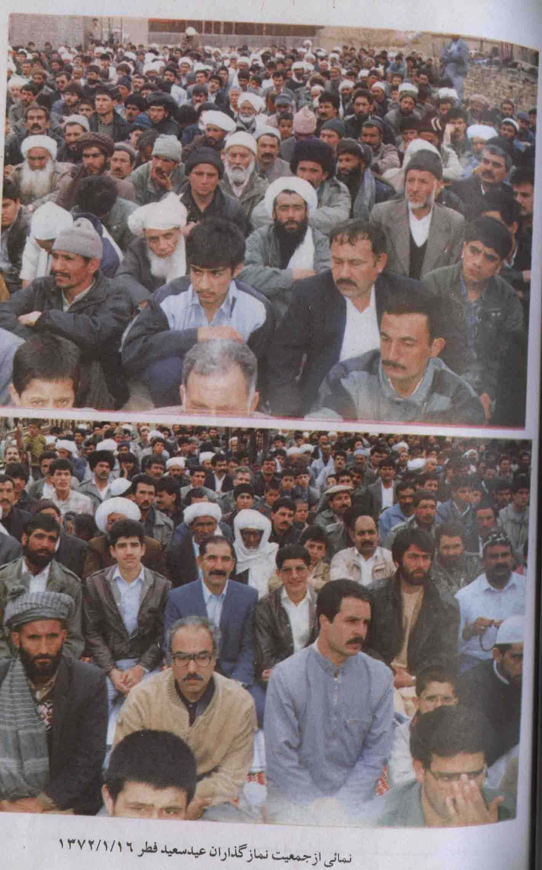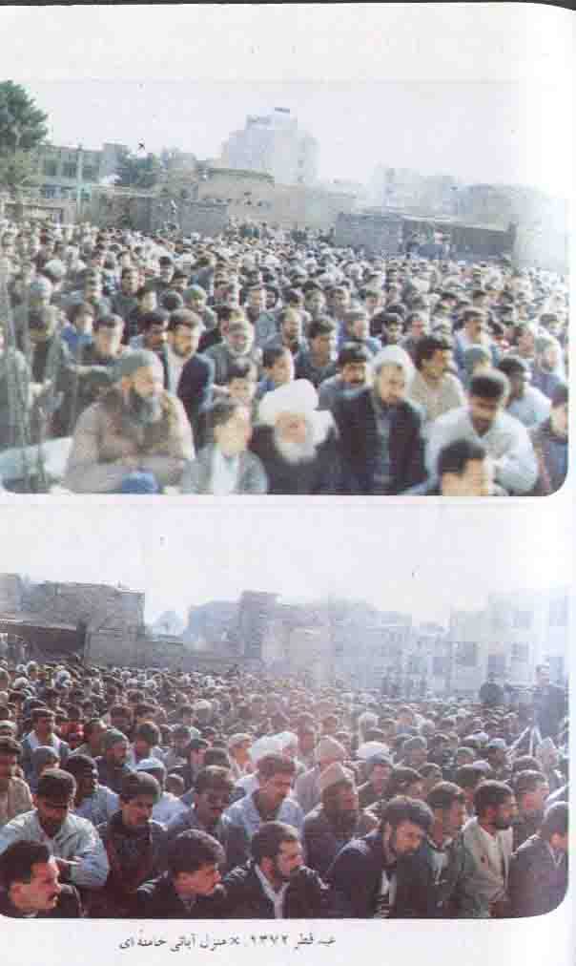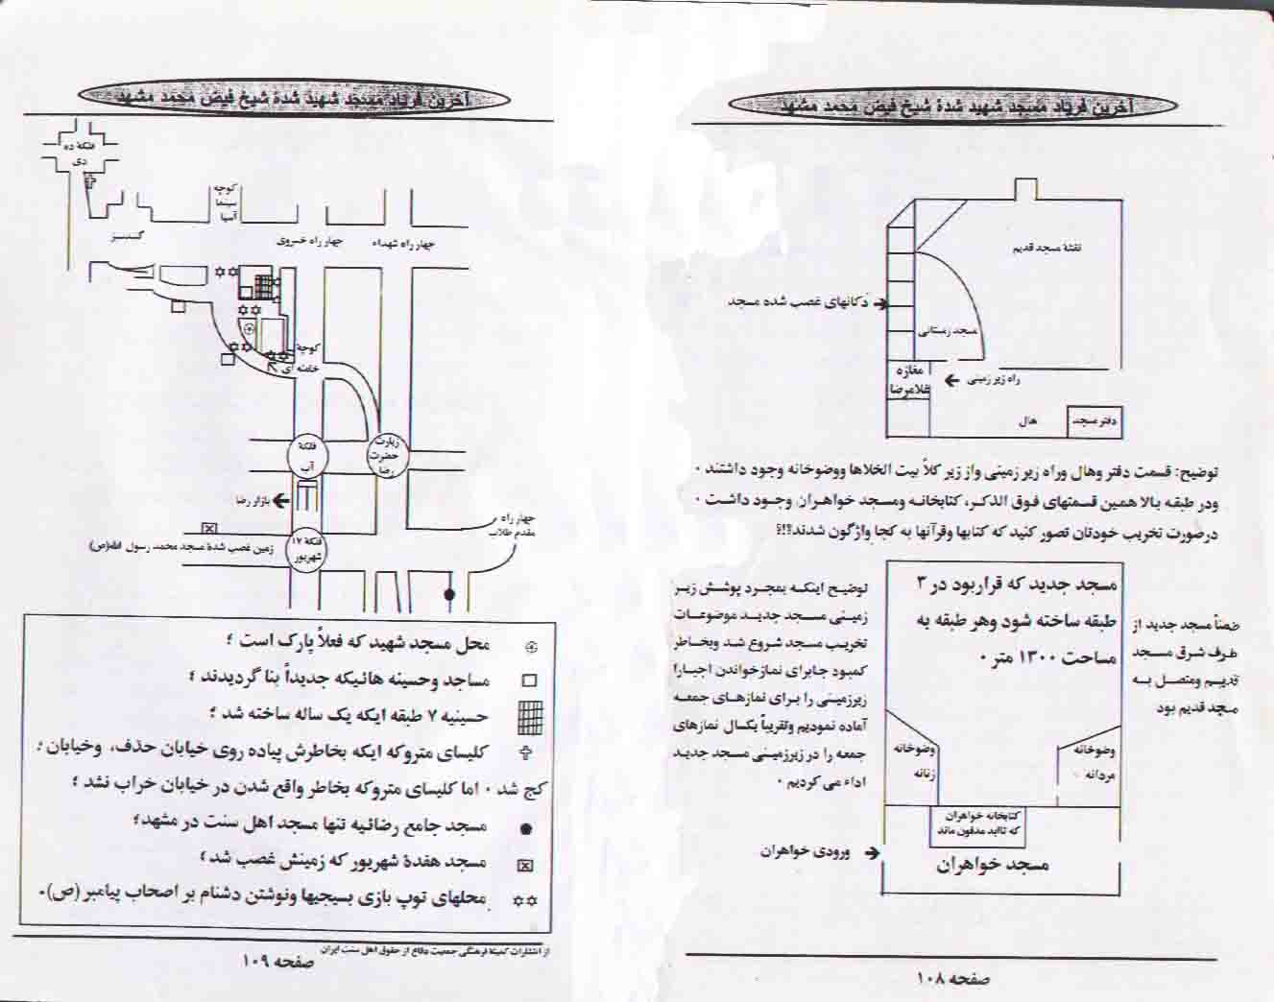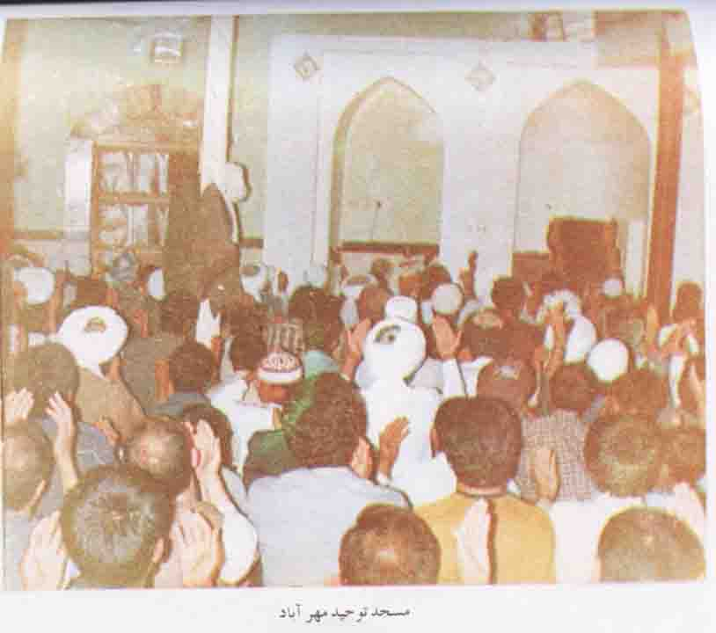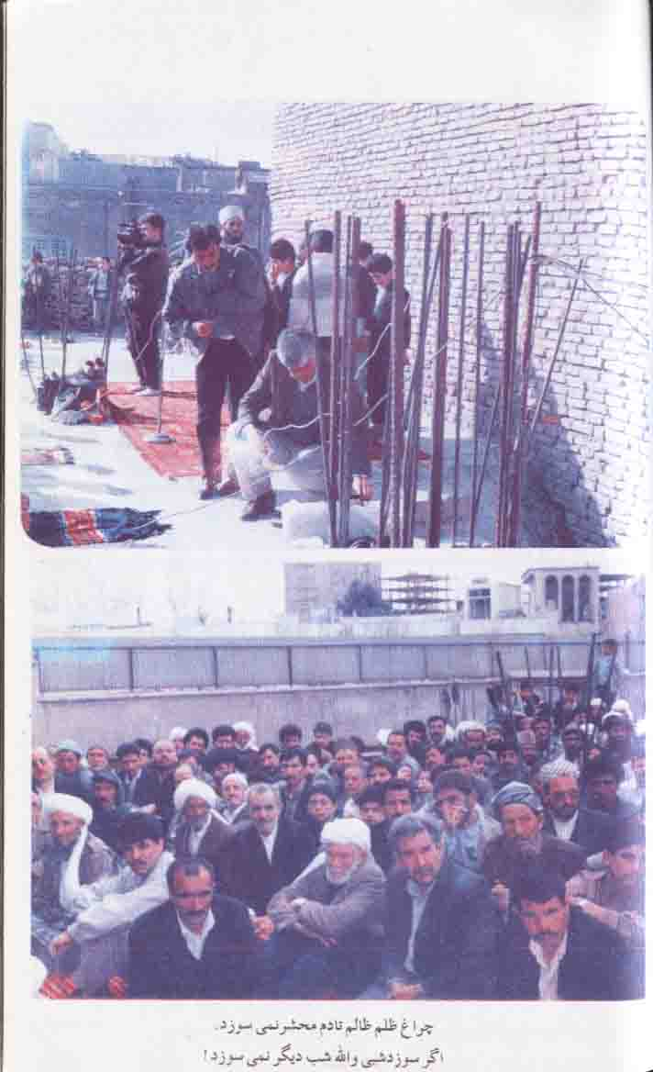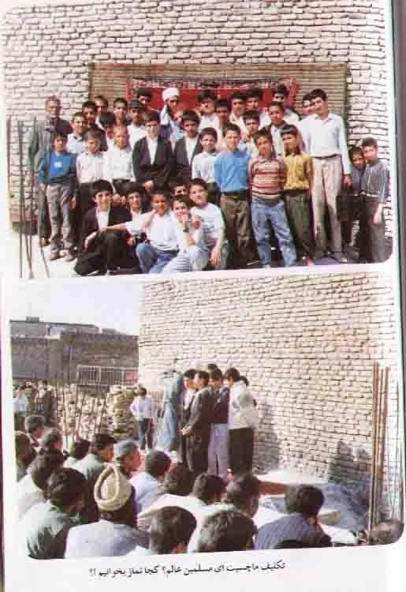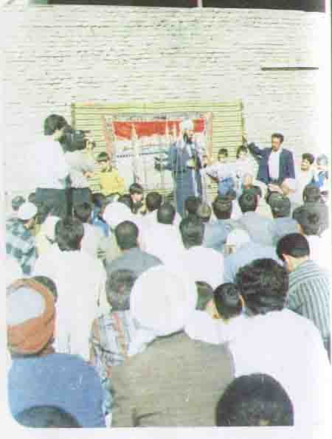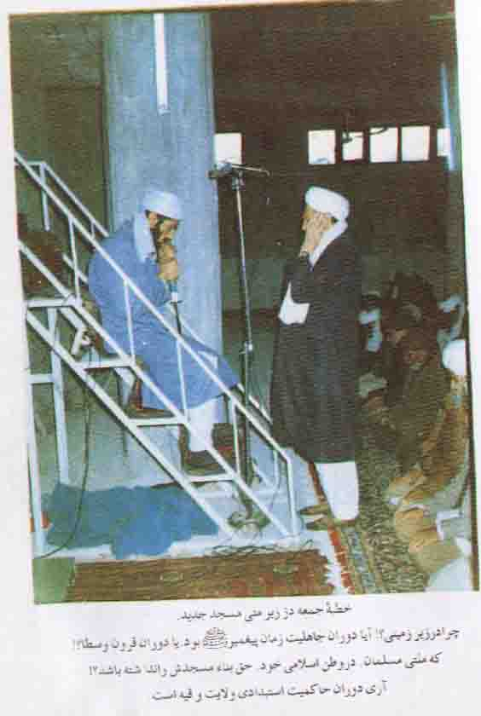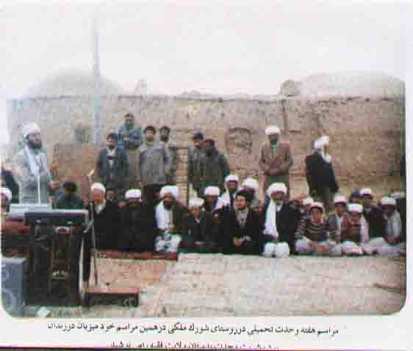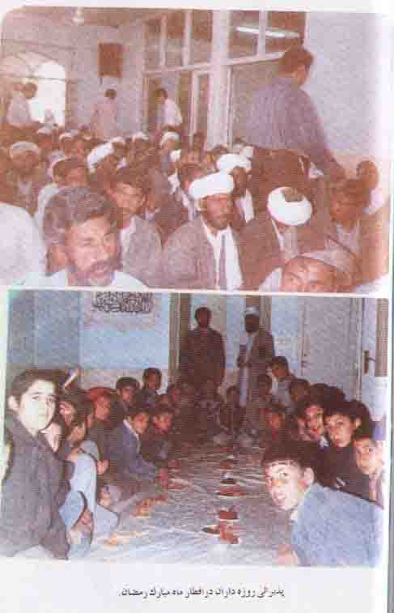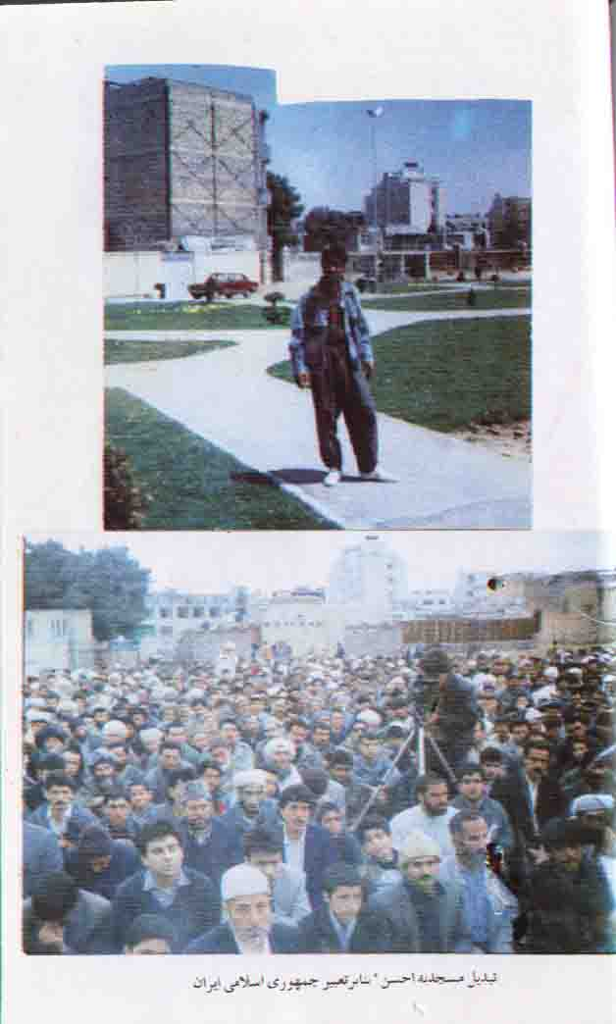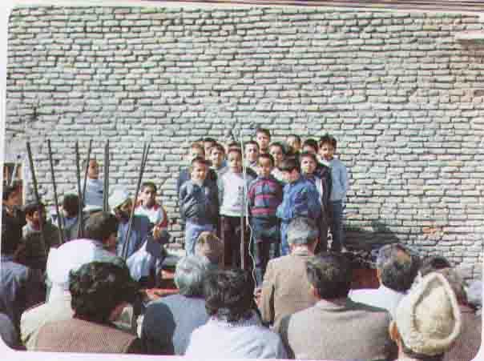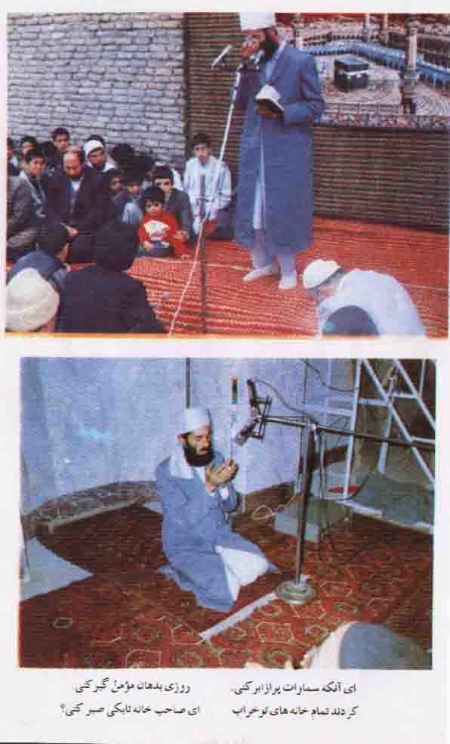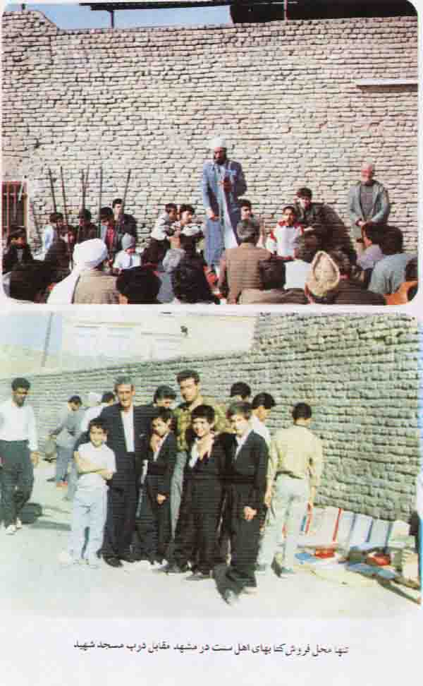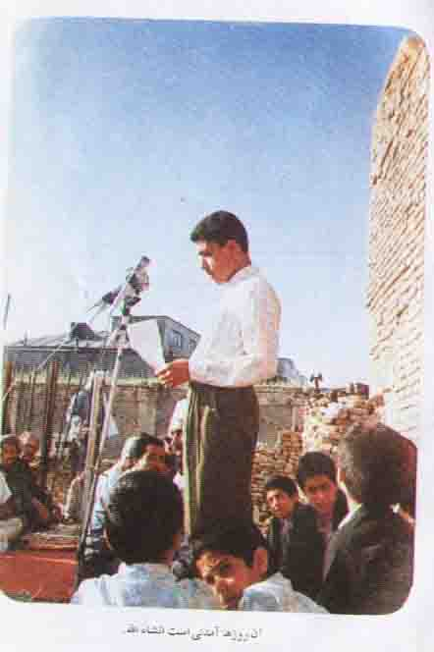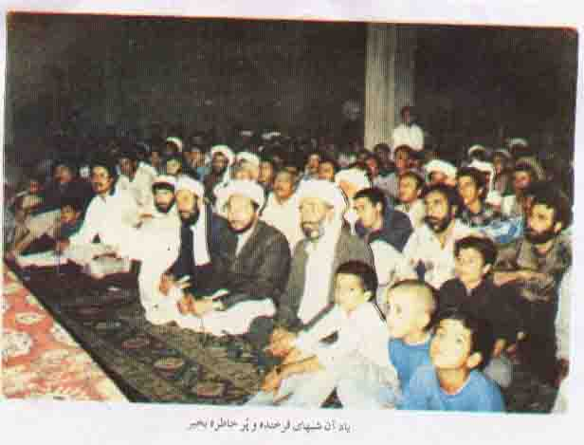

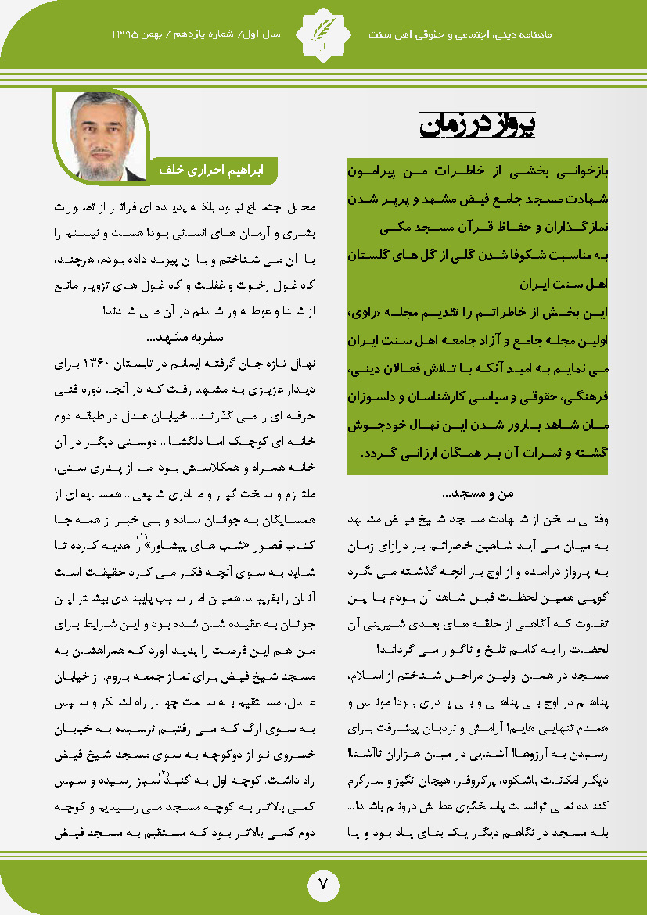
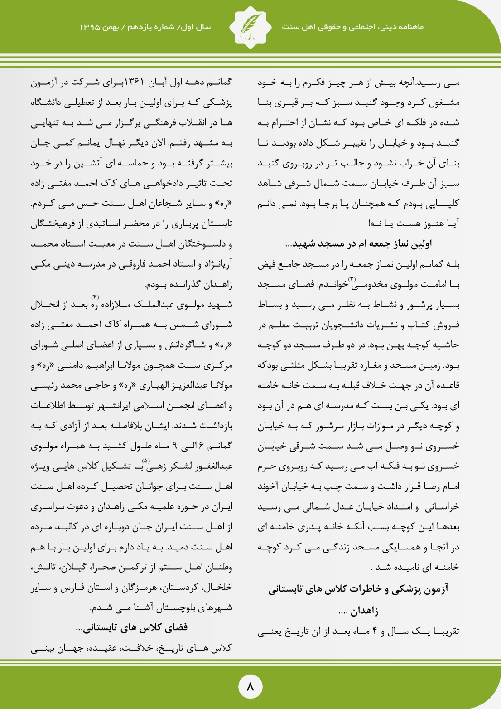
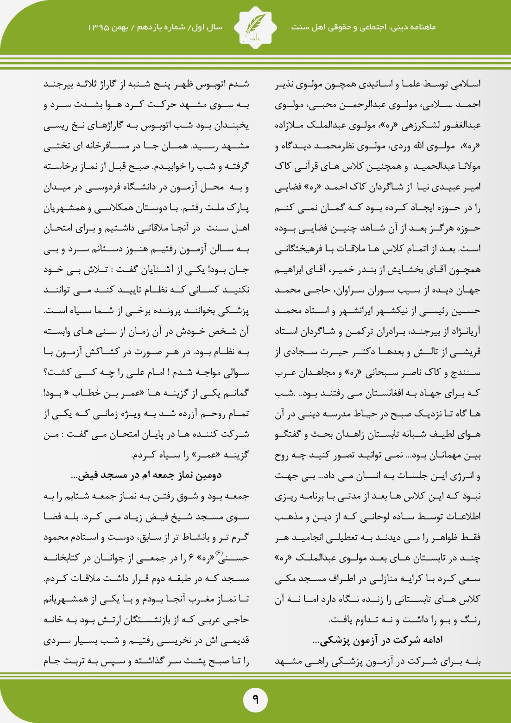
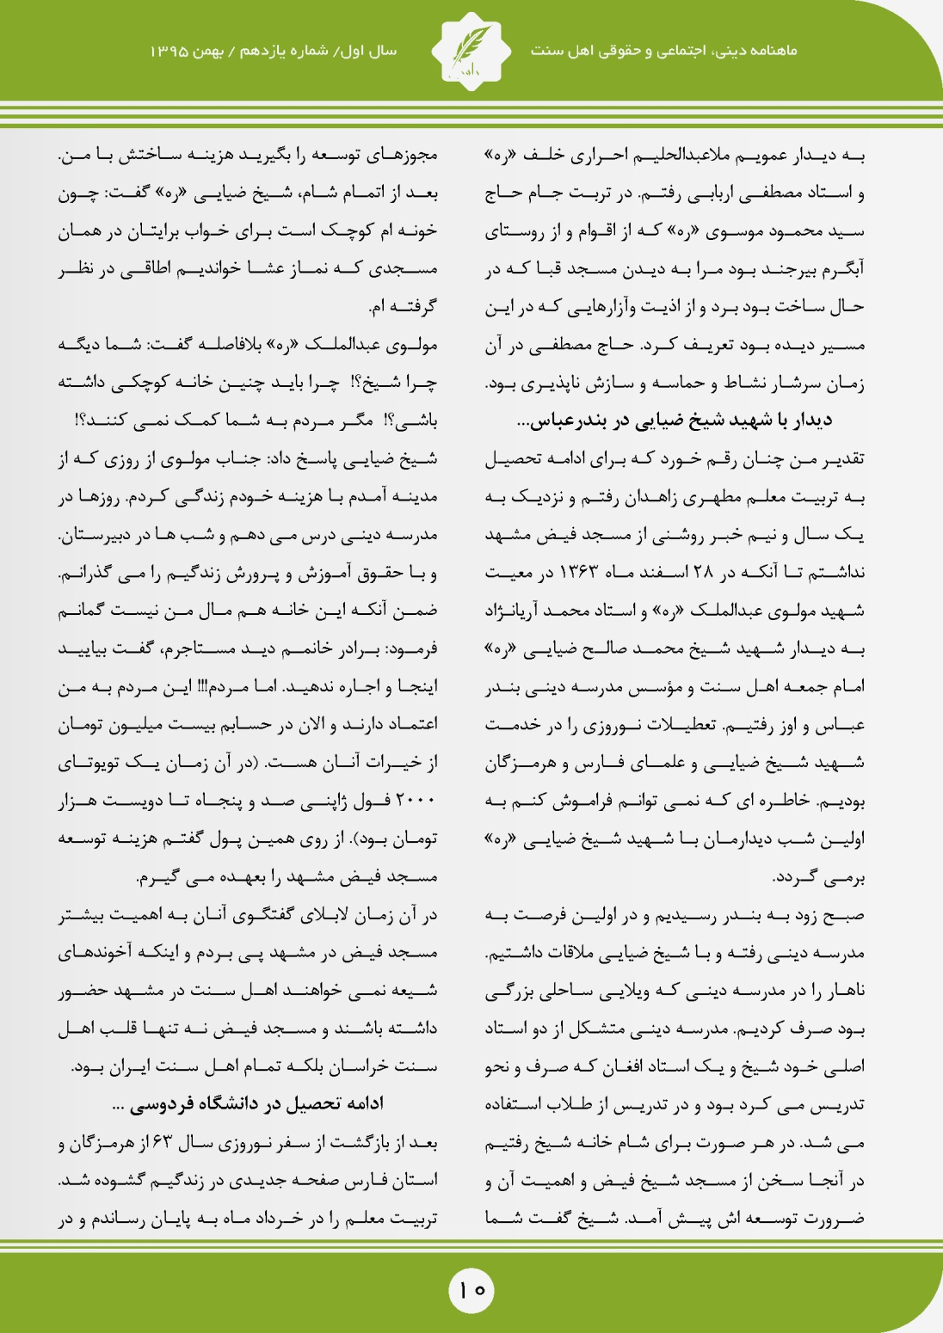
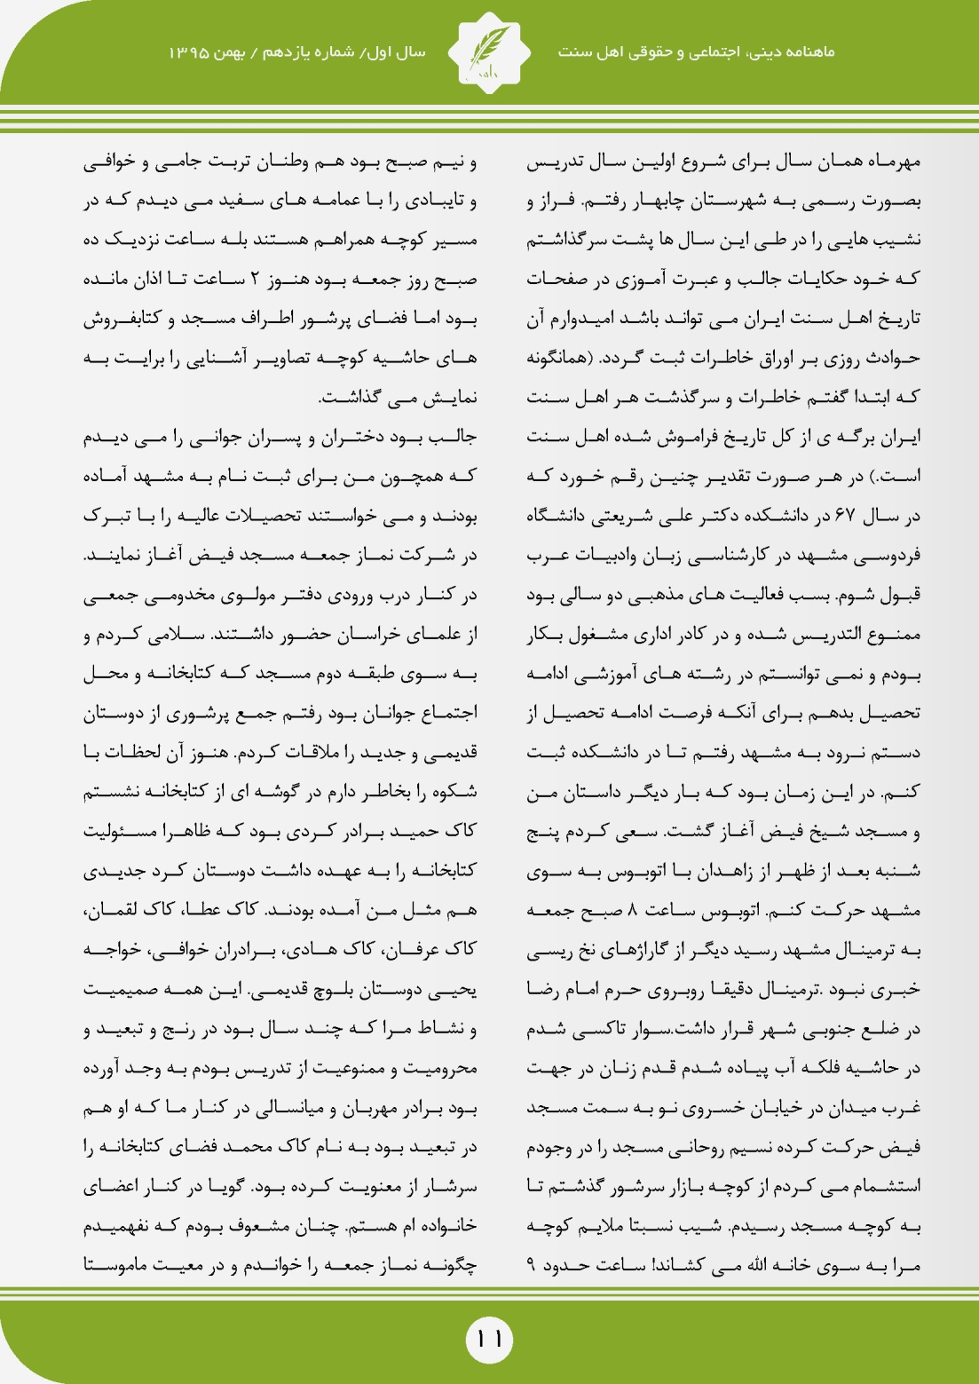
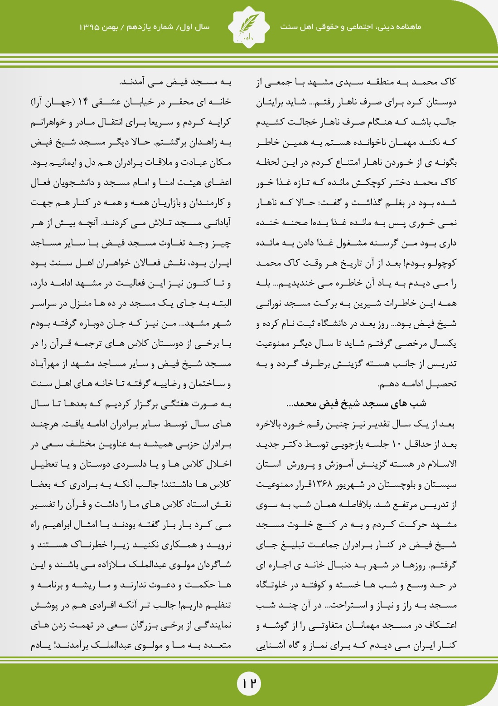
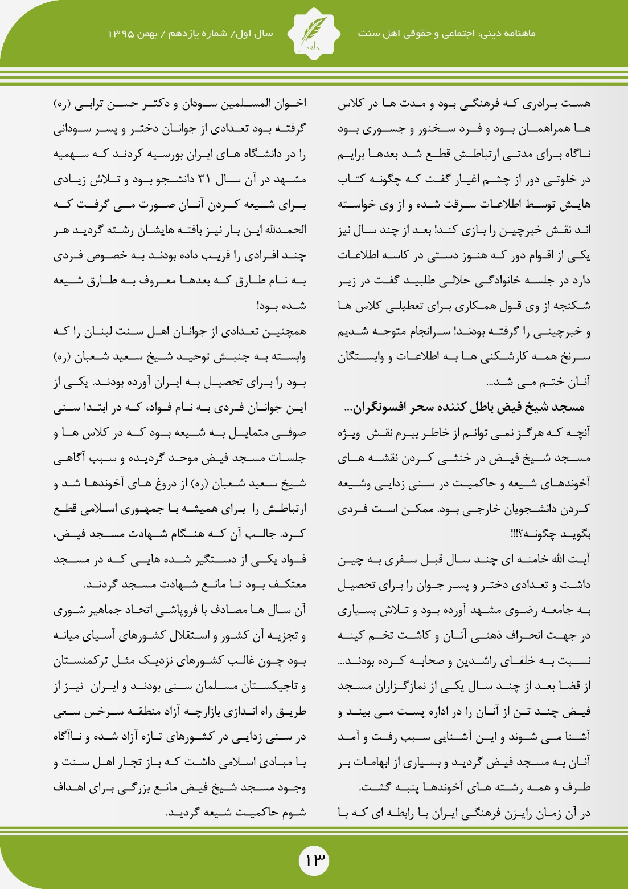
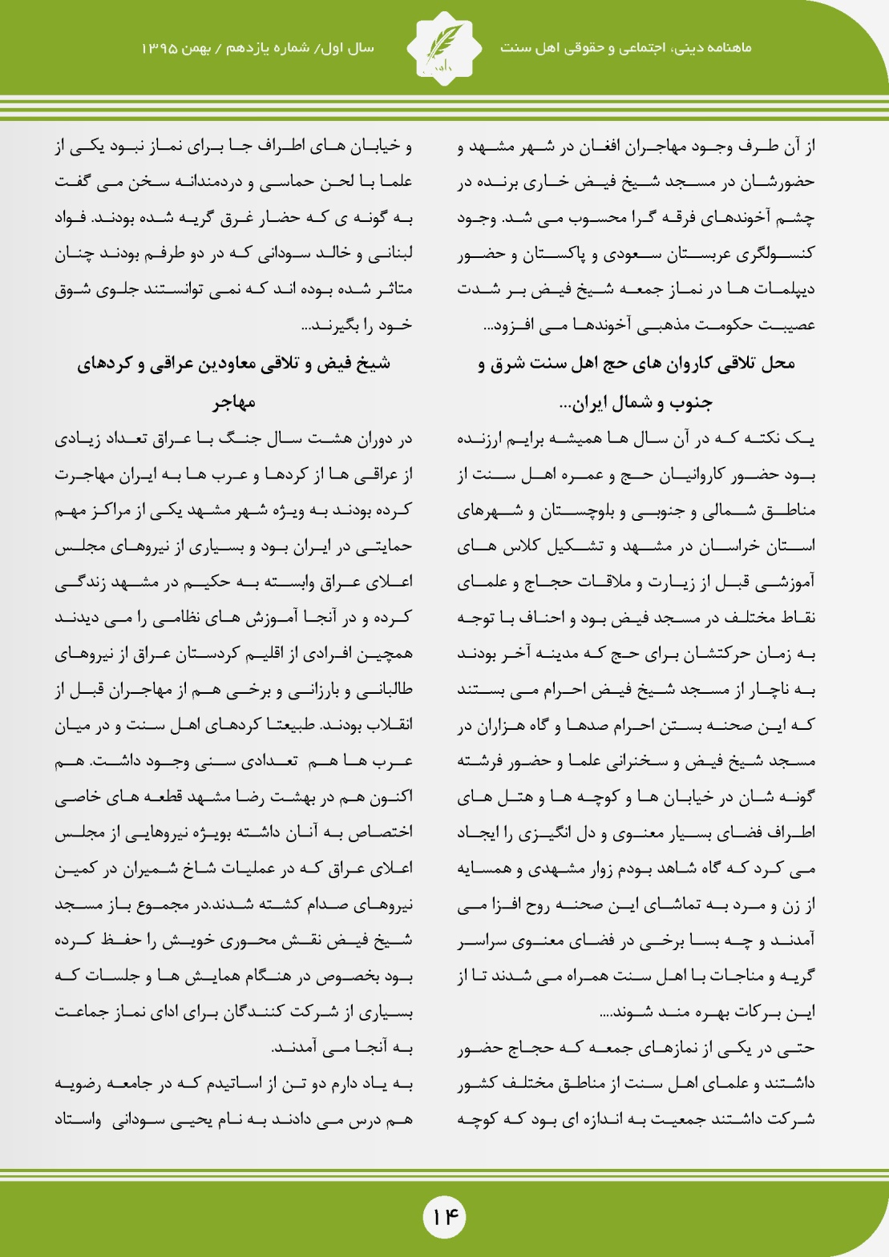
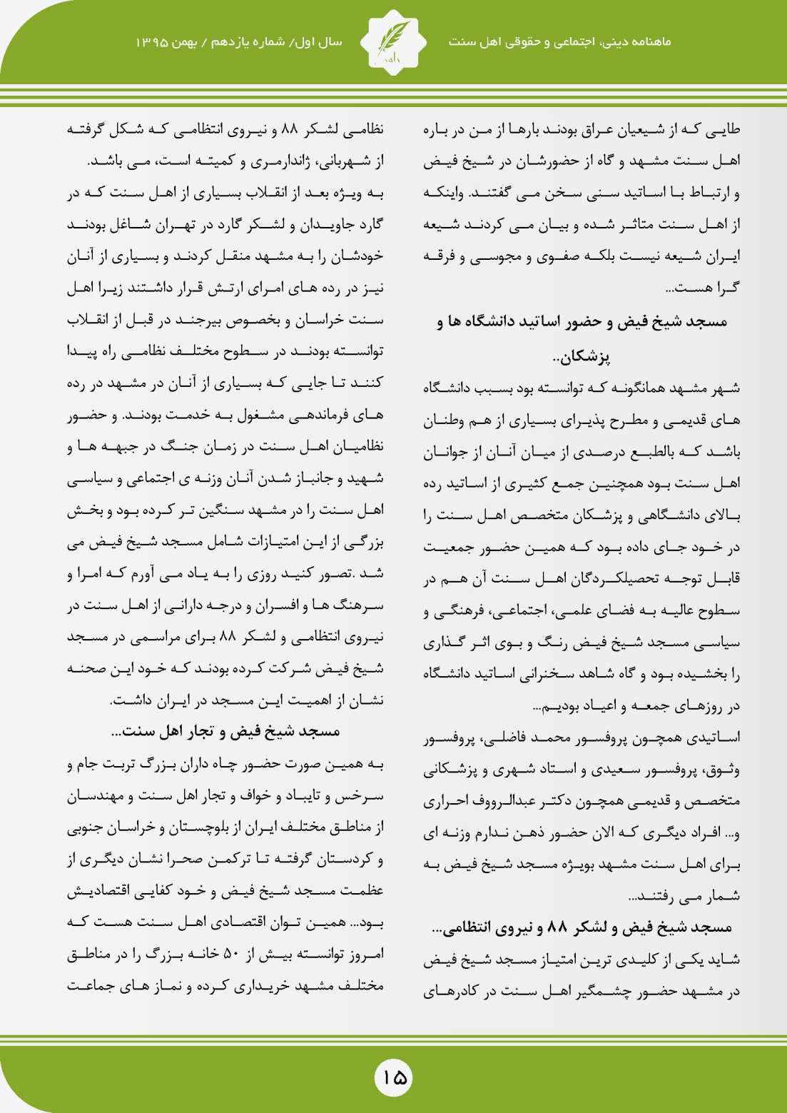
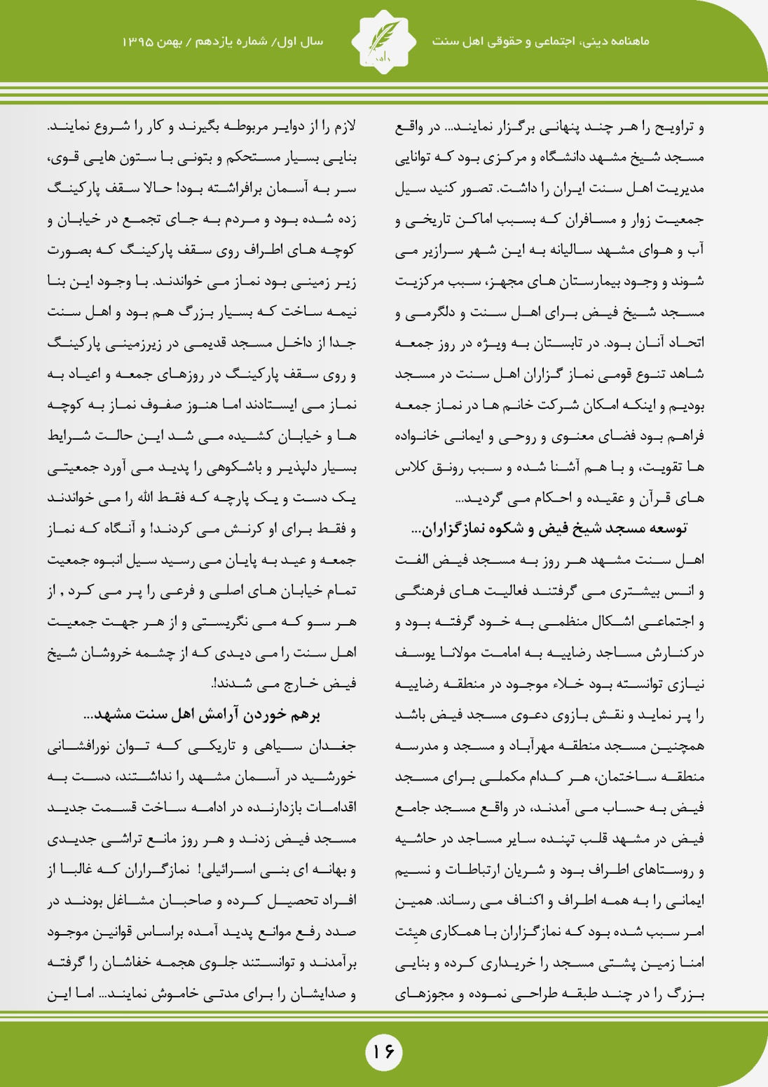
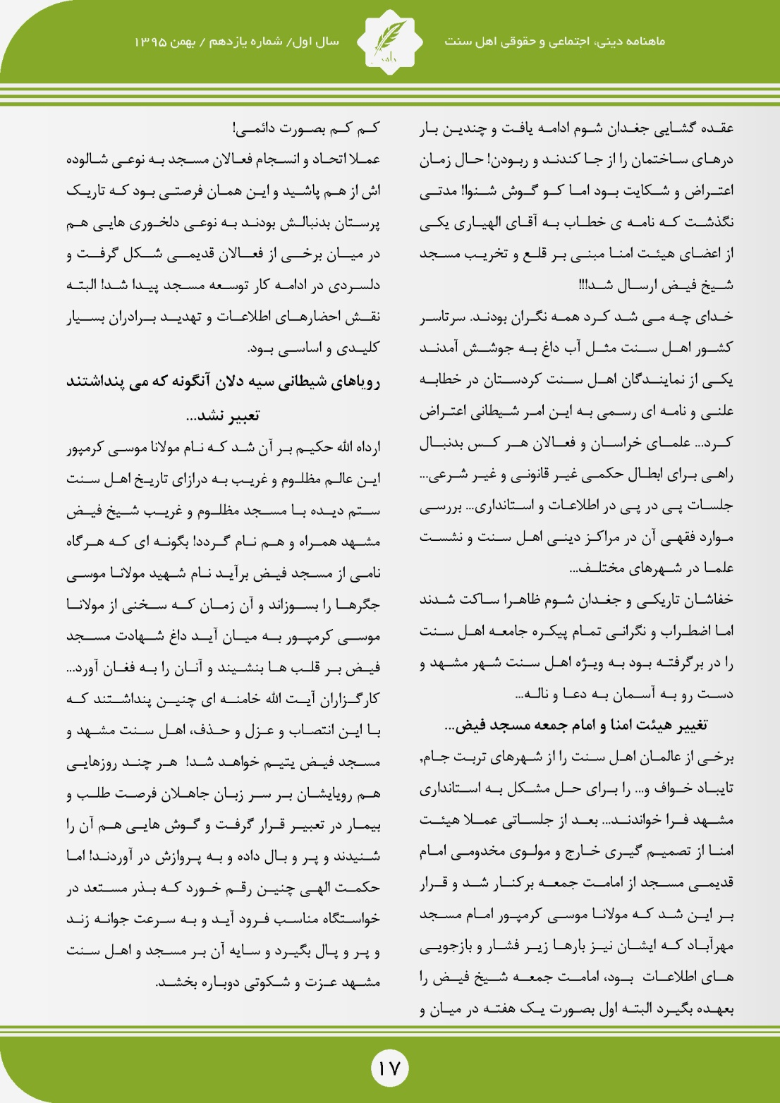
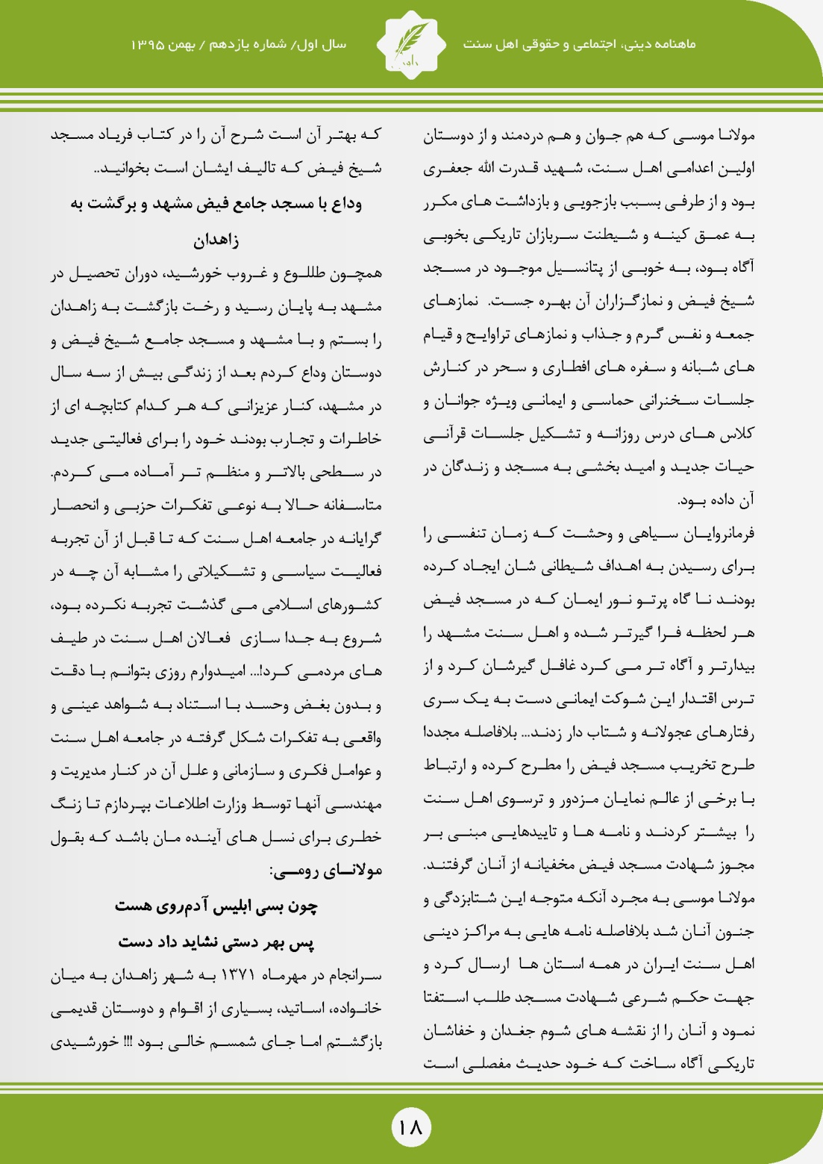
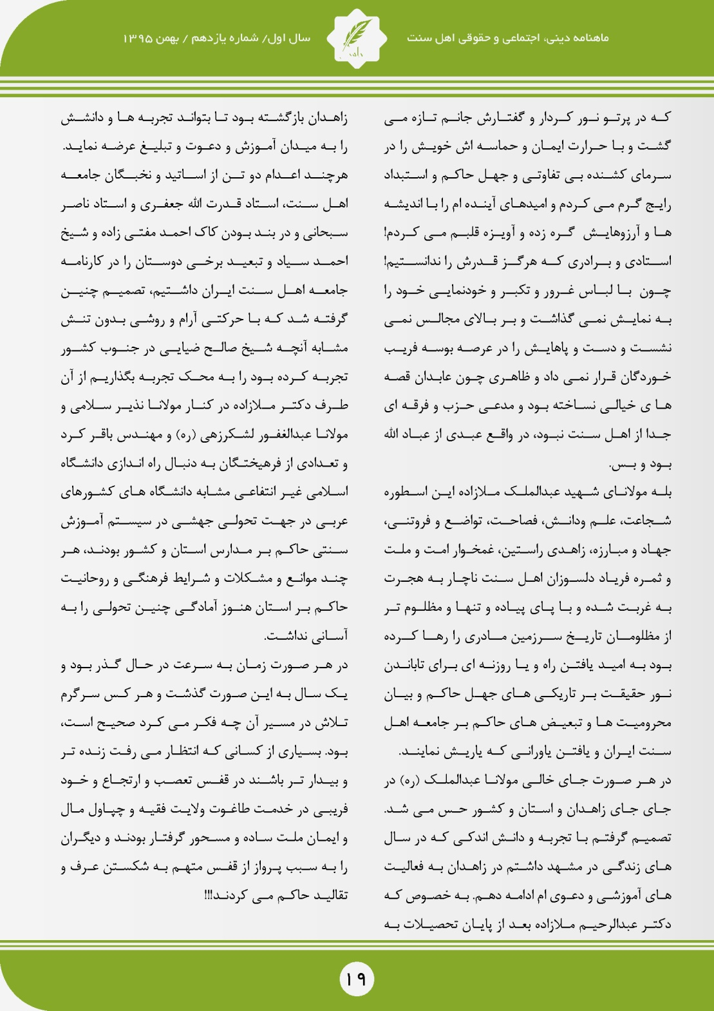
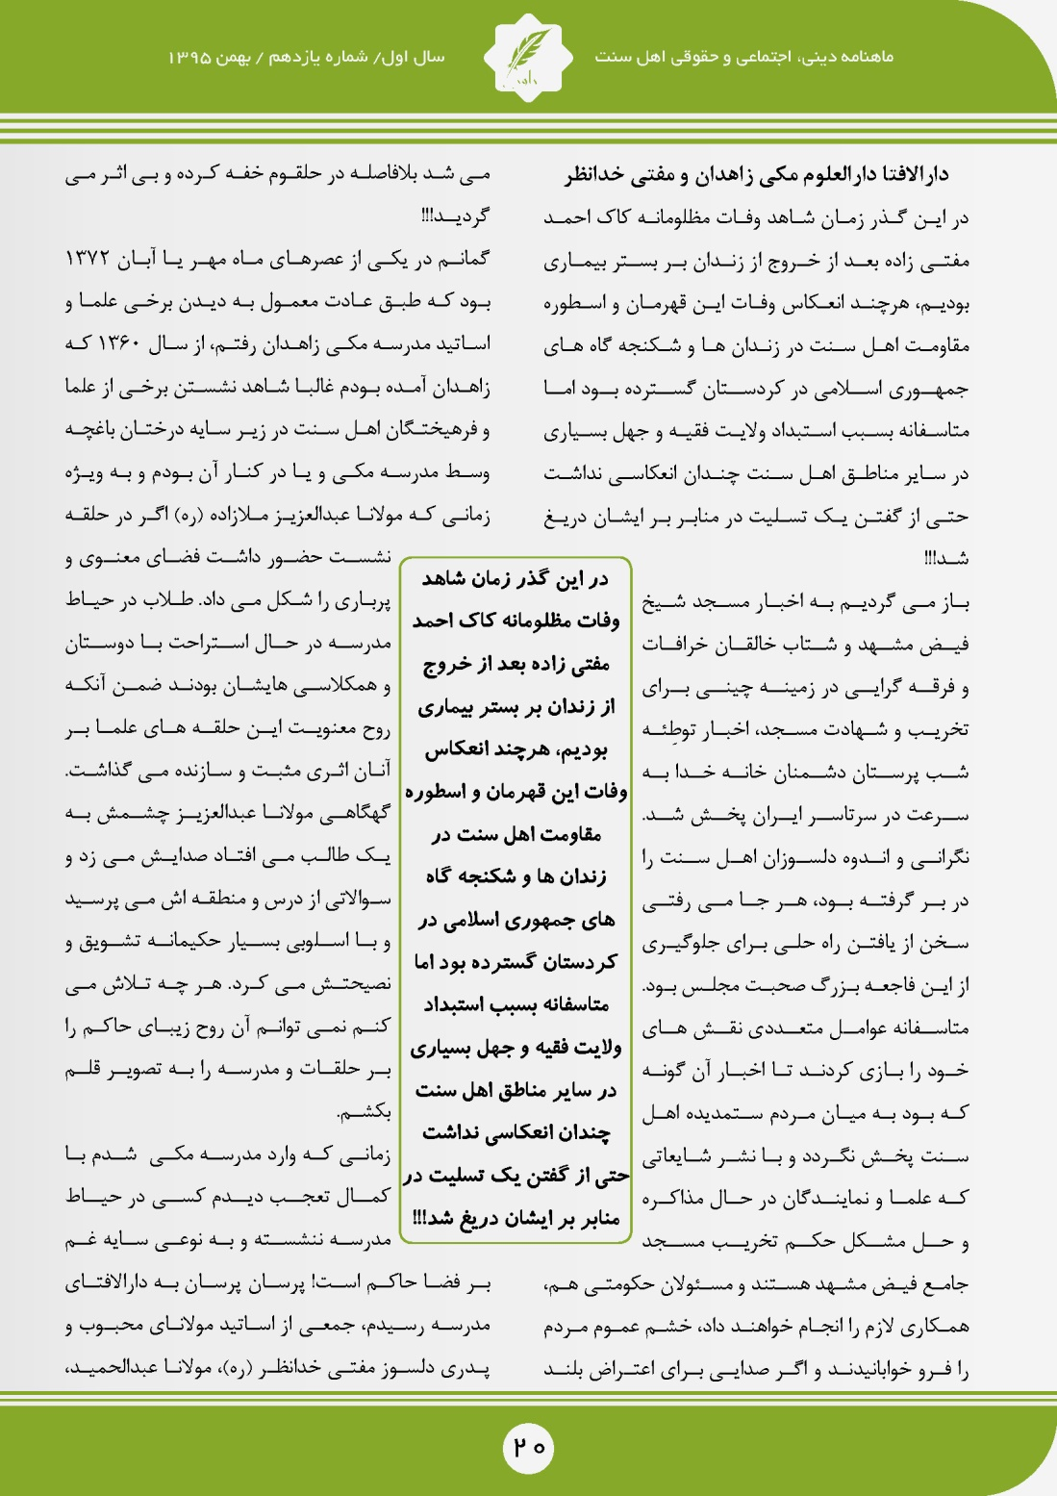
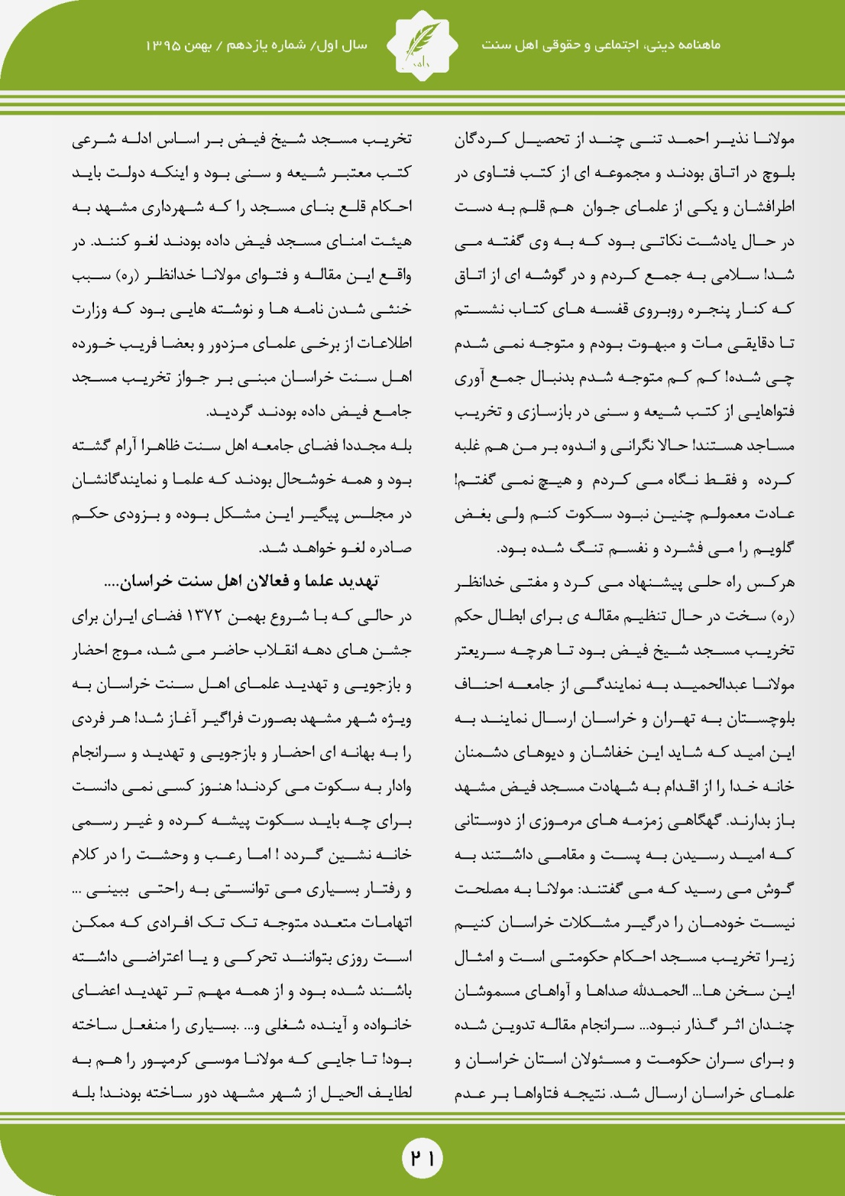
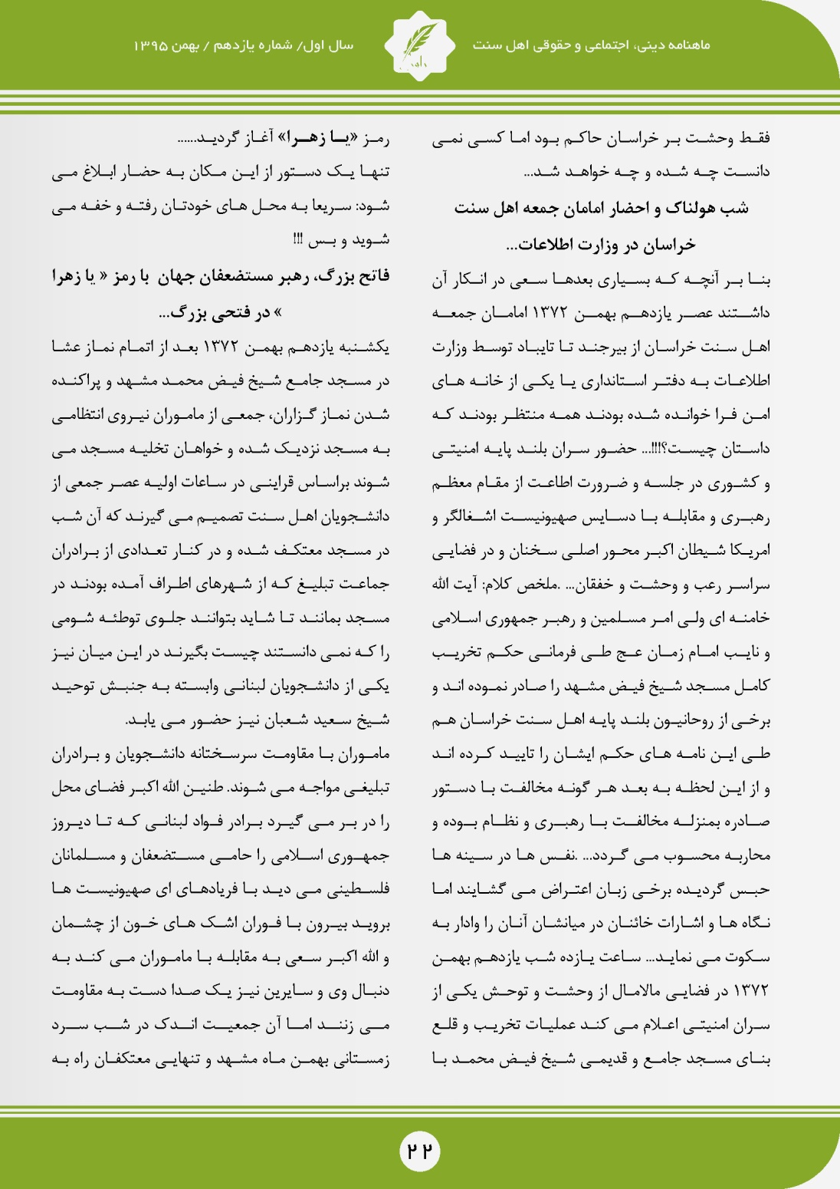
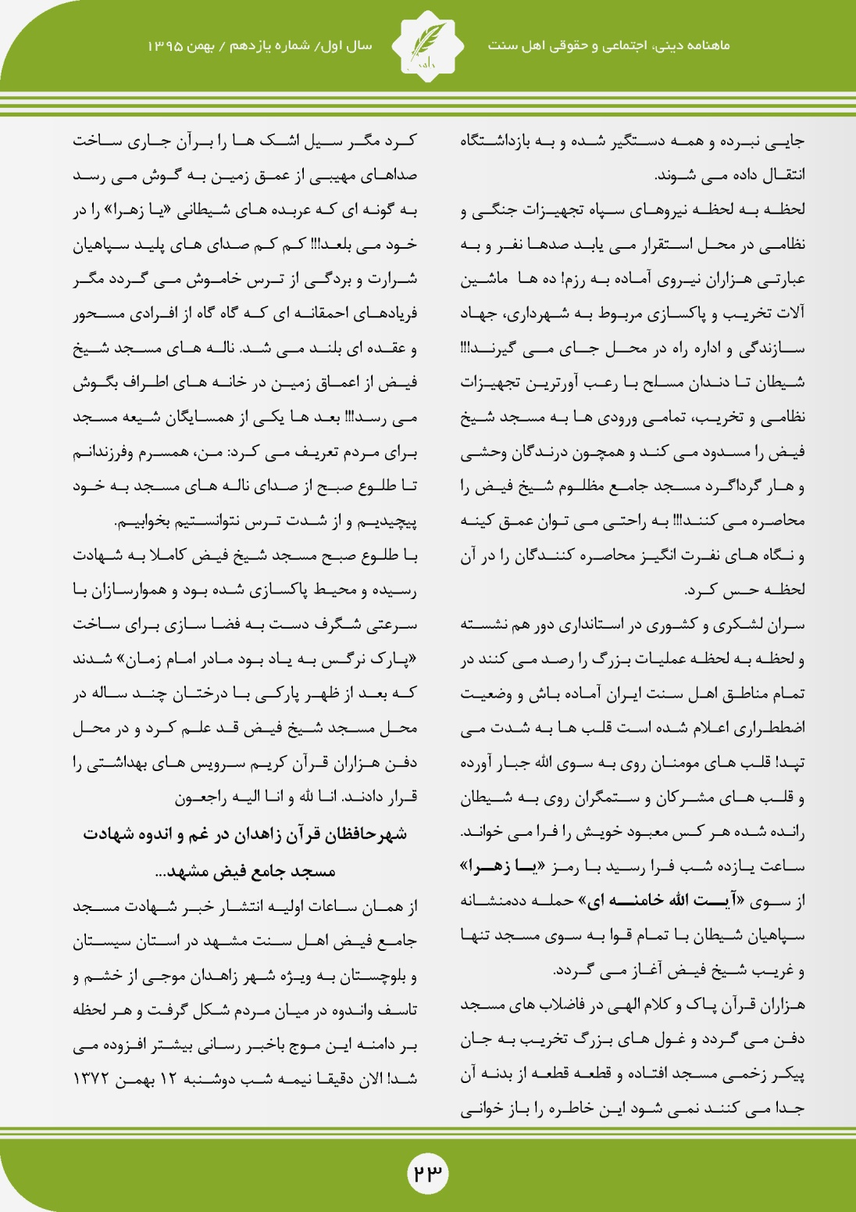
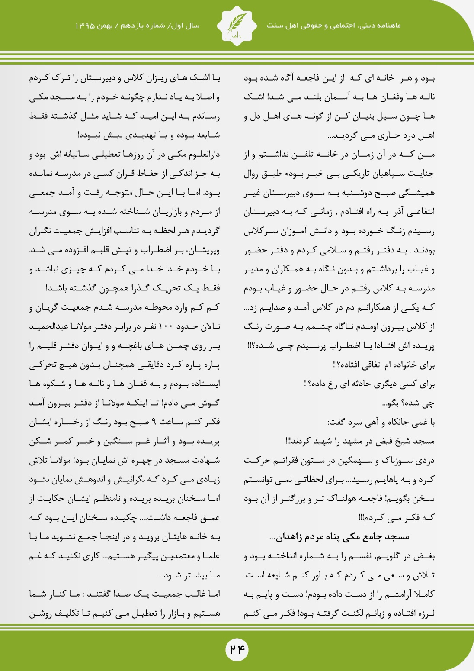
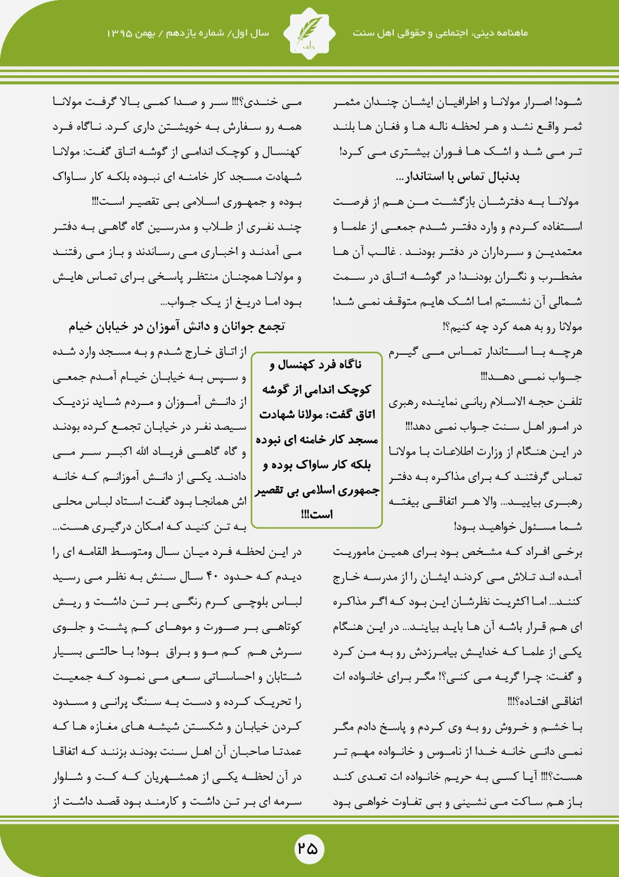
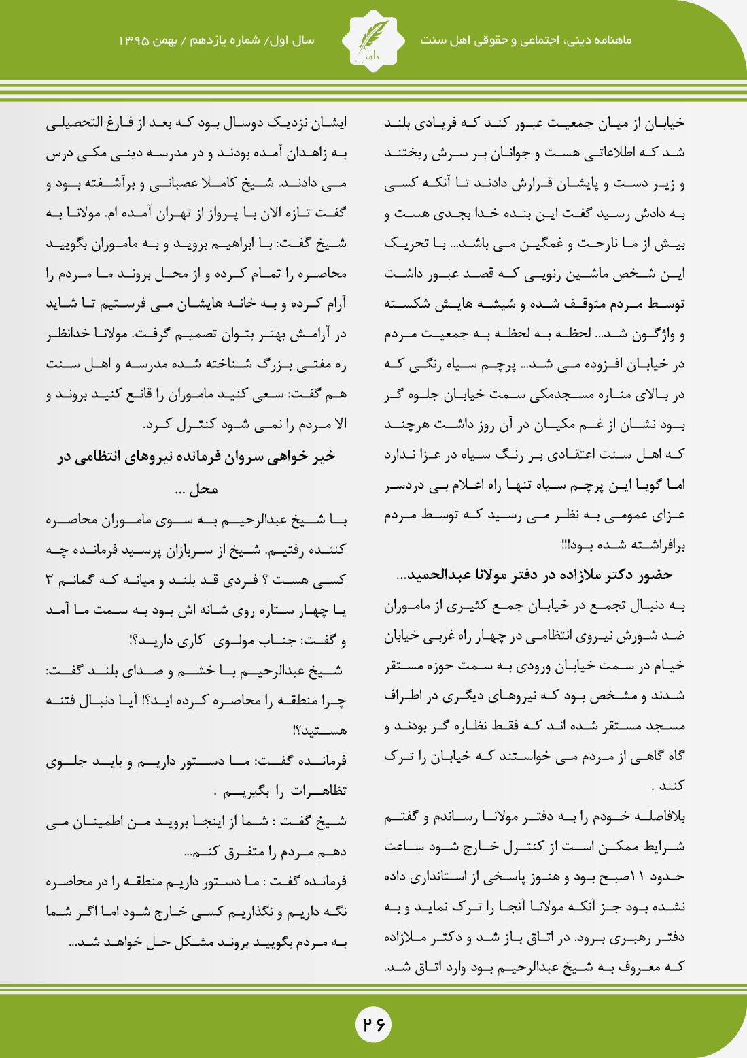
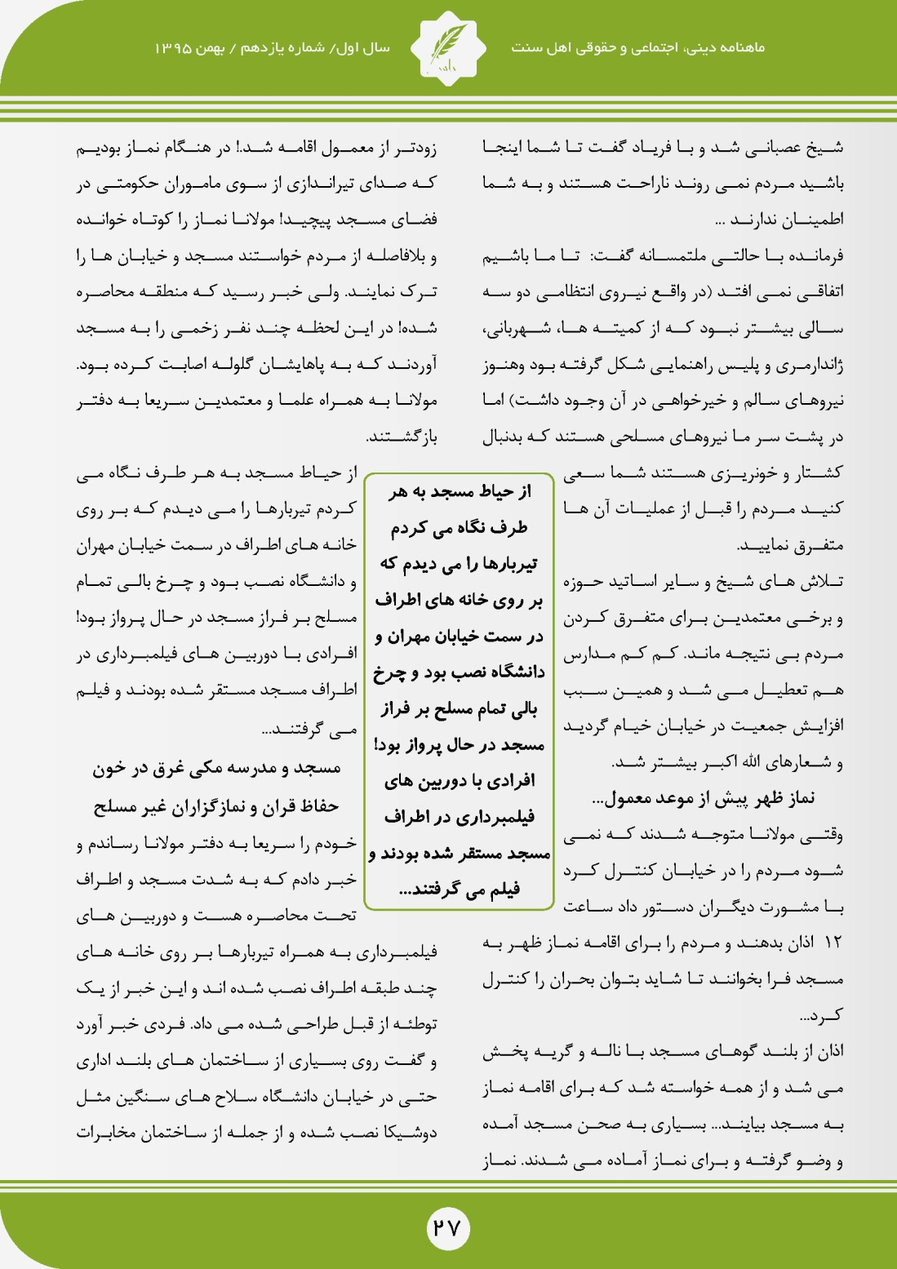
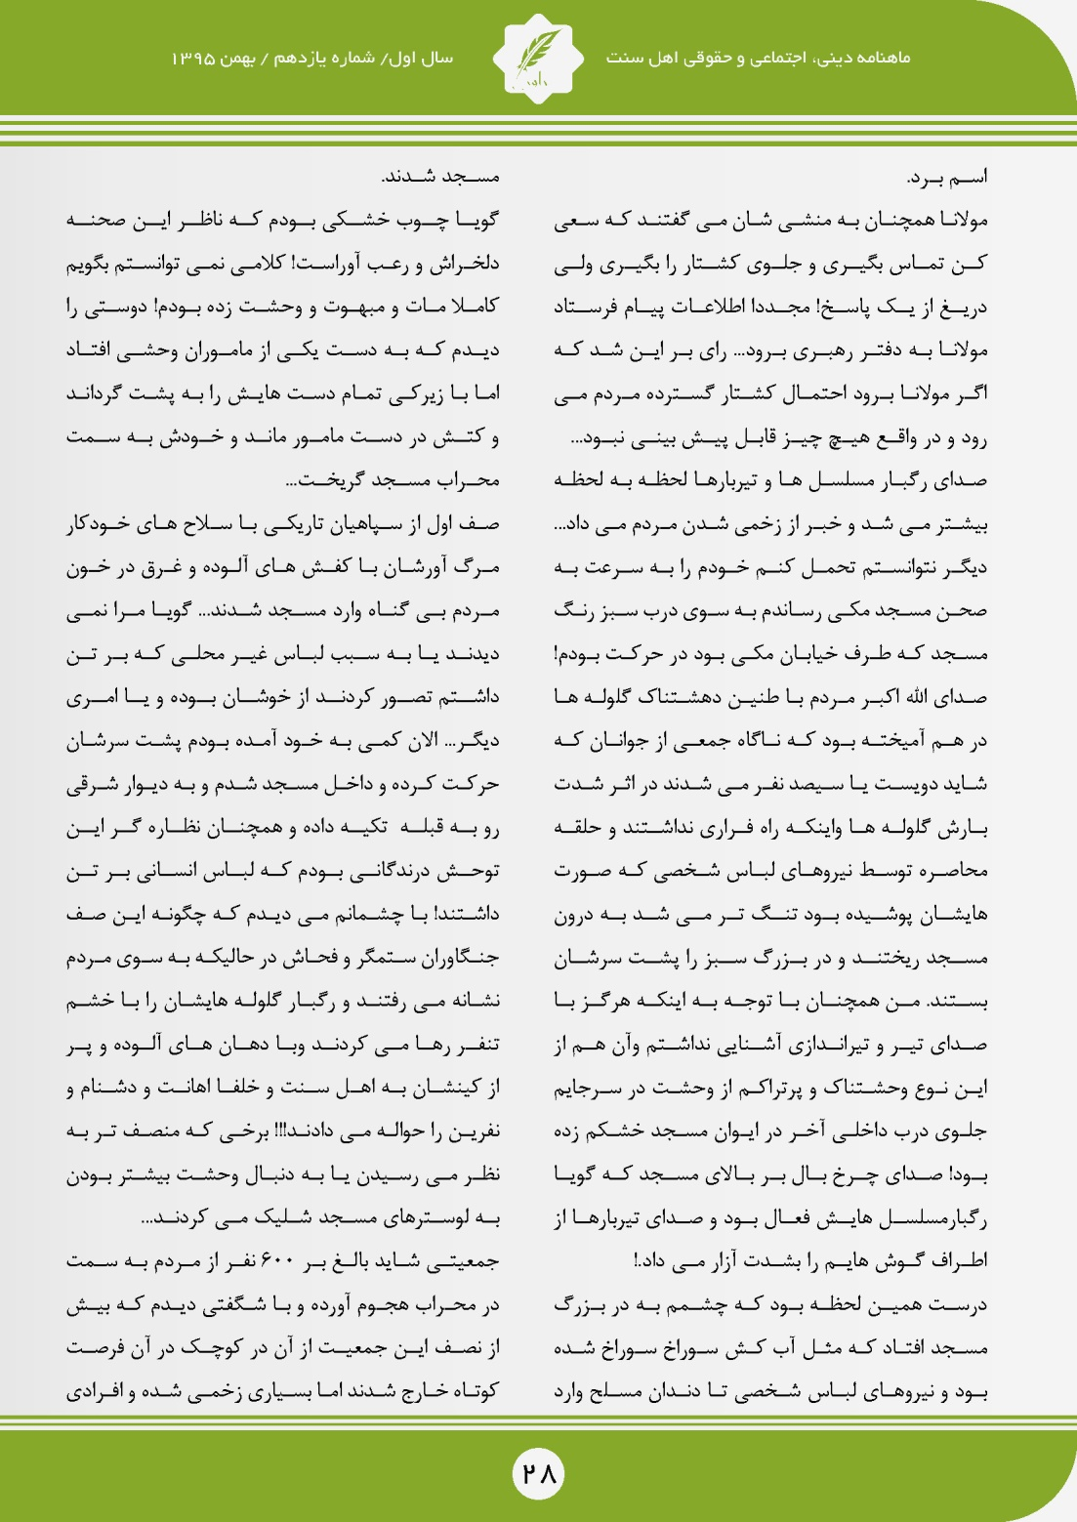
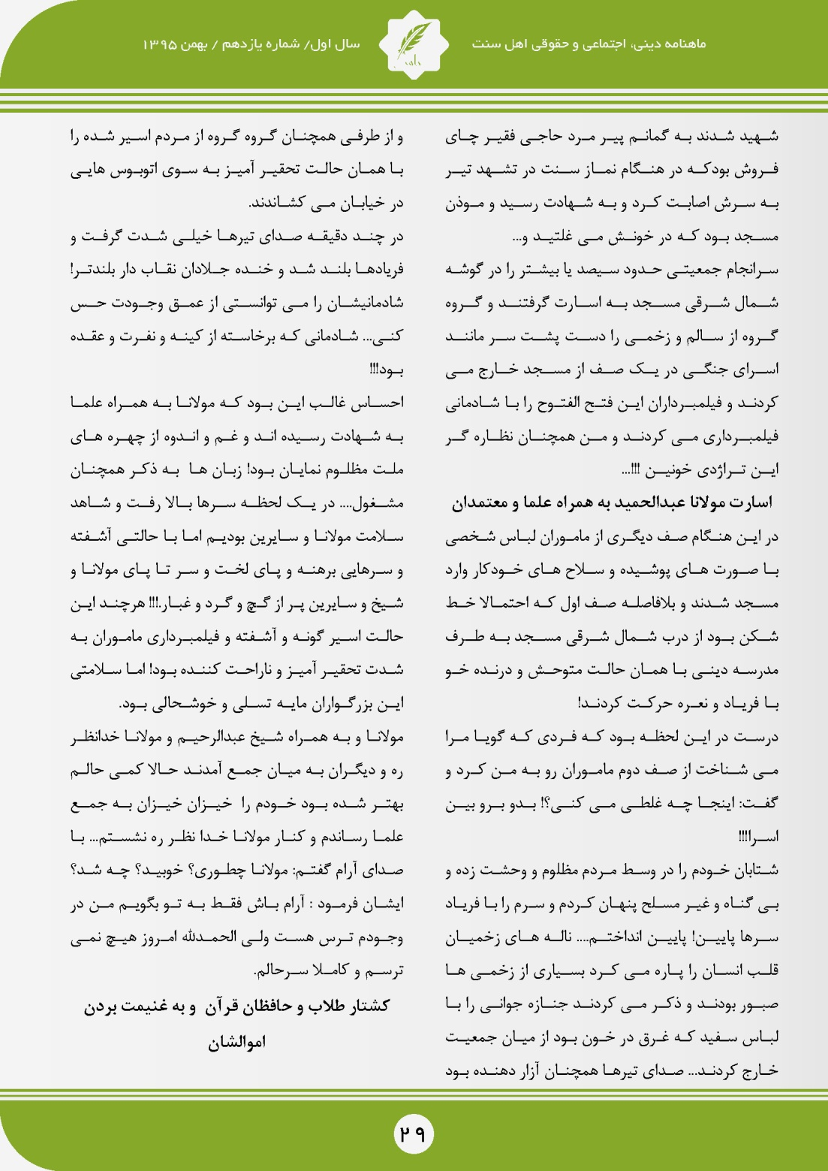
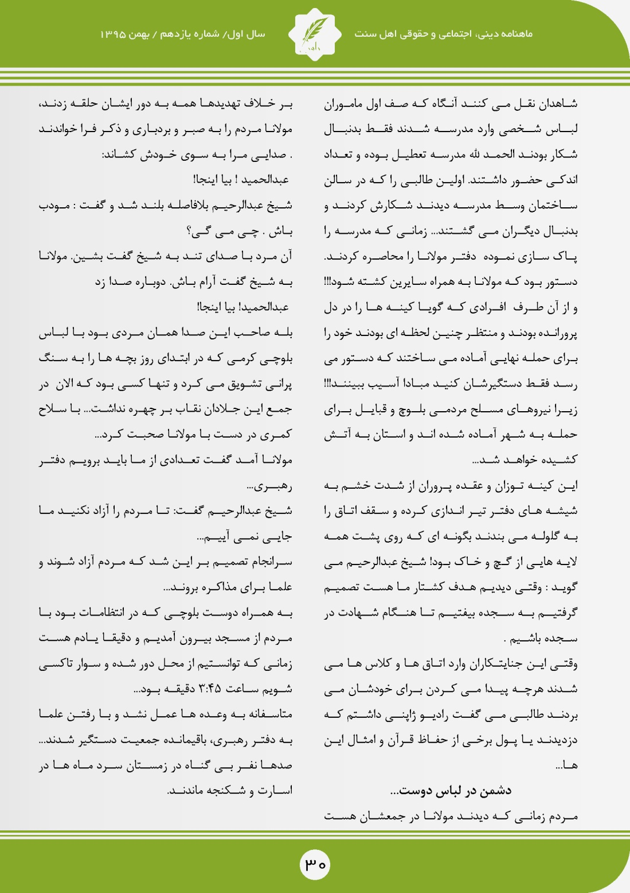
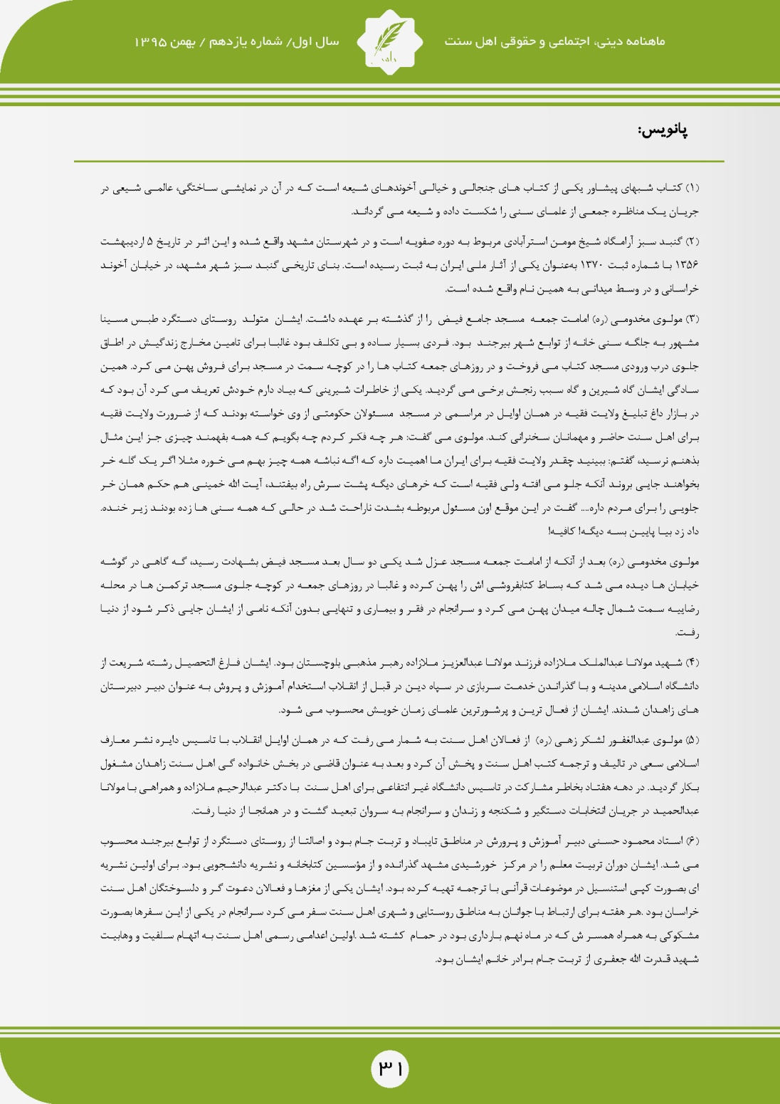
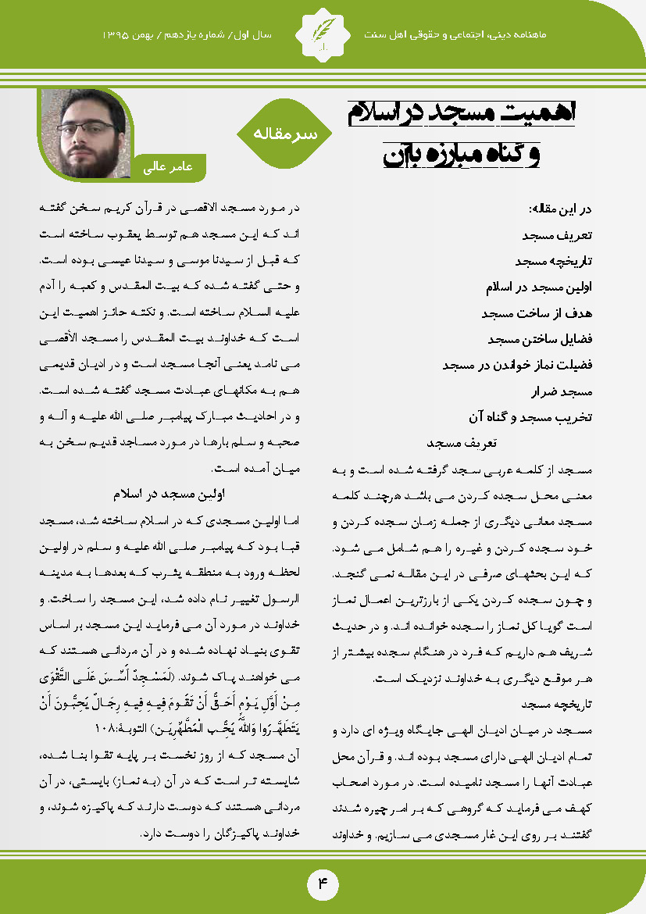
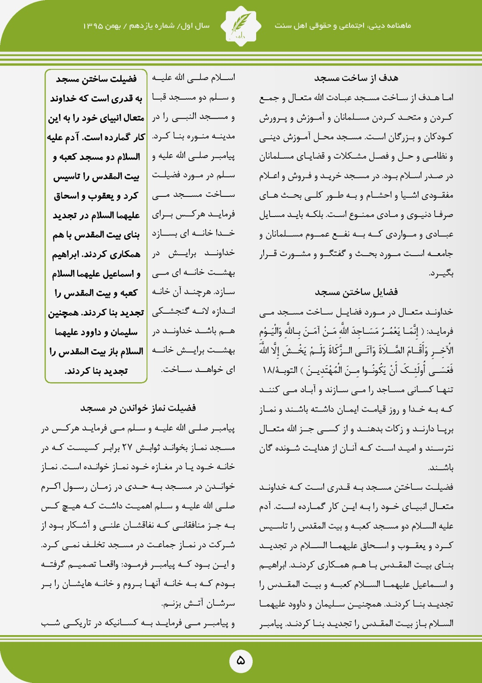
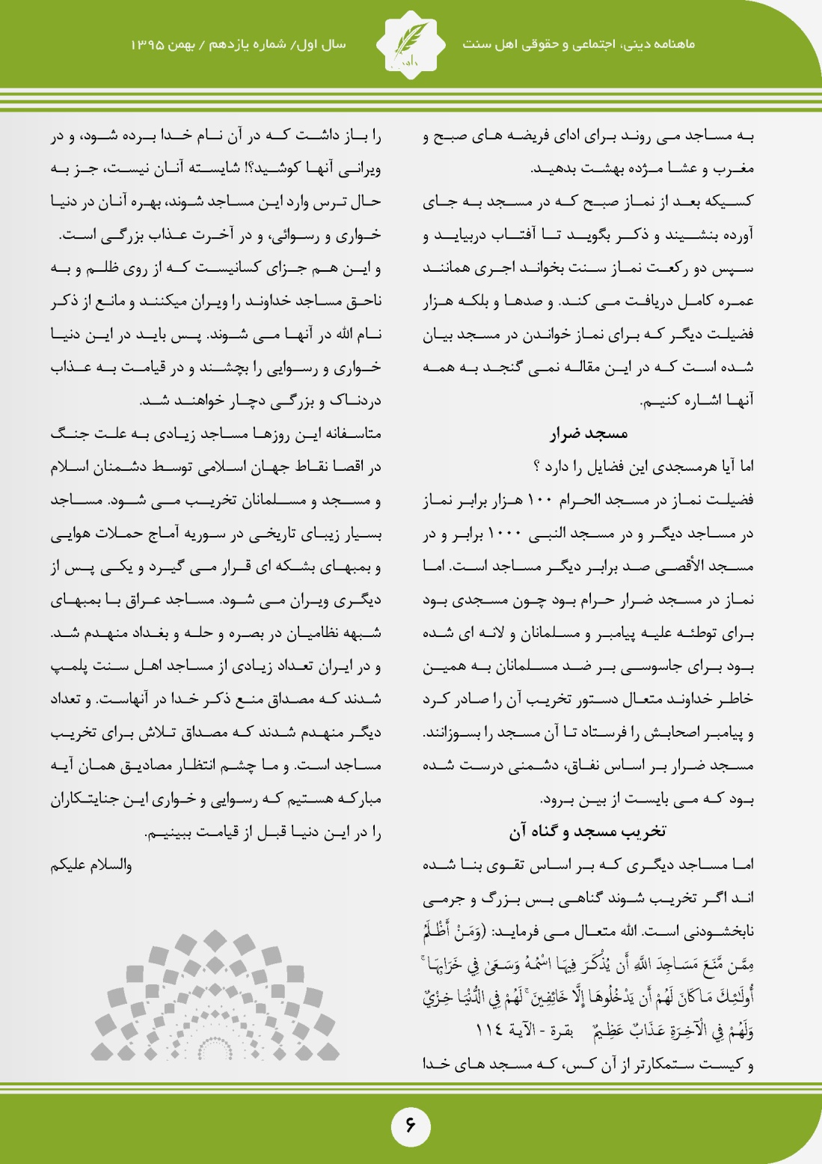
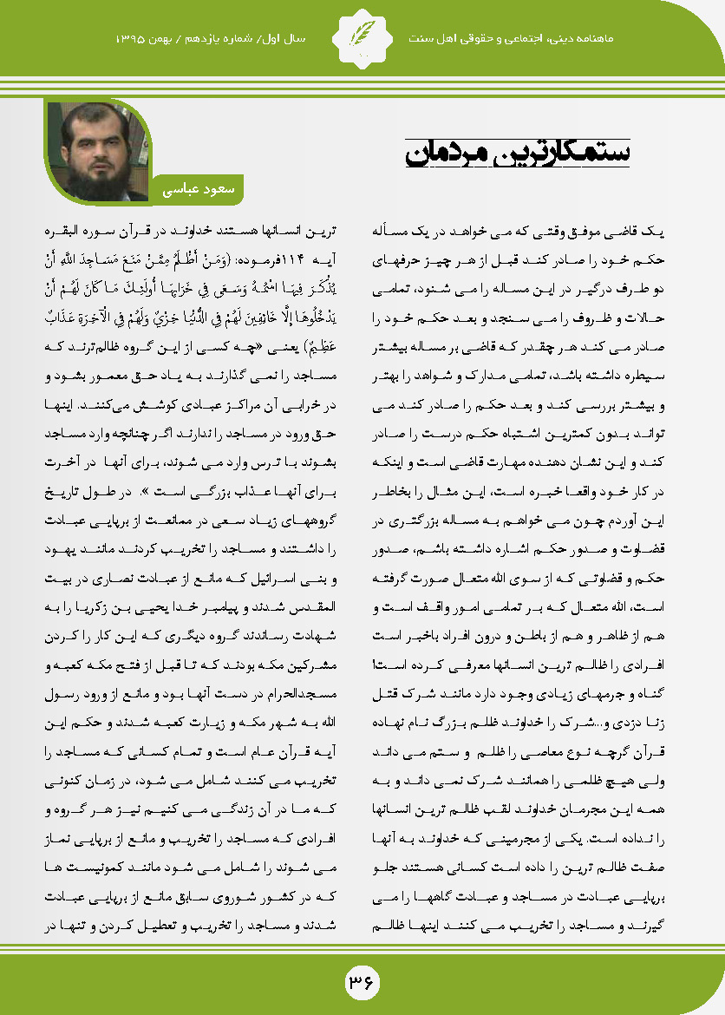
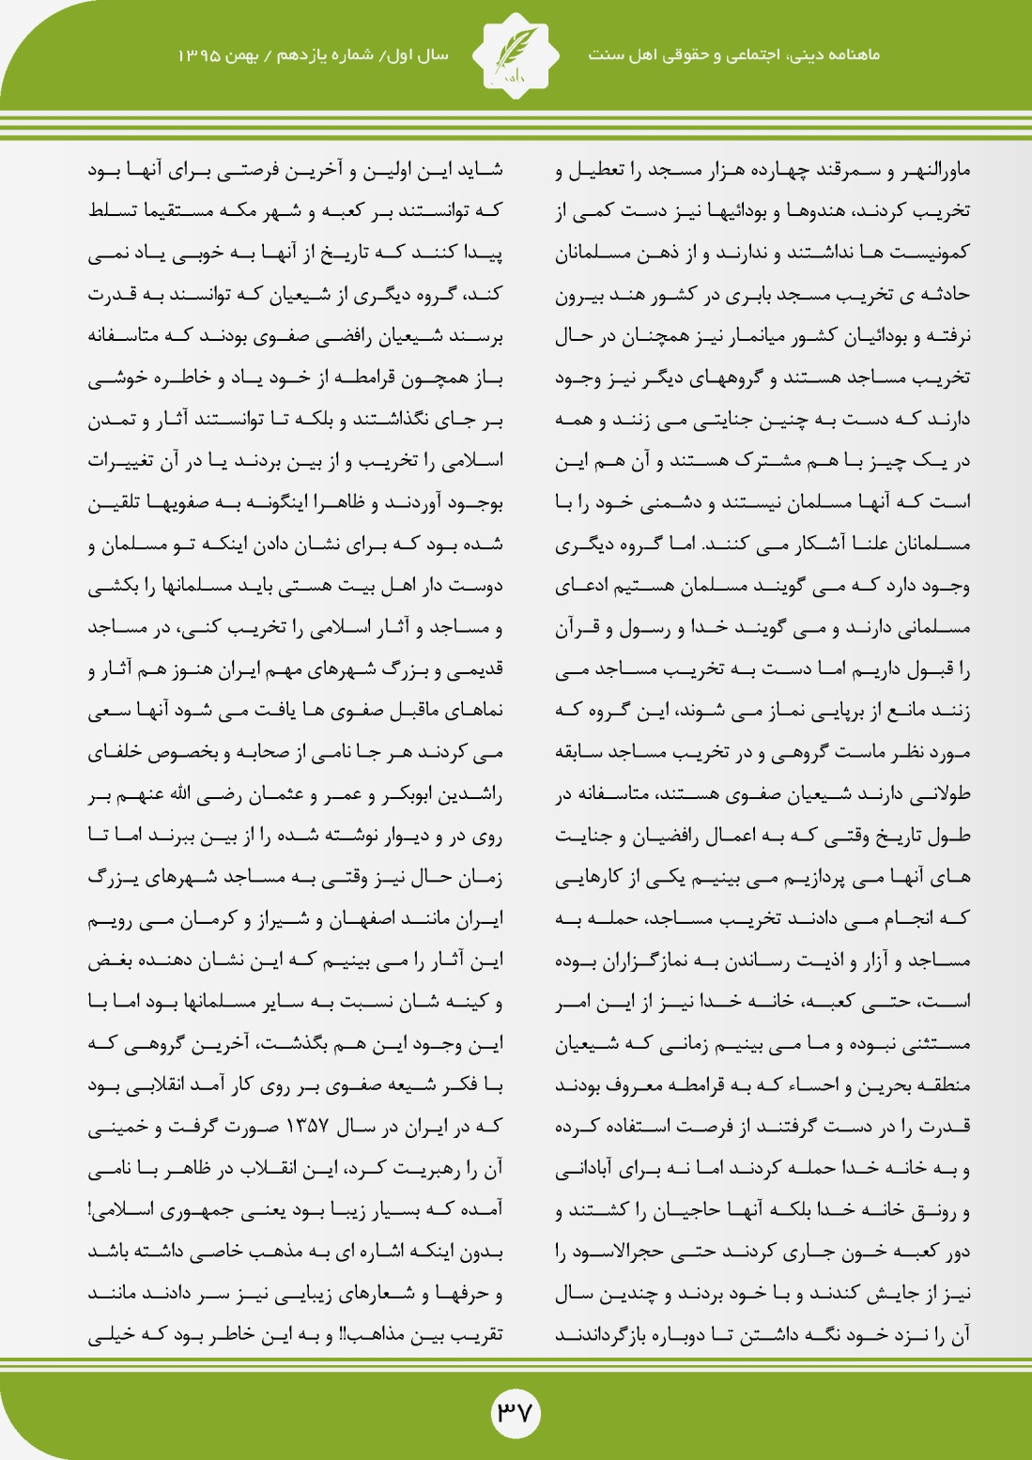
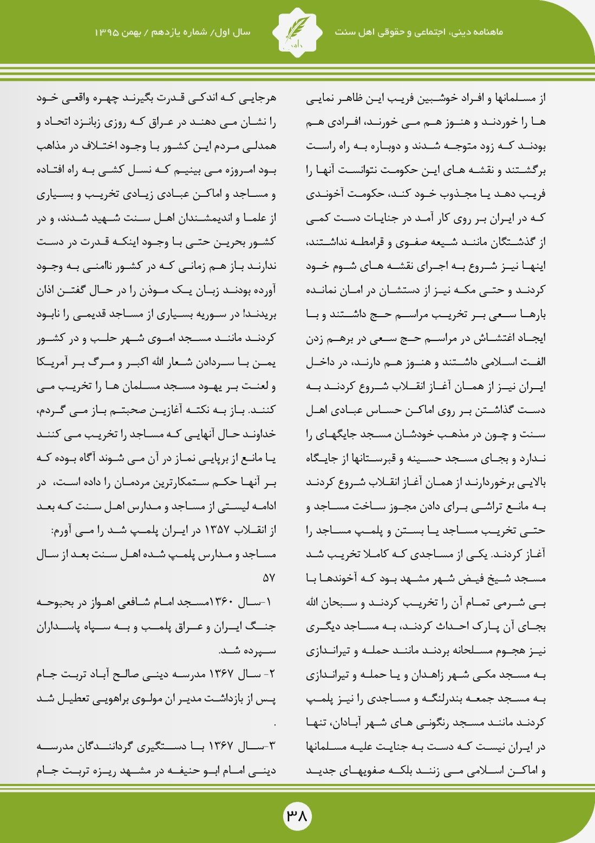
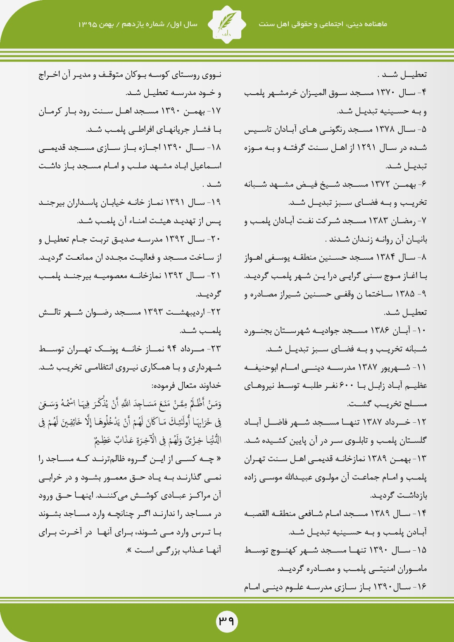

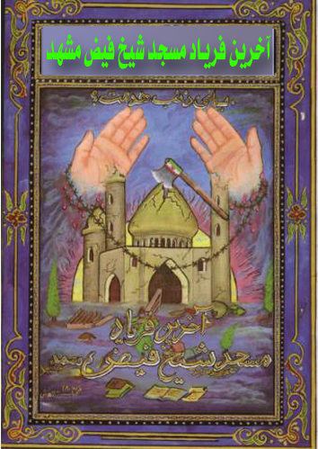

∗- البته نظریه مؤلف/ اشتباه می‌باشد، چون هدف دولت هم همین است، پس اهل سنت باید تمامی مشکلات و تبعیضات را تحمل کنند تا دولت به هدف پلید خود نرسد.

